**Экзамен ЦУиМП**

1 Предметодье (как предисловие) 4

2 Комбинационная логика 5

2.1 Цифровые элементы 6

2.2 Арифметические операции с числами 8

2.2.1 Позиционный vs Непозиционный 8

2.2.2 Коды двоичных чисел 8

2.2.3 Умножение двоичных чисел 11

2.3 Вещественные числа. Хранение вещественного числа в компьютере 12

2.4 Перевод чисел 14

2.5 Таблицы истинности и алгебраические выражения 16

2.6 Карты Карно 22

2.7 Метод Квайна 29

2.8 Базис 2И-НЕ 31

2.9 Базис 2ИЛИ-НЕ 34

2.10 Шифратор 35

2.11 Дешифратор 38

2.12 ССИ 41

2.13 Приоритетный шифратор 46

2.14 Дешифратор матричного типа 49

2.15 Каскадное включение дешифраторов 50

2.16 Мультиплексор 52

2.17 Демультиплексор 54

2.18 Мажоритарный элемент 57

2.19 Сумматор и полусумматор 60

2.20 Полувычитатель и вычитатель 66

2.20.1 Полувычитатель 66

2.20.2 Вычитатель 68

2.21 Умножители. Умножитель 2х2, 3х3, 4х4 70

2.22 Компаратор 72

2.23 Быстрый сдвиговый регистр (Barrel shifter) 77

2.24 АЛУ 79

2.25 Статический сбой (static hazard) 83

2.26 Вопросы на подумать 85

2.26.1 ИСКЛ ИЛИ на 4 элементах (базис 2И-НЕ). ИСКЛ ИЛИ в базисе 2ИЛИ-НЕ 86

2.26.2 Вычитатель на сумматоре 87

2.26.3 Сложите 4-5 одноразрядных чисел. Есть восьмиразрядное число, определить количество единиц в нём 88

2.26.4 Компаратор на сумматорах. 90

2.26.5 Вариант 1 РК1 92

2.26.6 Вариант 3 РК1 98

2.26.7 Вариант 4 РК1 101

2.26.8 Вариант 7 РК1 104

3 Последовательстная логика (логика с памятью) 108

3.1 RS-триггер, статический, асинхронный, одноступенчатый 109

3.1.1 Синхронный, асинхронный, статический, динамический: 109

3.1.2 RS-триггер в базисах 2И-НЕ, 2ИЛИ-НЕ 110

3.1.3 Синхронный RS-триггер 111

3.1.4 Схема исключения запрещенного состояния RS-триггера 111

3.2 RS-триггер, синхронный, статический, одноступенчатый 112

3.3 D-триггер (D flip-flop), синхронный, статический, одноступенчатый 115

3.4 Динамический D-триггер, синхронный, двухступенчатый 118

3.5 T-триггер (счётный) 120

3.6 Асинхронный счётчик на D-триггерах. 122

3.7 Динамический RS-триггер 123

3.8 Вычитающий счётчик (асинхронный) 125

3.9 Реверсивный счётчик 127

3.10 Счётчик с предустановленными значениями, схема сброса счётчика 129

3.11 Кольцевой счётчик (синхронный) 132

3.12 Кольцевой счётчик Джонсона 133

3.13 Кольцевой счётчик (ходит только одна единица) 137

3.14 Синхронный счётчик вариант 1 138

3.15 Синхронный счётчик вариант 2 140

3.16 Регистры. Последовательно-параллельные 143

3.17 Регистры. Параллельно-последовательные 144

3.18 Регистры параллельно-параллельные 146

3.19 Регистры. Циклический регистр. Выбор направления. Предустановка значений. 147

3.20 Динамический одноступенчатый D-триггер 149

3.21 Динамический D-триггер с асинхронным сбросом, установкой 150

3.22 JK-триггер, синхронный, статический 152

3.23 Динамический JK-триггер 153

3.24 Динамический JK-триггер на D-триггерах 155

3.25 T-триггер на JK-триггере 158

3.26 Синхронный счётчик на JK-триггере 159

3.27 Сброс триггера. Асинхронные, синхронные входы. 160

3.28 Делитель частоты на триггерах 163

3.29 Счётчик с переменным коэффициентом счёта 164

3.30 ШИМ 167

3.31 Регистр сдвига 171

3.32 Синхронные интерфейсы передачи данных 172

3.33 Асинхронные интерфейсы передачи данных 174

3.34 Динамическая индикация 177

3.35 Схема изменения яркости свечения ССИ 178

4 Микроконтроллеры 180

4.1 Архитектура мк stm32 180

4.2 GPIO 182

4.3 TIMER 188

4.4 Прерывания NVIC/EXTI 189

4.5 USART 196

4.6 ШИМ (PWM) 201

4.7 ADC 206

4.8 DMA 207

# Предметодье (как предисловие)

*Я никогда не учу своих учеников. Я только даю условия, при которых они могут сами учиться*

(Эйнштейн)

*Без примеров невозможно ни правильно учить, ни успешно учиться*

(Пацанский паблик ВК)

Целью данной методы не является создать методу ради методы, хочется искренне всё понять, а это возможно только в том случае, если сделать всё самому. Поэтому при создании вашей части методы старайтесь «научить» читателя чему-то, заставить его попробовать реализовать что-то самостоятельно, ведь только в этом случае можно проникнуться всей красотой цифровой электроники и микропроцессоров, и сделать шаг к торжеству автоматизации рутинных задач и процессов.

Обозначения и сокращения:

* О – обозначение
* ТИ – таблица истинности
* АВ – алгебраические выражения
* ВД – временная диаграмма.

# Комбинационная логика

Комбинационная логика — это раздел цифровой логики, который занимается анализом и проектированием комбинационных схем.

Комбинационные схемы — это логические схемы, в которых выходные значения зависят только от текущих входных значений без учета предыдущих состояний или последовательности входных сигналов, что отличает их от последовательностных схем, в которых следующее состояние зависит от предыдущего.

Комбинационная логика используется для создания цифровых схем, которые выполняют определенные логические операции над входными данными и производят соответствующие выходные результаты. Эти схемы широко применяются в различных устройствах, включая компьютеры, микропроцессоры, телефоны, автомобильные системы и многие другие электронные устройства.

Основная цель комбинационной логики — это создание схем, которые могут выполнять определенные логические операции, такие как логическое И, ИЛИ, НЕ, XOR и другие, и комбинировать эти операции для получения желаемых выходных результатов. Комбинационные схемы также могут выполнять арифметические операции, сравнения, кодирование и декодирование информации, управление данными и т. д.

Преимущества использования комбинационной логики включают быстродействие, надежность, компактность и низкую стоимость. Она позволяет эффективно решать задачи обработки информации и управления в цифровом виде.

## Цифровые элементы

В системе МЭК (Международная Электротехническая комиссия) используется описание логической функции с помощью квадратной рамки, в которой находится символ данной функции.

1. Инвертор – думаю, здесь комментарии не нужны...ведь да? В алгебраических выражениях инверсия отображается чертой над логическим элементом/логической операцией: .



|  |  |
| --- | --- |
|  |  |
| 0 | 1 |
| 1 | 0 |

2. ИЛИ – «что-нибудь или всё». Пример обозначения приведён для 3ИЛИ, но это не имеет значения, так как мы можем сделать хоть 111111ИЛИ, все они будут собраны через элементы 2ИЛИ.

В алгебраических выражениях записывается следующим образом:



|  |  |  |
| --- | --- | --- |
| ­ |  |  |
| 0 | 0 | 0 |
| 1 | 0 | 1 |
| 0 | 1 | 1 |
| 1 | 1 | 1 |

3. И – «всё или ничего». Пример обозначения приведён для 3И, но это не имеет значения, так как мы можем сделать хоть 111111И, все они будут собраны через элементы 2И.

В алгебраических выражениях записывается следующим образом:



|  |  |  |
| --- | --- | --- |
| ­ |  |  |
| 0 | 0 | 0 |
| 1 | 0 | 0 |
| 0 | 1 | 0 |
| 1 | 1 | 1 |

4. XOR («Исключающее ИЛИ»), NAND (2И-НЕ), NOR(2ИЛИ-НЕ)

Из элементов 1-3 можно собрать и выдумать множество других элементов, примеры наиболее распространённых и их таблицы истинности приведены на рисунке ниже:



Исключающее ИЛИ в виде алгебраического выражения можно представить несколькими способами:

Последний вариант может использоваться в картах КАРНО, когда имеет место следующая таблица:

|  |  |  |
| --- | --- | --- |
|  |  |  |
| b | 1 | 0 |
|  | 0 | 1 |

= – Исключающее ИЛИ-НЕ.

## Арифметические операции с числами

### Позиционный vs Непозиционный

В непозиционной системе счисления изменение положения символа в числе не влияет на значение самого числа.

Отличие позиционных и непозиционных систем хорошо видно при сравнении арабских и римских чисел. Числа, записанные арабскими цифрами, составляются в позиционной системе. И здесь важно учитывать понятие разрядности. Одна и та же цифра, в зависимости от того, в каком разряде числа она записывается, обозначает разную числовую величину. Например, в числе 234 цифра 2 обозначает величину двести, а в числе 324 – соответствует двадцати.

В римской системе счисления, цифра, в какое положение ее не помещай, всегда означает одно и то же. Например, с помощью римских цифр V и I, эквивалентных арабским 5 и 1, можно составить числа VI и IV, что соответствует 6 и 4.

### Коды двоичных чисел

[Ссылка на источник](https://microkontroller.ru/programmirovanie-mikrokontrollerov-avr/pryamoy-obratnyiy-dopolnitelnyiy-kod-dvoichnogo-chisla/) – примеры вычитания и сложения

**Прямой код** – способ представления двоичных чисел с фиксированной запятой. Главным образом используется для записи неотрицательных чисел.

Используется для записи:

|  |  |
| --- | --- |
| неотрицательных чисел | как положительных, так и отрицательных чисел |
| Неотрицательные числа в прямом коде  В этом варианте (для восьмибитного двоичного числа) мы можем записать максимальное число 255 (всего чисел 256 - от 0 до 255) | Двоичные числа в прямом коде  В этом случае диапазон десятичных чисел, которые можно записать в прямом коде, составляет от - 127 до +127: |

**Обратный код** – метод вычислительной математики, позволяющий вычесть одно число из другого, используя только операцию сложения.

Обратный двоичный код положительного числа состоит из одноразрядного кода знака (битового знака) – двоичной цифры 0, за которым следует значение числа.

Обратный двоичный код отрицательного числа состоит из одноразрядного кода знака (битового знака) – двоичной цифры 1, за которым следует инвертированное значение положительного числа.

Для неотрицательных чисел обратный код двоичного числа имеет тот же вид, что и запись неотрицательного числа в прямом коде.

Для отрицательных чисел обратный код получается из неотрицательного числа в прямом коде, путем инвертирования всех битов (1 меняем на 0, а 0 меняем на 1). Для преобразования отрицательного числа записанное в обратном коде в положительное достаточного его проинвертировать.



**Дополнительный код** – наиболее распространенный способ представления отрицательных чисел. Он позволяет заменить операцию вычитания на операцию сложения и сделать операции сложения и вычитания одинаковыми для знаковых и беззнаковых чисел.

В дополнительном коде (как и в прямом и обратном) старший разряд отводится для представления знака числа (знаковый бит).

Диапазон десятичных чисел которые можно записать в дополнительном коде от -128 до +127. Запись положительных двоичных чисел в дополнительном коде та же, что и в прямом и обратном кодах.



### Умножение двоичных чисел



## Вещественные числа. Хранение вещественного числа в компьютере

1. Алгоритм представления вещественного числа (числа с плавающей точкой) в компьютере:

1) Перевод числа в двоичную (бинарную) систему счисления.

2) Представление числа в нормализованной записи.

3) Нахождение степени.

4) Размещение знака, степени и мантиссы в соответствующие разряды.

Рассмотрим этот процесс на примере.

Дано число в десятичной системе счисления -25.625

1) Перевод в bin систему счисления:

а) Переведем целую часть числа:



б) Переведем дробную часть числа:



в) Полученное число в бинарном виде:



2) Необходимо сместить точку к «первой» единице в числе:



Отсюда получаем , т.к. сместили точку на 4 знака. Мантиссой будет являться часть полученного числа после точки.

3) Степень находим из следующего выражения:

Представляем степень тоже в бинарном виде:

4) Распределяем знак, степень и мантиссу в соответствующие разряды.



2. Рассмотрим следующую задачу: Задано число, нужно с точностью до Х знаков перевести в двоичную систему счисления. Как узнать число двоичных чисел после запятой, которых будет достаточно для заданной точности?

При переводе числа из десятичной системы счисления с двоичную необходимо ограничить число знаков после запятой при этом сохранив необходимую точность. Согласно теории погрешностей, точность числа считается равной единице младшего знака (разряда).

Так, например, точность для исходного числа 0,02 равна 0,01. Чтобы узнать какой же знак двоичной записи примерно равен 0,01 можно воспользоваться выражением . Отсюда . Отсюда следует что необходимо сохранить 7 знаков после запятой, чтобы точность представления числа не уменьшалась.

В общем случае:

**

Где m – требуемая точность *p*-ичной дроби;

k – показатель, характеризующий степенную зависимость между *p* и *q*, т.е. .

В нашем случае . Отсюда следует Округлив, получаем 7, что и было получено выше.

Также можно использовать следующую формулу:

, где – округление до ближайшего целого в большую сторону.

## Перевод чисел

Hex, bin, dec. Почему hex код удобен?

Перевод чисел в двоичную систему счисления из десятичной осуществляется делением его на 2. Деление идет пока остаток не будет равен 1 или 0. Получившееся число снова делим на 2 и так пока не останется 1.

Перевод из двоичной в десятичную систему осуществляется путем нумерации двоичного числа с права налево от нуля до n. И эта нумерация будет степенями двойки, каждая двойка в степени умножается на номер i двоичного числа, если это 0, то выбывает соответственно, а потом результат складывается:



Так предствленны unsigned int в языке C.

Числа double представлены иначе, алгоритм перевода представлен ниже:



hex – 16-ричный формат числа 0x*число*

dec – 10-тичный формат числа *число*

bin – 2-ичный формат числа bin'*число*'

16-ричный формат числа удобен тем, что он представолен тетрадой(4-ойкой), это удобно при отладке, программировании.

16-ричный формат 0xFF = 1111 1111 в двоичном формате, удобно смотреть и считать по битам.

## Таблицы истинности и алгебраические выражения

Основные законы алгебры логики (минимизации).

Комбинационные схемы — это логические схемы, в которых выходные значения зависят только от текущих входных значений без учета предыдущих состояний или последовательности входных сигналов. Комбинационная схема есть чёткая зависимость между входом и выходом.

Известно два способа задания логических функций: с помощью формулы и с помощью таблицы истинности. По формуле легко составляется таблица. На практике при конструировании различных электронных устройств часто возникает обратная задача – от таблицы истинности перейти к формуле, чтобы на ее основе построить функциональную схему.

Таблицу истинности можно записать в виде алгебраического выражения. Для этого существует 2 способа:

1) СДНФ, простыми словами, - «сумма произведений», в которых все произведения содержат ВСЕ логические переменные;

2) СКНФ, простыми словами, - «произведение сумм», в которых все суммы содержат ВСЕ логические переменные.

А если не простыми, то вот….

***Элементарной конъюнкцией*** называется конъюнкция нескольких переменных, взятых с отрицанием или без отрицания, причем среди переменных могут быть одинаковые (b).

***Элементарной дизъюнкцией*** называется дизъюнкция нескольких переменных, взятых с отрицанием или без отрицания, причем среди переменных могут быть одинаковые ().

Всякую дизъюнкцию элементарных конъюнкций назовем ***дизъюнктивной нормальной формой*** (ДНФ).

Всякую конъюнкцию элементарных дизъюнкций назовем ***конъюнктивной нормальной формой*** (КНФ).

***Совершенной дизъюнктивной нормальной формой*** (СДНФ) называется ДНФ, в которой нет одинаковых элементарных конъюнкций и все конъюнкции состоят из одного и того же набора переменных, в который каждая переменная входит только один раз (возможно, с отрицанием).

***Совершенной конъюнктивной нормальной формой*** (СКНФ) называется КНФ, в которой нет одинаковых элементарных дизъюнкций и все дизъюнкции состоят из одного и того же набора переменных, в который каждая переменная входит только один раз (возможно, с отрицанием).

**Алгебраические выражения по таблице истинности**

Построим случайную таблицу истинности:

|  |  |  |  |
| --- | --- | --- | --- |
|  |  |  | y |
| 0 | 0 | 0 | 0 |
| 1 | 0 | 0 | 1 |
| 0 | 1 | 0 | 1 |
| 1 | 1 | 0 | 0 |
| 0 | 0 | 1 | 1 |
| 1 | 0 | 1 | 0 |
| 0 | 1 | 1 | 1 |
| 1 | 1 | 1 | 0 |

Запишем алгебраические выражения:

1) СДНФ строится по «1», то есть находим «1» в столбце «» и записываем последовательность соответствующих ей (при этом, если в столбце любого из x стоит «1», то просто записываем , а если «0», то , то есть «не 0» = «1») в виде произведения. Данное действие повторяем для каждой «1» и складываем получившиеся элементарные конъюнкции:

макстерм

2) СКНФ строится по «0», то есть находим «0» в столбце «» и записываем последовательность соответствующих ей (при этом, если в столбце любого из x стоит «0», то просто записываем , а если «1», то , то есть «не 1» = «0») в виде суммы. Данное действие повторяем для каждой «1» и перемножаем получившиеся элементарные дизъюнкции:

минтерм

**Представим обратную задачу: записать таблицу истинности по алгебраическому выражению**

Запишем случайное алгебраическое выражение:

1) СДНФ

Всё просто: берём наши конъюнкции и заполняем строчки таблицы. Записав 1-ую, таблица имеет вид:

|  |  |  |  |
| --- | --- | --- | --- |
|  |  |  | y |
| 0 | 0 | 0 |  |
| 1 | 0 | 0 |  |
| 0 | 1 | 0 |  |
| 1 | 1 | 0 |  |
| 0 | 0 | 1 |  |
| 1 | 0 | 1 |  |
| 0 | 1 | 1 |  |
| 1 | 1 | 1 | 1 |

2-ую:

|  |  |  |  |
| --- | --- | --- | --- |
|  |  |  | y |
| 0 | 0 | 0 | 1 |
| 1 | 0 | 0 |  |
| 0 | 1 | 0 |  |
| 1 | 1 | 0 |  |
| 0 | 0 | 1 |  |
| 1 | 0 | 1 |  |
| 0 | 1 | 1 |  |
| 1 | 1 | 1 | 1 |

3-ую и 4-ую:

|  |  |  |  |
| --- | --- | --- | --- |
|  |  |  | y |
| 0 | 0 | 0 | 1 |
| 1 | 0 | 0 |  |
| 0 | 1 | 0 | 1 |
| 1 | 1 | 0 |  |
| 0 | 0 | 1 |  |
| 1 | 0 | 1 | 1 |
| 0 | 1 | 1 |  |
| 1 | 1 | 1 | 1 |

Оставшиеся строчки заполняем «0»:

|  |  |  |  |
| --- | --- | --- | --- |
|  |  |  | y |
| 0 | 0 | 0 | 1 |
| 1 | 0 | 0 | 0 |
| 0 | 1 | 0 | 1 |
| 1 | 1 | 0 | 0 |
| 0 | 0 | 1 | 0 |
| 1 | 0 | 1 | 1 |
| 0 | 1 | 1 | 0 |
| 1 | 1 | 1 | 1 |

2) СКНФ

Всё просто: берём наши дизъюнкции и заполняем строчки таблицы. Записав 1-ую, таблица имеет вид:

|  |  |  |  |
| --- | --- | --- | --- |
|  |  |  | y |
| 0 | 0 | 0 | 0 |
| 1 | 0 | 0 |  |
| 0 | 1 | 0 |  |
| 1 | 1 | 0 |  |
| 0 | 0 | 1 |  |
| 1 | 0 | 1 |  |
| 0 | 1 | 1 |  |
| 1 | 1 | 1 |  |

2-ую:

|  |  |  |  |
| --- | --- | --- | --- |
|  |  |  | y |
| 0 | 0 | 0 | 0 |
| 1 | 0 | 0 |  |
| 0 | 1 | 0 |  |
| 1 | 1 | 0 | 0 |
| 0 | 0 | 1 |  |
| 1 | 0 | 1 |  |
| 0 | 1 | 1 |  |
| 1 | 1 | 1 |  |

3-ую и 4-ую:

|  |  |  |  |
| --- | --- | --- | --- |
|  |  |  | y |
| 0 | 0 | 0 | 0 |
| 1 | 0 | 0 |  |
| 0 | 1 | 0 | 0 |
| 1 | 1 | 0 | 0 |
| 0 | 0 | 1 | 0 |
| 1 | 0 | 1 |  |
| 0 | 1 | 1 |  |
| 1 | 1 | 1 |  |

Оставшиеся строчки заполняем «1»:

|  |  |  |  |
| --- | --- | --- | --- |
|  |  |  | y |
| 0 | 0 | 0 | 0 |
| 1 | 0 | 0 | 1 |
| 0 | 1 | 0 | 0 |
| 1 | 1 | 0 | 0 |
| 0 | 0 | 1 | 0 |
| 1 | 0 | 1 | 1 |
| 0 | 1 | 1 | 1 |
| 1 | 1 | 1 | 1 |

**Основные законы минимизации**

1. Коммутативный (переместительный)

2. Ассоциативный (сочетательный)

3. Дистрибутивность (распределительный)

Доказательство последней строчки:

4. Теорема Де Моргана

– штрих Шефера

*–* стрелка Пирса

5. Закон поглощения

6. Склеивание

7. Соотношение, с помощью которого строится ИСКЛЮЧАЩЕЕ-ИЛИ на 4-ёх элементах

Доказательство:

Полезные выражения:

## Карты Карно

Код Грэя – непозиционный код, переход от числа к числу меняется только 1 разряд. Над ним арифметических операций совершать нельзя.



Рис. 2.6.1 – Примеры кода Грэя для чисел от 0 до 8.

Код Грэя используется в передаче меняющихся цифровых сигналов в отсутствие тактового сигнала синхронизации. Например, в датчике значение изменилось с 3 до 4, что в двоичном коде означает . Если считыватель будет обрабатывать изменение значения датчика (проводить синхронизацию) в момент этого самого изменения, то считывание может произойти следующим образом: сначала мы считываем нулевой бит (пусть чтение происходит в обратном порядке от старшего к младшему биту), в этот момент в датчике установлено 3 (011 в двоичном коде), в нулевом бите считывающего устройства появится 0, затем на момент чтения и обработки первого бита датчика, в нем установилось уже значение 4 (100 в двоичном коде), и во первом бите считывателя появится 0, затем еще 0. И в такой ситуации на датчике у нас 4, а в считывателе , т. е. 0, что значительно отличается от реального значения датчика.

В коде Грея никаких посторонних значений не будет: так как вне зависимости с какой стороны мы считываем значение, и в какой момент значение (на том же датчике) изменяется – перескок будет в одном разряде, , и мы считаем либо старое либо новое .

Рис. 2.6.2 – Пример приема сигнала от датчика с искажением реального значения.

Как происходит перевод бинарного числа в код Грэя? Преобразование происходит по следующей формуле: , где - исключающее или, – i-ый бит кода Грэя, – i-ый бит бинарного числа, - бит бинарного числа, следующий после i-ого. Для примера найдем какой код Грэя соответствует числу 8 = . 0 бит числа 8 – 0, 1 бит – 0, 2 бит – 0, 3 бит – 1. Тогда 0 бит кода Грэя

Таким образом бинарному представлению десятичной 8 соответствует код Грэя - , что соответствует таблице (рис. 2.6.1).

 Тогда схематичное представление устройства преобразователя бинарного числа в код Грэя можно изобразить следующим образом:

Рис. 2.6.3 – Преобразователь из бинарного кода в код Грэя.

Теперь про схему обратного преобразования. Обратный алгоритм – преобразование кода Грея в двоичный код – можно выразить формулой:

Причем преобразование осуществляется побитно, начиная со старших разрядов, и значение , используемое в формуле, вычисляется на предыдущем шаге алгоритма. Проверить это можно, подставив вместо выражение . Тогда получаем:

Для примера можно перевести код Грэя, который мы получили для 8 обратно к бинарной записи числа 8.

Итак, код Грэя: , старший бит – 0, третий бит – 1, второй бит – 1, первый бит – 0, нулевой бит – 0.

Тогда опираясь на то что можно предположить, что Это уже мое предположение, так как ни Семеренко, ни в интернете не говорится как найти предыдущий старший бит искомого бинарного значения. Поэтому легче предполагать, что старшими битами бинарного числа являются нули. Тогда следует опираться на бит, соответствующий старшей единицы бита кода Грэя. Такой бит у нас третий, то есть

 Таким образом получаем бинарную запись числа , что соответствует числу 8. На основе это получаем схему обратного преобразования:

Рис. 2.6.4 – Преобразователь из кода Грэя в бинарный код.

Карта Карно – графический способ представления булевых функций с целью их удобной и наглядной ручной минимизации.

После чего можно составить саму карту Карно в столбцах и строках которой наши слагаемые будут разбиты на подслагаемые идущие последовательно по порядку кода Грэя. Он необходим для обеспечения состояния «подмножественности» подслагаемых для первоначальных слагаемых, и для возможности их взаимной минимизации путем «склеивания».







Стоит отметить, что диагональное расположение пары подслагаемых в картах Карно представляют собой исключающее или:





## Метод Квайна

Принцип метода Квайна основан на использовании логических законов и тождеств для упрощения алгебраических выражений. Основная идея заключается в том, чтобы преобразовать выражение в эквивалентное, более простое выражение, используя логические свойства операций и логических законов.

Разберём последовательность операций метода на КНФ и ДНФ алгебраического выражения:

макстерм

* ДНФ

В 1 колонку таблицы запишем все макстермы. Во второй и последующих колонках с помощью операции склеивания будем уменьшать количество выражений до того момента, когда больше не сможем сократить.

|  |  |  |  |  |
| --- | --- | --- | --- | --- |
| 1 |  | 1-2: (1’) | 1’-2’: (1’’) |  |
| 2 |  | 1-5: (2’) | 3’-4’: c (2’’) |  |
| 3 |  | 2-3: (3’) | (3’’) |  |
| 4 |  | 2-5: (4’) |  |  |
| 5 |  | 3-5: (5’) |  |  |
|  |  | (6’) |  |  |

Далее запишем полученные в последнем столбце выражения в первый столбец новой таблицы. «Заголовками» остальных столбцов будут все изначальные макстермы. Ставим Х в ячейке, когда в макстерме содержится полученное упрощенное выражение из первого столбца. Сначала выбираем колонки, в которых стоит всего один Х. Так как таких колонов для из первого столбца много, то целесообразно выбрать ту, макстерм которой наипростейший, то есть последний столбец. Остальные колонки с Х, встречающиеся на пути при движении справа налево выбранного Х (показано черной стрелкой), вычеркиваются. Упрощённое выражение составляется из выражений первого столбца: если в строке имеется Х, то выписываем макстерм в конечное выражение

|  |  |  |  |  |  |
| --- | --- | --- | --- | --- | --- |
|  |  |  |  |  |  |
|  | X | X | X |  | X |
|  |  |  |  | X |  |

* КНФ

Последовательность действий не изменяется и все операции осуществляются аналогичным образом только для минтермов

минтерм

|  |  |  |
| --- | --- | --- |
| 1 |  | 1-3: |
| 2 |  | 2-3: |
| 3 |  | 3-4: |
| 4 |  |  |

|  |  |  |  |  |
| --- | --- | --- | --- | --- |
|  |  |  |  |  |
|  | X |  | X |  |
|  |  | X | X |  |
|  |  |  | X | X |

Разберём ещё один случай:

|  |  |  |
| --- | --- | --- |
| 1 |  | 1-2: (1’) |
| 2 |  | 1-3: (2’) |
| 3 |  | 3-4: (3’) |
| 4 |  | 4-5: (4’) |
| 5 |  |  |

|  |  |  |  |  |  |
| --- | --- | --- | --- | --- | --- |
|  |  |  |  |  |  |
|  | X | X |  |  |  |
|  | X |  | X |  |  |
|  |  |  | X | X |  |
|  |  |  |  | X | X |

Таким образом, «живыми» остались все строчки, но в одном из столбцов имеется несколько «Х», и они никем не «убиваются», поэтому имеем два варианта записи упрощённого алгебраического выражения:

## Базис 2И-НЕ

Базисы нужны для упрощения жизни – когда все одинаковое становится приятно внутреннему перфекционисту и проще разрабатывать новые схемотехнические решения.

|  |  |
| --- | --- |
| Обозначение элемента 2И-НЕ (Штрих Шеффера) | |
|  |  |

|  |  |  |
| --- | --- | --- |
| **X** | **Y** | **X | Y** |
| 0 | 0 | 1 |
| 0 | 1 | 1 |
| 1 | 0 | 1 |
| 1 | 1 | 0 |

Теорема де Моргана используется для перевода в базис 2И-НЕ



Перевод АВ в базис 2И-НЕ:

ИЛИ в базисе 2И-НЕ

|  |  |
| --- | --- |
| Таблица истинности | Алгебраическое выражение |
| |  |  |  | | --- | --- | --- | | A | B | C | | 0 | 0 | 0 | | 0 | 1 | 1 | | 1 | 0 | 1 | | 1 | 1 | 1 | |  |
| Схема | |
|  | |

И в базисе 2И-НЕ

|  |  |
| --- | --- |
| Таблица истинности | Алгебраическое выражение |
| |  |  |  | | --- | --- | --- | | A | B | C | | 0 | 0 | 0 | | 0 | 1 | 0 | | 1 | 0 | 0 | | 1 | 1 | 1 | |  |
| Схема | |
|  | |

XOR в базисе 2И-НЕ

|  |  |
| --- | --- |
| Таблица истинности | Алгебраическое выражение |
| |  |  |  | | --- | --- | --- | | A | B | C | | 0 | 0 | 0 | | 0 | 1 | 1 | | 1 | 0 | 1 | | 1 | 1 | 0 | |  |
| Схема | |
|  | |

## Базис 2ИЛИ-НЕ

Необходимость базисов заключается в следующем: цифровое устройство, выполняющее любую логическую функцию, можно построить, имея элементы только одного вида («ИЛИ-HE» либо «И-НЕ»). При интегральной технологии с точки зрения надежности и стоимости использование однотипных элементов весьма предпочтительно.

Элемент 2ИЛИ-НЕ:



Реализация простейших логических операций в базисе 2ИЛИ-НЕ:





Для перевода АВ в базис 2ИЛИ-НЕ необходимо:

1) Наложить двойную инверсию.

2) Применить теорему де Моргана.

Теорема де Моргана заключается в следующем:



## Шифратор

Шифратор— это комбинационное устройство, преобразующее десятичные числа в двоичную систему счисления, причем каждому входу может быть поставлено в соответствие десятичное число, а набор выходных логических сигналов соответствует определенному двоичному коду.

Полный шифратор имеет входов и n выходов.

Неполный шифратор - имеющий менее входов и n выходов



Рабочим режимом шифратора является состояние, когда активный сигнал подан только на один вход шифратора. А на всех остальных входах нули.



Здесь сигнал a0 на входе «0» шифратора не подается ни на один логический элемент, так как при a0=1 на выходах будет код 0002, т.е на выходах всех логических элементов ИЛИ будут логические нули.







Шифратор на элементах ИЛИ-НЕ



Шифратор на элементах И-НЕ



## Дешифратор

Дешифратор (DC – decoder) – цифровое устройство, предназначенное для преобразования двоичного кода в десятичный. Обозначается следующим образом:



Количество входов и выходов дешифратора связаны следующим соотношением:

, где n – число выходов, k – число входов

Логика работы: при подаче на входы двоичного числа на выходе с десятичным номером, соответствующим входному двоичному числу в десятичной системе, устанавливается логическая «1».

Составим таблицу истинности для дешифратора с 2-мя входами:

|  |  |  |  |  |  |
| --- | --- | --- | --- | --- | --- |
|  |  |  |  |  |  |
| 0 | 0 | 1 | 0 | 0 | 0 |
| 1 | 0 | 0 | 1 | 0 | 0 |
| 0 | 1 | 0 | 0 | 1 | 0 |
| 1 | 1 | 0 | 0 | 0 | 1 |

Из неё, очевидно:

Соответственно схема имеет вид:



Временная диаграмма:



Представление схемы в базисе 2И-НЕ, 2ИЛИ-НЕ не представляет трудностей. Сделаем это через выражения и затем представим схему:





## ССИ

Семисегментный индикатор — устройство отображения цифровой информации. Это — наиболее простая реализация [индикатора](https://ru.wikipedia.org/wiki/%D0%AD%D0%BB%D0%B5%D0%BA%D1%82%D1%80%D0%BE%D0%BD%D0%BD%D1%8B%D0%B9_%D0%B8%D0%BD%D0%B4%D0%B8%D0%BA%D0%B0%D1%82%D0%BE%D1%80), который может отображать арабские цифры. Для отображения букв используются более сложные много сегментные и матричные индикаторы.



Рис. 2.12.1 – Семисегментный индикатор с двоичного кода в десятичный.

В обычном светодиодном индикаторе девять выводов: один идёт к катодам всех сегментов, а остальные восемь — к аноду каждого из сегментов. Эта схема называется **«схема с общим катодом»**, существуют также схемы «**с общим анодом»** (тогда все наоборот). Часто делают не один, а два общих вывода на разных концах цоколя — это упрощает разводку, не увеличивая габаритов. Например, на схемах ниже выводы 10, 9, 8, 5, 4, 2, 3, 7 – подключаются непосредственно к в ходам сегментов ССИ. А выводы 1 и 6 – общий вывод для подключения к «земле» если мы говорим о схеме включения с общим катодом, или же для подключения к «плюсу» если мы говорим о схеме включения с общим анодом.



Рис. 2.12.2 – Схема включения ССИ с общим анодом.



Рис. 2.12.3 – Схема включения ССИ с общим катодом.

На схеме ниже, показано как подключается одноразрядный семисегментный индикатор к микроконтроллеру. При это следует учитывать, что если индикатор **с общим катодом**, то его общий вывод подключается к «земле», а зажигание сегментов происходит подачей логической единицы на вывод порта. Если индикатор **с общим анодом**, то на его общий провод подают «плюс» напряжения, а зажигание сегментов происходит переводом вывода порта в состояние логического нуля. То есть если у нас с выходов PB1, PB2, PB3 условно получены логические единицы, то для схемы с общим анодом их надо будет проинвертировать для корректного отображения.



Рис. 2.12.4 – Пример подключения микроконтроллера к ССИ.

Таблица истинности ССИ (с возможностью отображения 10 цифр от 0 до 9)



Составляется по принципу: нам нужно зажечь сегменты b и c для отображения десятичной единицы, которой соответствует бинарное число 0001, то есть . Значит в правой части таблицы в строке для «1» записываем какие сегменты должны гореть (условно 1), какие не гореть (условно 0).

Пример составления выражения для одного сегмента (пусть сегмент «с»)

*Алгебраические выражения для сегмента с:*

**•**( составляем по нулям в правой части ТИ – сверху вниз встречается 1 ноль -> одно слагаемое в алгебраическом выражении, взятое из левой части ТИ.

**•**– составляем по единицам в правой части ТИ – сверху вниз встречается 9 единиц -> 9 слагаемых в алгебраическом выражении.

– это выражение невозможно минимизировать.

Минимизация СДНФ:

С помощью законов алгебры логики:

Склеивание 1-2, 1-4, 1-8, 3-7, 4-5, 6-7, 8-9, 2-3, 2-5, 2-9, 4-6:

1-5, 5-6, 4-9, 3-10, 2-9, 4-9, 1-7| =

С помощью карт Карно:



Затем необходимо минимизированные выражения перевести в один из базисов 2-И-НЕ или 2-ИЛИ-НЕ. Так как в микросхемах у нас интегрированы одни и те же элементы (например, те же 2-И-НЕ), то нам необходима одна универсальная элементная база – уже реализованная в готовых микросхемах.

Перевод в базис осуществляется с помощью законов де Моргана.

Перевод в базис 2-И-НЕ



Рис. 2.12.5 – Схема реализации для одного из сегментов (сегмента «с») бинарно-десятичного преобразователя.



Рис. 2.12.6 – Временная диаграмма для схемы выше.

Как мы видим, в выходном канале C все комбинации логических значений, установленных на входе кроме дают на выходе 1, что соответствует таблице истинности для ССИ.

## Приоритетный шифратор

Приоритетный шифратор отличается от шифратора наличием дополнительной логической схемы выделения активного уровня старшего входа для обеспечения условия работоспособности шифратора (только один уровень на входе активный). Уровни сигналов на остальных низших входах схемой игнорируются. То есть говоря простым языком, если, например, на имеем логическую «1», то для нас не имеет значения, что находится на . Таблица истинности имеет следующий вид:

|  |  |  |  |  |  |  |  |  |  |  |  |  |  |
| --- | --- | --- | --- | --- | --- | --- | --- | --- | --- | --- | --- | --- | --- |
|  |  |  |  |  |  |  |  |  |  |  |  |  |  |
| 1 | 0 | 0 | 0 | 0 | 0 | 0 | 0 | 0 | 0 | 0 | 0 | 0 | 0 |
| X | 1 | 0 | 0 | 0 | 0 | 0 | 0 | 0 | 0 | 1 | 0 | 0 | 0 |
| X | X | 1 | 0 | 0 | 0 | 0 | 0 | 0 | 0 | 0 | 1 | 0 | 0 |
| X | X | X | 1 | 0 | 0 | 0 | 0 | 0 | 0 | 1 | 1 | 0 | 0 |
| X | X | X | X | 1 | 0 | 0 | 0 | 0 | 0 | 0 | 0 | 1 | 0 |
| X | X | X | X | X | 1 | 0 | 0 | 0 | 0 | 1 | 0 | 1 | 0 |
| X | X | X | X | X | X | 1 | 0 | 0 | 0 | 0 | 1 | 1 | 0 |
| X | X | X | X | X | X | X | 1 | 0 | 0 | 1 | 1 | 1 | 0 |
| X | X | X | X | X | X | X | X | 1 | 0 | 0 | 0 | 0 | 1 |
| X | X | X | X | X | X | X | X | X | 1 | 1 | 0 | 0 | 1 |

Х – любое состояние

Схема приоритетного дешифратора строится по следующим принципам:

* При получении высших комбинаций (например, 1010 для ) нас не интересуют низшие входы (), а имеют значения только высшие (,);
* Для исключения влияния входов, к примеру на вход , необходимо при построении схем для «выключать» их, когда на находится логическая «1». То есть, например, имеем помимо логической «1» на логическую «1» на . Тогда, на выходе может образоваться «1» из-за влияния , но если мы применим, например, элемент 2И, то мы исключим такое поведение:



Таким образом, при появлении «1» на не имеет значения уровень , ведь он никак не повлияет на .

Соберём схему приоритетного шифратора для нашей таблицы истинности:

* При «1» на на находятся нули, поэтому схема не нужна
* При «1» на на комбинация 1000, то есть необходима «1» на . Нужна? Ну пожалуйста:



Но в таком случае «1» будет появляться и в тех случаях, когда «1» на и т.д., а её там быть не должно, ведь вход является низшим и значение на нём не должно влиять на высшие входы. Поэтому просто будем исключать влияние на , если на входах находится «1». Почему именно эти входы? Потому что в их выходных комбинациях отсутствует «1» на (смотреть таблицу истинности), когда на входах нам не нужно блокировать влияние «1» с , потому что в их выходных комбинациях и так есть «1» на . Таким образом, элемент для имеет следующий вид:



* Точно по таким же соображениям собираем схему для :



* :



Полная схема приведена в «priority_encoder.bcd»

P.s. как обозначается - не нашёл сто процентной информации, но очень часто встречается на различным сайтах и картинкой с подписью HPRI:



## Дешифратор матричного типа

Прикольный шифратор, зачем нужен не ясно, зато красивый.

входов, входов.



|  |  |  |
| --- | --- | --- |
|  |  |  |
|  |  |  |
|  |  |  |

## Каскадное включение дешифраторов

Необходимость каскадного соединения нескольких дешифраторов возникает в том случае, когда разрядность одной ИС оказывается недостаточной для адресации большого количества различных устройств. Например, в нашем распоряжении схемы дешифратора на 2 входа и, соответственно, 4 выхода. А необходимо организовать возможность обращения к 8 цифровым устройствам. Тогда можем использовать схему каскадного включения двух таких дешифраторов:



Как видим, с помощью EN мы можем выбрать четверку устройств из которых мы будем производить свой выбор в дальнейшем при подаче *a0* и *a1* .

Рассмотрим случай, когда нам необходимо иметь возможность обращения к 16-ти цифровым устройствам, тогда можем использовать следующую схему каскадного включения:



В данном случае используется 5 дешифраторов, один из которых (управляющий) используется для выбора четверки устройств, из которых будет производиться дальнейший выбор с помощью оставшихся дешифраторов.

## Мультиплексор

Что это, зачем? Обобщённая схема, схема в базисах 2И-НЕ, 2ИЛИ-НЕ

Мультиплексоры являются одними из наиболее часто используемых комбинационных схем. Они позволяют выбрать одно выходное значение из нескольких входных в зависимости от значения сигнала выбора.





Схема мультиплекстора на 2И-НЕ





Схема мультиплекстора на 2ИЛИ-НЕ





## Демультиплексор

Что это, зачем? Обобщённая схема, схема в базисах 2И-НЕ, 2ИЛИ-НЕ

Демультиплексор – цифровое устройство, позволяющее передавать информацию с единственного информационного входа на один из выходов.

Таким образом, демультиплексор (DMX) имеет один вход для подачи информации, адресные входы для коммутации каналов, выходы. Количество адресных входов и выходов демультиплексора связны соотношением:

, где n – число выходов DMX, k – число адресных входов

Логика работы: при подаче на адресные входы двоичного числа на выходе с десятичным номером, соответствующим входному адресному двоичному числу в десятичной системе, устанавливается логический уровень информационного входа «D».

Обозначение:



Если вы уже успели прочесть методичку с самого начала, то наверняка испытываете некоторое чувство дежавю на счёт прочитанной информации. Не волнуйтесь, всё хорошо! Причина этому следующая: демультиплексор = дешифратор + информационный вход «D». Какие-либо ещё отличия, кроме смысла применения, отсутствуют. Вот так вот….

Составим таблицу истинности для демультиплексора с 2-мя адресными входами:

|  |  |  |  |  |  |  |
| --- | --- | --- | --- | --- | --- | --- |
|  |  |  |  |  |  |  |
| 0 | 0 | 0 | 0 | 0 | 0 | 0 |
| 0 | 1 | 0 | 0 | 0 | 0 | 0 |
| 0 | 0 | 1 | 0 | 0 | 0 | 0 |
| 0 | 1 | 1 | 0 | 0 | 0 | 0 |
| 1 | 0 | 0 | 1 | 0 | 0 | 0 |
| 1 | 1 | 0 | 0 | 1 | 0 | 0 |
| 1 | 0 | 1 | 0 | 0 | 1 | 0 |
| 1 | 1 | 1 | 0 | 0 | 0 | 1 |

Из неё, очевидно:

Соответственно схема практически совпадает со схемой дешифратора 2 на 4, а единственным наличием является дополнительный информационный вход «D»:



Временная диаграмма:



Представление схемы в базисе 2И-НЕ, 2ИЛИ-НЕ не представляет трудностей. Сделаем это через выражения и затем представим схему:





## Мажоритарный элемент

Мажоритарный элемент ([мажоритарный клапан](https://ru.wikipedia.org/wiki/%D0%91%D1%83%D0%BB%D0%B5%D0%B2%D0%B0_%D1%84%D1%83%D0%BD%D0%BA%D1%86%D0%B8%D1%8F#%D0%A2%D0%B5%D1%80%D0%BD%D0%B0%D1%80%D0%BD%D1%8B%D0%B5_%D1%84%D1%83%D0%BD%D0%BA%D1%86%D0%B8%D0%B8), переключатель по большинству, ППБ) — [логический элемент](https://ru.wikipedia.org/wiki/%D0%9B%D0%BE%D0%B3%D0%B8%D1%87%D0%B5%D1%81%D0%BA%D0%B8%D0%B9_%D1%8D%D0%BB%D0%B5%D0%BC%D0%B5%D0%BD%D1%82), с чётным или нечётным числом входов и одним выходным сигналом, значение которого совпадает со значением на большинстве входов. При чётном числе входов большинством считается n/2+1, соответственно, n/2 к большинству не относится. Таким образом, элемент работает по «принципу [большинства](https://ru.wikipedia.org/wiki/%D0%91%D0%BE%D0%BB%D1%8C%D1%88%D0%B8%D0%BD%D1%81%D1%82%D0%B2%D0%BE)»: если на большинстве входов будет сигнал «1», то и на выходе схемы установится сигнал «1»; и наоборот, если на большинстве входов будет сигнал «0», то и на выходе установится «0».

Рассмотрим на примере принцип построения устройства. Пусть есть 5 входных сигналов a, b, c, d, e. Так как нам необходимо узнать каких значений на этих входах больше единиц либо нулей. Составим таблицу истинности для составления алгебраических выражений:

|  |  |  |  |  |  |
| --- | --- | --- | --- | --- | --- |
| a | b | c | d | e | Out |
| 1 | 1 | 1 | x | x | 1 |
| 1 | 1 | x | 1 | x | 1 |
| 1 | 1 | x | x | 1 | 1 |
| 1 | x | 1 | x | 1 | 1 |
| 1 | x | x | 1 | 1 | 1 |
| x | 1 | x | 1 | 1 | 1 |
| x | x | 1 | 1 | 1 | 1 |
| x | 1 | 1 | 1 | x | 1 |
| 1 | x | 1 | 1 | x | 1 |
| x | 1 | 1 | x | 1 | 1 |

В таблице x-это любые значения, при которых 1 больше, чем 0. Среди 5 элементов 3 единицы будут составлять большинство и на выходе будет устанавливаться 1 при таких условиях. Иначе будут 0 если количество единиц меньше 3-х.

Составим алгебраическое выражение из 10 слагаемых:





Рис. 2.18.1 – Схема мажоритарного элемента в базисе 2 И-НЕ.

Схему для базиса 2 ИЛИ-НЕ предлагаю к самостоятельному построению)



Рис. 2.18.2 – Временная диаграмма для мажоритарного элемента.

## Сумматор и полусумматор

Главное отличие полусумматора от полного сумматора можно увидеть, рассмотрев сложение двух бинарных чисел:



Таблица истинности полусумматора имеет следующий вид:

|  |  |  |  |
| --- | --- | --- | --- |
| a |  |  |  |
| 0 | 0 | 0 | 0 |
| 0 | 1 | 1 | 0 |
| 1 | 0 | 1 | 0 |
| 1 | 1 | 0 | 1 |

Рассмотрев столбец суммы полусумматора , заметим, что «1» появляется только в случае, когда «1» присутствует лишь на одном из входов, что соответствует элементу ИСКЛЮЧАЩЕЕ-ИЛИ. Перенос с, в свою очередь, появляется лишь в случае «1» на обеих входах схемы, что соответствует логическому элементу 2И. Таким образом, схема полусумматора, а также выражение в СДНФ имеют следующий вид:

**

Обозначение полусумматора:



Таблица истинности сумматора имеет следующий вид:

|  |  |  |  |  |
| --- | --- | --- | --- | --- |
|  | a |  |  |  |
| 0 | 0 | 0 | 0 | 0 |
| 0 | 0 | 1 | 1 | 0 |
| 0 | 1 | 0 | 1 | 0 |
| 0 | 1 | 1 | 0 | 1 |
| 1 | 0 | 0 | 1 | 0 |
| 1 | 0 | 1 | 0 | 1 |
| 1 | 1 | 0 | 0 | 1 |
| 1 | 1 | 1 | 1 | 1 |

Первые 4 строки полностью повторяют таблицу истинности полусумматора. Заметим, что в строках, где перенос от предыдущего полусумматора (либо полного сумматора) равен «1», образует элемент ИСКЛЮЧАЮЩЕЕ-ИЛИНЕ, а перенос с образует элемент 2ИЛИ. Таким образом, выражения для сумматора и схема имеют следующий вид:



Обозначение сумматора:



Каскадное включение сумматоров имеет следующий вид. Проверить, как они работают, думаю, можно самостоятельно:



Перевод выражений для сумматора в базисы 2И-НЕ и 2ИЛИ-НЕ:





Схемы на 2И-НЕ и 2ИЛИ-НЕ находятся в файлах CNT_2nand и CNT_2nor.

Сумматор на полусумматорах. Вернёмся к выражениям для полного сумматора. Произведём для удобства следующую замену:

, тогда

Выражения для полусумматора, как было выведено ранее, имеют следующий вид:

Ну и теперь, основываясь на этих 4-ёх выражениях соберём схему сумматора на полусумматорах:



S полностью совпала, но С нет, как кажется на первый взгляд, но нужно заметить, что:

, ч.т.д.

## Полувычитатель и вычитатель

[Ссылка на источник - Полувычитатель и вычитатель](https://www.youtube.com/watch?v=lqN8xLTtdaA)

[Ссылка на источник - Каскадное включение вычитателей](https://www.youtube.com/watch?v=J7gPUP0aRug)

### Полувычитатель

|  |  |
| --- | --- |
| Пример работы | Таблица истинности |
|  |  |
|  | |

|  |  |
| --- | --- |
| УГО полувычитателя | Обобщенная схема |
|  |  |

xor в базисе 2И-НЕ:



xor в базисе 2ИЛИ-НЕ:



|  |
| --- |
| Схема 2И-НЕ |
|  |
| Схема 2ИЛИ-НЕ |
|  |

### Вычитатель

Учитывает заем с предыдущей операции ()

|  |  |
| --- | --- |
| Пример работы | Таблица истинности |
| Для последней строки в таблице истинности |  |
|  | |

|  |  |
| --- | --- |
| УГО вычитателя | Обобщенная схема |
|  |  |
| Вычитатель на полувычитателях | |
|  | |

|  |  |
| --- | --- |
| Схема 2И-НЕ | Схема 2ИЛИ-НЕ |
| В зависимости от базиса вставить соответствующую схему полувычитателя | |

## Умножители. Умножитель 2х2, 3х3, 4х4

Рассмотрим умножитель 2x2.



Переносы *c1* и *c0* появляются благодаря суммированию при получении элементов *А2* и *А1* соответственно.

Составим схему соответствующего умножителя 2х2:



Рассмотрим алгоритм умножения двух трехразрядных чисел:



Построим схему умножителя 3х3 на трехразрядных сумматорах:



Рассмотрим алгоритм умножения двух четырехразрядных чисел:



Построим схему умножителя 4х4 на четырехразрядных сумматорах:



## Компаратор

Компаратор осуществляет сравнение двух сигналов и выдает результат какие это сигналы, больше/меньше они или равны.

|  |  |  |  |  |
| --- | --- | --- | --- | --- |
| A | B | A <B | A=B | A> B |
| 0 | 0 | 0 | 1 | 0 |
| 0 | 1 | 1 | 0 | 0 |
| 1 | 0 | 0 | 0 | 1 |
| 1 | 1 | 0 | 1 | 0 |

Когда равенство сигнал это инвертированный XOR.

Их отличия — это, соответственно, Y=-A*B и Y=A*-B.





Многоразрядные компараторы строятся на базе одноразрядных. Применяют два способа построения многоразрядных компараторов. При первом способе сравнение идет последовательно разряд за разрядом. При появлении неравенства в каком-либо из разрядов, сравнение прекращается и выдается результат сравнения. Если неравенство оказывается в последнем разряде, то должна быть выполнена операция сравнения для всех разрядов. Это занимает много времени. Схема сравнения многоразрядных чисел по первому способу представлена на рис. 11.13. Более быстрый способ – сравнение во всех разрядах одновременно и анализ результатов поразрядного сравнения.

Схема компаратора для последовательного или параллельного включения:



Если старшие разряды равны, то на провод с равенством подается 1, если нет 0. Принцип такой что такую схему можно последовательно или параллельно подключать.

Последовательное включение, идея, что по очереди проверяются все разряды. При большом количестве будет медленной:





Параллельное включение, проверить в начале все линии, после чего анализировать результат:







Компаратор через сумматор, может быть такой вопрос как сделать компаратор через сумматор: Из А вычитаем В, прибавляем 1, дальнейшие пояснения говорит картинка ниже:



Еще версии компаратора на сумматоре, работает так же, но на элементах И:



## Быстрый сдвиговый регистр (Barrel shifter)

Устройство быстрого сдвига (Barrel shifter) представляет собой комбинационную логическую схему с n входами данных, n выходами данных и несколькими управляющими входами, сигналы на которых задают сдвиг между данными на входе и данными на выходе.

Называется быстрым, так как построен на мультиплексорах, то есть с использованием только комбинационной логики (триггеры, а значит и последовательностная логика, отсутствуют).

Допустим, будем сдвигать 4-ёх битовое число. Для этого нам понадобятся 4 мультиплексора с 3 адресными входами. На «изначальную» схему на 0 входы мультеплексоров поразрядно поступает наше двоичное число (). На выходах образуется двоичное число после сдвига. Предположим, что (адресные входы). Тогда на выход регистра наше число пройдет без изменений.



Если же установить адресную комбинацию , то число должно быть сдвинуто вправо на «1» разряд. Для этого необходимо соединить со входом «1» второго мультиплексора, – со входом «1» третьего мультиплексора, – со входом «1» четвёртого мультиплексора, – со входом «1» первого мультиплексора:



Если установить адресную комбинацию , то число должно быть сдвинуто вправо на «2» разряда. Для этого необходимо соединить со входом «2» третьего мультиплексора, – со входом «2» чётвертого мультиплексора, – со входом «2» первого мультиплексора, – со входом «2» второго мультиплексор.



По такой логике соединяем все входы, пока не сдадим экзамен Семер…пока входы мультиплексоров не закончатся. Полная схема представлена в Barrel_shifter.bdf.

## АЛУ

Арифметико-логическое устройство - один из блоков процессора, управляемый УУ (устройством управления). Его предназначение: выполнение логических и арифметических преобразований над данными-операндами (аргументами операции, информацией, обрабатываемой программой). Разрядность операндов в данном случае - размер или длина машинного слова. Современное многофункциональное АЛУ состоит сегодня из двух частей: Операционное устройство. Устройство управления. Проводит вторичную дешифрацию кодов команды, определяет операцию, выполняемую в арифметико-логическом устройстве.



Рис. 2.24.1 – Условное обозначение АЛУ.

**Классификация АЛУ**

Мы помним, арифметико-логическое устройство - устройство управления и операционное. Но не все современные и исторические АЛУ одинаковы. Далее мы приведем самые распространенные их классификации. **По способу представления информации:**

- С плавающей запятой.

- С фиксированной запятой.

**По способу действий с операндами:**

- Параллельные. В этом случае операции над всеми разрядами выполняются АЛУ одновременно.

- Последовательные. В данном случае операции будут выполняться по очереди, последовательно над каждым из разрядов.

- Параллельно-последовательные. Слово данных здесь делится на слоги. Обработка информации в таком АЛУ (арифметико-логическом устройстве) ведется параллельно над разрядами слога и последовательно над самими слогами.

**По применению систем исчисления:**

- Двоичные.

- Двоично-десятичные.

- Восьмеричные.

- Шестнадцатиричные и проч.

**По особенностям использования узлов и элементов**:

- Блочные. Для выполнения отдельных арифметических операций в систему арифметико-логического устройства процессора вводят специальные блоки. Последние позволяют вести параллельно процессы обработки информации.

- Конвейерные. Чем отличаются АЛУ такого типа? Любая операция будет разбиваться на последовательность из микроопераций. Они выполняются за определенные такты (равные временные промежутки) на разных ступенях такого конвейера. Операция над потоком операндов, таким образом, выполняется каждый такт.

- Многофункциональные. Это универсальные АЛУ, которые способны исполнить множество операций в одном устройстве. Однако здесь требуется настройка на выполнение конкретной операции с помощью ее кода.

**По временным характеристикам**:

- Синхронные. В таких арифметико-логических устройствах компьютера каждая операция станет выполняться за один такт.

- Асинхронные. Соответственно, нетактируемые АЛУ. Обеспечивают высокую степень быстродействия, так как выполняются на комбинационных схемах.

**По характеристике устройства управления:**

- Имеющие микропрограммное управление.

- С жесткой логикой УУ.



Рис. 2.24.2 – Схема внутреннего устройства АЛУ.

**Основные функции**

Арифметико-логическое устройство является составной частью процессора компьютера. АЛУ будет выполнять следующие функции:

- Двоичной арифметики для информации в форматах с фиксированной точкой.

- Двоичной арифметики для информации в форматах с плавающей точкой.

- Арифметики двоично-десятичного представления сведений.

- Логические операции (арифметические и логические сдвиги).

- Пересылка информации.

- Работа с символьными данными.

- Работа с графической информацией.

**Главные количественные характеристики**

Составные части арифметико-логического устройства (ОУ и УУ) определяют количественные характеристики всей системы АЛУ. В частности, это следующее:

- Время выполнения одной операции.

- Скорость выполнения операций вообще.

- Число исполняемых операций.

- Точность предоставленной информации.

**Внутреннее устройство АЛУ**

Мы уже разобрали, что условно АЛУ можно разделить на две части:

- УУ (микропрограммное устройство). Задает последовательность команд и микрокоманд.

- ОУ. Здесь реализуется ранее заданная последовательность команд и микрокоманд. Операционные устройства, в свою очередь, разделяются по типу обрабатываемой информации, по способу обработки данных, логической структуре.

При этом условно состав АЛУ также подвергается следующей градации:

- Регистры. Служат для обработки данных, поступающих как из пассивной, так и из оперативной памяти.

- Логические команды. Служат для обработки слов по микрокомандам. Последние, естественно, будут поступать из УУ - устройства управления.

Сами микрокоманды делятся на две категории:

- Поступают от внешнего источника в АЛУ. Вызывают в арифметико-логическом устройстве преобразование информации.

-Генерируются в самом АЛУ. Оказывают свое влияние на микропрограммное устройство. Тем самым изменяют нормальный, стандартный порядок следования команд.

## Статический сбой (static hazard)

Пример на какой-то схеме, н-р, как в лекции, но если будут другая, то будет только +

В цифровой электронике статический сбой (static hazard) относится к временному сбою или ошибке, которая может возникнуть в выходном сигнале цифровой схемы из-за несоответствия времени или дисбаланса входных сигналов схемы. Эти помехи могут возникать, когда несколько входных сигналов меняются одновременно или когда в схеме присутствуют задержки, которые не сбалансированы должным образом.

Статические помехи могут привести к неправильным или непредсказуемым значениям выходного сигнала, что может вызвать проблемы в цифровых системах. Они особенно проблематичны в синхронных схемах, где время является критическим фактором. Возникновение помехи, вызванной статической ошибкой, может нарушить намеченное логическое поведение схемы, что приведет к неправильной обработке данных или неправильной функциональности.

Статистический сбой «1» - сбой, при котором должна быть «1», но появляется «0».

Статистический сбой «0» - сбой, при котором должен быть «0», но появляется «1».

Рассмотрим статистический сбой на примере асинхронного счётчика на T-триггерах по переднему фронту (T_counter.bdf).

Временная диаграмма идеальной (не имеющей временных задержек) схемы выглядит следующим образом:



Временная диаграмма схемы с временными задержками выглядит следующим образом:



Как видим из диаграммы, в отличие от идеального случая у нас возникает некая временная задержка установления сигнала на выходе при прохождении T-триггера. В связи с тем, что счётчик асинхронный (сигнал на выходе следующего триггера тактируется от сигнала на выходе предыдущего), то временная задержка «накапливается» и может выливаться в следующие казусы:

**

После 15 («01111») на выходах должно установиться число 16 («10000»), но в результате временных задержек на выходах происходит некая суета, и лишь после жесткого тусича сигналов наконец устанавливается 16.

## Вопросы на подумать

Просьба не сразу выдавать решение, а сначала написать некий алгоритм рассуждений, на основе которого можно самому попытаться построить цифровую схему.

При решении вариантов можно не делать задания, которые уже присутствовали в вопросах до этого, если только конечно вы не знаете какой-то изощрённый и отличающийся от представленного в методе ранее способа решения.

### ИСКЛ ИЛИ на 4 элементах (базис 2И-НЕ). ИСКЛ ИЛИ в базисе 2ИЛИ-НЕ



### Вычитатель на сумматоре

Вычитатель на сумматоре строится следующим образом: чтобы не реализовывать нудную операцию вычитания с переносами, можно перевести вычитаемой число в дополнительный код, то есть представить его в отрицательном виде. Например:

Для начала переведём 8 в обратный код:

Это ещё не дополнительный код, так как нужно прибавить «1», но повременим с этим и вот почему:

То есть результат сложения 12 в прямом коде и 8 в обратном дал и образовалась 1 переноса в старший разряд, которую мы можем использовать для перевода 8 в дополнительный код. То есть сейчас к нужно прибавить эту потерянную единицу:

**

### Сложите 4-5 одноразрядных чисел. Есть восьмиразрядное число, определить количество единиц в нём

Задача решается с использованием полусумматоров. Для её решения нужно осознать две вещи:

1) Складываем «1», то есть , следовательно, на первой ступени полусумматоров выход «S» будет означать младший разряд (нулевой), а выход C, в свою очередь, уже первый разряд.



2) Не путать какие разряды получаются на выходах полусумматора. Для примера сложим разряды 4-ёх разрядного числа:



На выходе полусумматора «1» получаем сумму (0 означает, что это будет нулевой разряд полученного числа) и перенос (1 означает, что данная двоичное число уже относится к первому разряду получаемого числа).

На выходе полусумматора «2» аналогично: (0 означает, что это будет нулевой разряд полученного числа) и перенос (1 означает, что данная двоичное число уже относится к первому разряду получаемого числа).



Далее действуем по той же логике: нулевые разряды складываем с нулевыми, а первые с первыми. Тогда, на выходах полусумматора «3» получаем и , а на выходах полусумматора «4» и :



Складываем и для получения первого разряда, при этом образуется перенос , который необходимо с «4» полусумматора:

**

Более компактно схему можно получить, используя полные сумматоры:



### Компаратор на сумматорах.

Нам надо сравнить два числа, как это сделать? Давайте вычтем B из A.

|  |  |  |  |
| --- | --- | --- | --- |
|  |  |  |  |
|  |  |  |  |
|  |  |  |  |
|  |  |  |  |

Итак, с первыми двумя случаями все предельно ясно, схема сравнения на выход вычитателя возникает в голове моментально, однако как обнаружить на выходе «отрицательное» число?

Зная как устроен [вычитатель на сумматоре](https://www.youtube.com/watch?v=J7gPUP0aRug&t=216s), давайте используем это для нахождения полезной закономерности.

|  |  |  |  |
| --- | --- | --- | --- |
|  |  |  |  |
|  |  |  |  |
|  |  |  |  |
|  |  |  |  |

1. . При и положительны.
2. . При равен нулю, а положителен.
3. . При положителен, а равен нулю.
4. . Замечание – если и равны нулю то мы подали два четырехбитных числа которые равны .

Заметим, что при таком способе мы ОБЯЗАНЫ сравнивать именно четырехбитные числа – например 0101 и 0011 сравнить с помощью четырехбитного компаратора на сумматоре нельзя, т. к. мы никогда не получим бит переноса после сложения четвертых битов.

Скрафтим логическую схему на выход вычитателя на сумматоре.

Таблица истинности

|  |  |  |  |  |
| --- | --- | --- | --- | --- |
|  |  |  |  |  |
| 0 | 0 | 0 | 1 | 0 |
| 0 | 1 | 0 | 1 | 0 |
| 1 | 0 | 0 | 0 | 1 |
| 1 | 1 | 1 | 0 | 0 |

Алгебраические выражения:

Составим логическую схему:



### Вариант 1 РК1















### Вариант 3 РК1



1. Минимизировать:

|  |  |  |  |  |
| --- | --- | --- | --- | --- |
|  |  |  |  |  |
|  | 1 | 1 | 1 | 1 |
|  | 0 | 1 | 1 | 1 |
|  | 1 | 0 | 1 | 1 |
|  | 0 | 0 | 1 | 0 |

2. Выполнить преобразование бинарного числа, представленного в

в десятичное с плавающей точкой.

Решаем обратную задачу. У нас имеется:

мантисса

степень

знак

Переведём степень в десятичный код:

, следовательно 131 – 127 = 4

Сдвинем 4 знака в мантиссе и вставим «1» в начале числа:

1)

2) 10111,01011100000101

Переведём число в десятичное с плавающей точкой:

Таким образом, ответ 23,36.

3. Начертить 3-ёх входовой мажоритарный элемент.

Построим ко СДНФ аблица истинности:

|  |  |  |  |
| --- | --- | --- | --- |
|  |  |  | y |
| 1 | 1 | x | 1 |
| 1 | x | 1 | 1 |
| x | 1 | 1 | 1 |



4. Вычитатель на сумматоре.

5. На входы дешифратора подаются , реализовать цифровую схему, удовлетворяющую следующей таблице истинности:

|  |  |  |  |  |
| --- | --- | --- | --- | --- |
|  |  |  |  |  |
| 0 | 0 | 0 | 0 | 0 |
| 0 | 0 | 1 | 0 | 1 |
| 0 | 1 | 0 | 1 | 0 |
| 0 | 1 | 1 | 1 | 0 |
| 1 | 0 | 0 | 1 | 1 |
| 1 | 0 | 1 | 0 | 0 |
| 1 | 1 | 0 | 1 | 0 |
| 1 | 1 | 1 | 1 | 1 |

Примем что у нас уже есть готовый дешифратор и нам нужно присобачить к выходам схему, которая будет удовлетворять условию.

Схема: берем элементы OR5 и OR3 и подключаем к ним соответствующие выходы дешифратора.



### Вариант 4 РК1

1. Минимизируем с помощью алгебраических операций:

2. Выполнить преобразование числа -78,05 с бинарное представление с точностью до 3-х знаков.



3. Начертить матричный дешифратор 4*16; *тык*



4. Реализовать вычитатель на сумматоре:





5. На входы дешифратора подаются . Реализовать цифровую схему, удовлетворяющую следующей таблице истинности:

|  |  |  |  |  |
| --- | --- | --- | --- | --- |
|  |  |  |  |  |
| 0 | 0 | 0 | 1 | 0 |
| 0 | 0 | 1 | 0 | 1 |
| 0 | 1 | 0 | 1 | 1 |
| 0 | 1 | 1 | 1 | 0 |
| 1 | 0 | 0 | 1 | 1 |
| 1 | 0 | 1 | 0 | 0 |
| 1 | 1 | 0 | 0 | 0 |
| 1 | 1 | 1 | 0 | 1 |



### Вариант 7 РК1

1. Минимизировать



2. Выполнить преобразование числа в бинарное представление с точностью до 3-х знаков. Проверить результат преобразования.

|  |  |  |  |  |  |  |  |  |  |  |  |
| --- | --- | --- | --- | --- | --- | --- | --- | --- | --- | --- | --- |
| 0 | 1 | 2 | 3 | 4 | 5 | 6 | 7 | 8 | 9 | … | 31 |
| знак | степень | | | | | | | | мантисса | | |

1)

2) Точность до трех знаков значит, учитывая нам нужно 10 знаков после запятой

3)

|  |  |
| --- | --- |
| Умножение на 2 | Результат |
|  |  |
|  |  |
|  |  |
|  |  |
|  |  |
|  |  |
|  |  |
|  |  |
|  |  |
|  |  |

4) Соединяем полученные циферки:

Сдвигаем запятую до «первой» единицы в числе:

, значит и – степень.

5) Ответ

|  |  |  |
| --- | --- | --- |
| 0 |  |  |
| знак | степень | мантисса |

3. Начертить элемент «исключающее ИЛИ» в базисе 2И-НЕ, используя не более 4-х элементов.

|  |  |
| --- | --- |
| Таблица истинности | Алгебраическое выражение |
| |  |  |  | | --- | --- | --- | | A | B | C | | 0 | 0 | 0 | | 0 | 1 | 1 | | 1 | 0 | 1 | | 1 | 1 | 0 | |  |
| Схема | |
|  | |

4. Реализовать компаратор на сумматоре.

5. На входы дешифратора подаются сигналы , , , реализовать цифровую схему, удовлетворяющую следующей таблице истинности.

|  |  |  |  |  |
| --- | --- | --- | --- | --- |
|  |  |  |  |  |
| 0 | 0 | 0 | 1 | 0 |
| 0 | 0 | 1 | 0 | 1 |
| 0 | 1 | 0 | 1 | 1 |
| 0 | 1 | 1 | 1 | 0 |
| 1 | 0 | 0 | 0 | 1 |
| 1 | 0 | 1 | 0 | 0 |
| 1 | 1 | 0 | 1 | 0 |
| 1 | 1 | 1 | 1 | 1 |

Примем что у нас уже есть готовый дешифратор и нам нужно присобачить к выходам схему, которая будет удовлетворять условию.

Схема: берем элементы OR5 и OR4 и подключаем к ним соответствующие выходы дешифратора.



# Последовательстная логика (логика с памятью)

**Секвенциальная логика** — это логика памяти цифровых устройств. Название «секвенциальная» восходит к англ. *sequential*. Соответствующая логика может именоваться также как *последовательностная*, хотя последний термин по преимуществу употребляется в связи с логическими автоматами.

Секвенциальная логика отличается от комбинационно логики тем, что моделирует цифровые устройства с учётом предыстории их функционирования (то есть предполагается наличие памяти, которая в комбинационной логике не предусмотрена).

## RS-триггер, статический, асинхронный, одноступенчатый

### Синхронный, асинхронный, статический, динамический:

Триггеры делятся на два больших класса: асинхронные и синхронные (тактируемые).

Принципиальное различие между ними в том, что у первой категории устройств уровень выходного сигнала меняется одновременно с изменением сигнала на входе (входах). У синхронных триггеров изменение состояния происходит только при наличии сихронизирующего (тактового, стробирующего) сигнала на предусмотренном для этого входе. Для этого предусмотрен специальный вывод, обозначаемый буквой С (clock).

По виду тактирования синхронные элементы делятся на два класса: динамические и статические.

У первого типа уровень выхода меняется в зависимости от конфигурации входных сигналов в момент появления фронта (переднего края) или спада тактового импульса (зависит от конкретного вида триггера). Между появлением синхронизирующих фронтов (спадов) на входы можно подавать любые сигналы, состояние триггера не изменится. У второго варианта признаком тактирования является не изменение уровня, а наличие единицы или нуля на входе Clock.

[Источник](https://www.youtube.com/watch?v=xONsaRVYQmA)

[Рекомендую к прочтению про для понимания что за одноступенчатый, двуступенчатый и зачем это надо (на сайте раздел «Устройство и принцип работы RS-триггера»)](https://electroinfo.net/radiodetali/rs-trigger-princip-raboty-rs-triggera-shema-rs-trigger.html#_RS-2)

### RS-триггер в базисах 2И-НЕ, 2ИЛИ-НЕ

|  |  |
| --- | --- |
| Таблица истинности | Схема 2ИЛИ-НЕ |
| |  |  |  |  | | --- | --- | --- | --- | | S | R | Q | Q’ | | 0 | 0 | Q | Q’ | | 0 | 1 | 0 | 1 | | 1 | 0 | 1 | 0 | | 1 | 1 | 0 | 0 | |  |
| Временная диаграмма | |
| Замечание: при на выходах запрещённая комбинация (0 и 0) | |
| Таблица истинности | Схема 2И-НЕ |
| |  |  |  |  | | --- | --- | --- | --- | | S | R | Q | Q’ | | 0 | 0 | 1 | 1 | | 0 | 1 | 0 | 1 | | 1 | 0 | 1 | 0 | | 1 | 1 | Q | Q’ | |  |
| Временная диаграмма | |
| Замечание: при на выходах запрещённая комбинация (1 и 1) | |

### Синхронный RS-триггер

|  |  |
| --- | --- |
| Таблица истинности | Схема (2ИЛИ-НЕ) |
| |  |  |  |  |  | | --- | --- | --- | --- | --- | | E | S | R | Q | Q’ | | 0 | x | x | Q | Q’ | | 1 | 0 | 0 | Q | Q’ | | 1 | 0 | 1 | 0 | 1 | | 1 | 1 | 0 | 1 | 0 | | 1 | 1 | 1 | 0 | 0 | |  |

### Схема исключения запрещенного состояния RS-триггера

Решение приведено для RS-триггера на элементах 2ИЛИ-НЕ

|  |  |
| --- | --- |
| Таблица истинности | Алгебраическое выражение |
| |  |  |  |  | | --- | --- | --- | --- | |  |  |  |  | | 0 | 0 | 0 | 0 | | 0 | 1 | 0 | 1 | | 1 | 0 | 1 | 0 | | 1 | 1 | 0 | 0 | |  |
| Схема | |
|  | |
| Временная диаграмма | |
|  | |

## RS-триггер, синхронный, статический, одноступенчатый

Пояснить статический, синхр. О, ТИ, ВД. Построить на 2И-НЕ и 2ИЛИ-НЕ. В чём отличие? Как избежать запрещённого состояния?

Синхронный RS-триггер предназначен для предотвращения срабатывания RS-триггера от комбинаций с «Гонки сигналов».

Управление **триггером** называется **статическим**, или потенциальным, потому что срабатывание **триггера** происходит от сигналов управления, представленных в виде потенциалов высокого или низкого уровня, действующих непрерывно, т.е. **статически**, на входах.

Синхронный – значит действие на триггере происходит одновременно, не возникает «Гонки сигналов», когда на одном элементе сигнал пришел раньше чем на другом.

R – reset

S – set

С – ??? (отвечает за синхронизацию)

Таблица истинности:

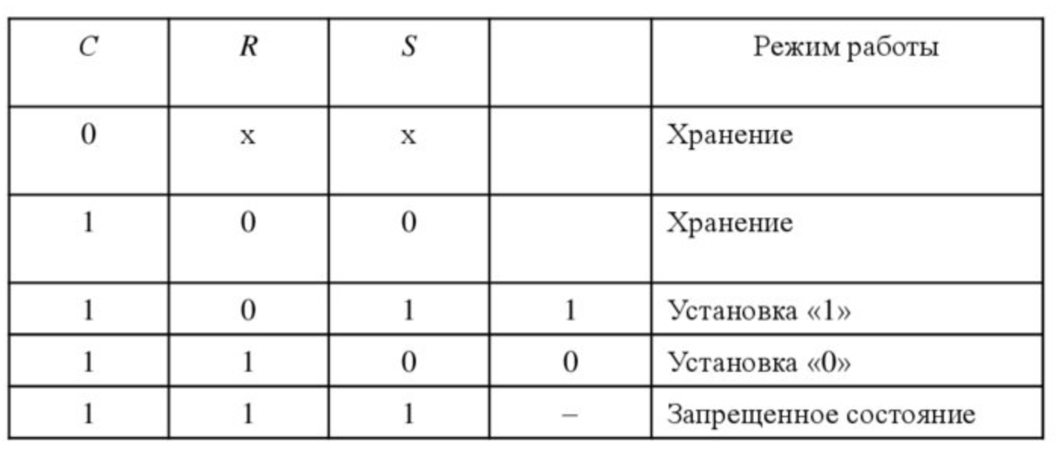

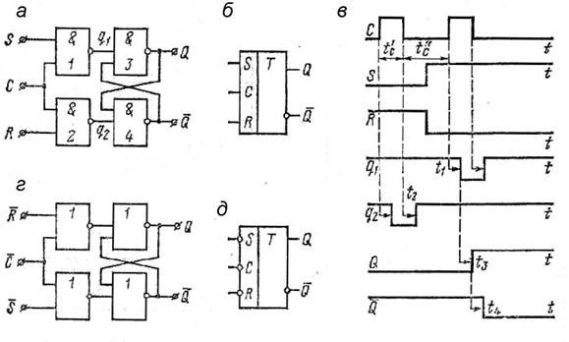

На рисунке выше:

а)RS-триггер на элементах 2И-НЕ

г)RS-триггер на элементах 2ИЛИ-НЕ

в)Временные диаграммы

Для борьбы с запрещенным состоянием есть схема предохранения:

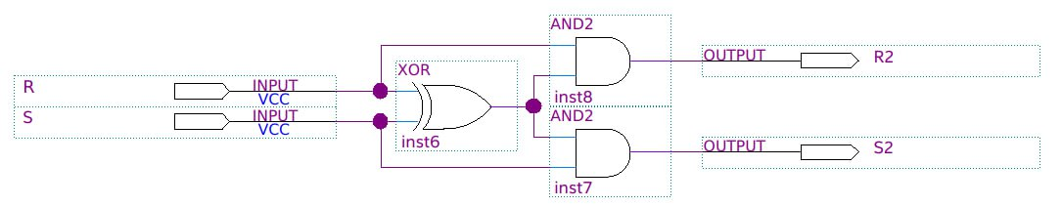

Составим аналогичные схемы (по лекциям!) для RS-триггера построенного в базисе 2И-НЕ(1) и 2ИЛИ-НЕ(2) (поскольку в одном случае у нас запрещенное состояние при «00», а в другом при «11» соответственно).

Таким образом, вместо запрещенного состояния мы реализуем режим хранения.

ТИ:

1)

|  |  |  |  |  |
| --- | --- | --- | --- | --- |
| С | R | S | R1 | S1 |
| 1 | 0 | 0 | 1 | 1 |
| 1 | 0 | 1 | 0 | 1 |
| 1 | 1 | 0 | 1 | 0 |
| 1 | 1 | 1 | 1 | 1 |
| 0 | Х | Х | 1 | 1 |

2)

|  |  |  |  |  |
| --- | --- | --- | --- | --- |
| С | R | S | R1 | S1 |
| 1 | 0 | 0 | 0 | 0 |
| 1 | 0 | 1 | 0 | 1 |
| 1 | 1 | 0 | 1 | 0 |
| 1 | 1 | 1 | 0 | 0 |
| 0 | Х | Х | 0 | 0 |

Выражения для R1 и S1:

1) 2)

Схемы:

1)

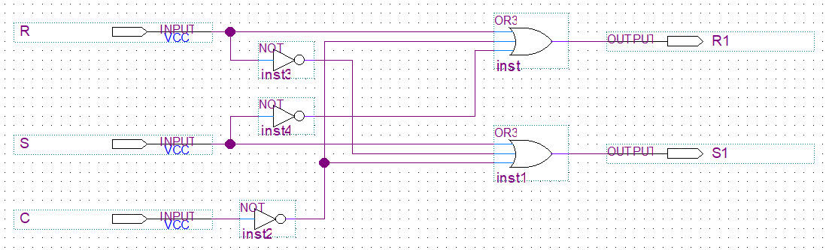

2)

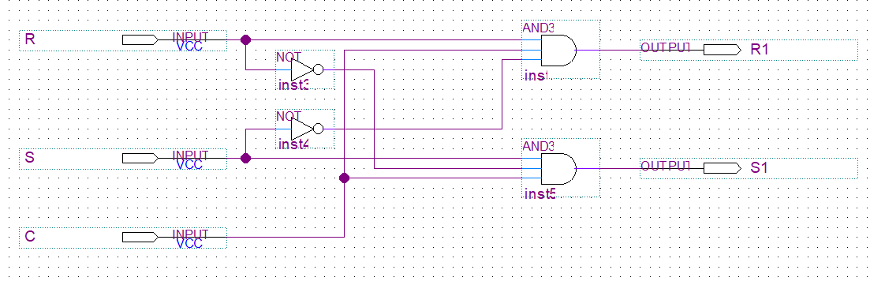

ВД:

1)

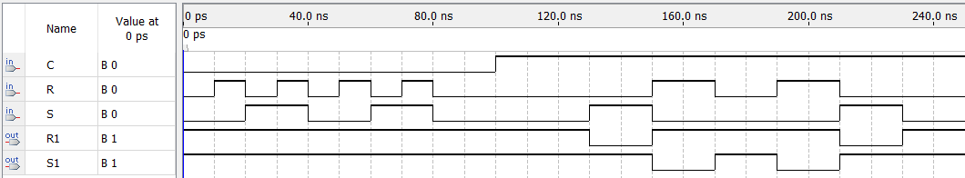

2)

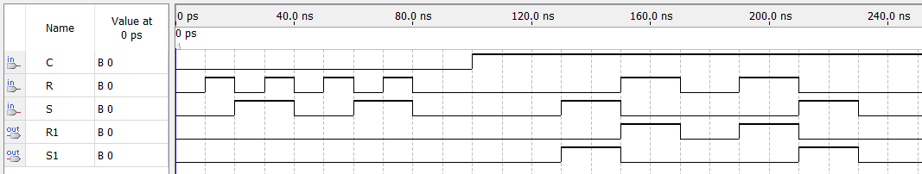

## D-триггер (D flip-flop), синхронный, статический, одноступенчатый

УГО одноступенчатого синхронного (асинхронных нет) статического (срабатывает по уровню) D-триггера («защелки»):

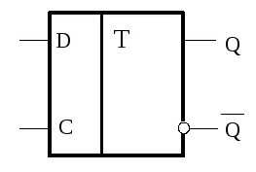

Таблица истинности D-триггера:

|  |  |  |  |
| --- | --- | --- | --- |
| C | D |  |  |
| 0 | 0 |  |  |
| 0 | 1 |  |  |
| 1 | 0 | 0 | 1 |
| 1 | 1 | 1 | 0 |

Временная диаграмма D-триггера:

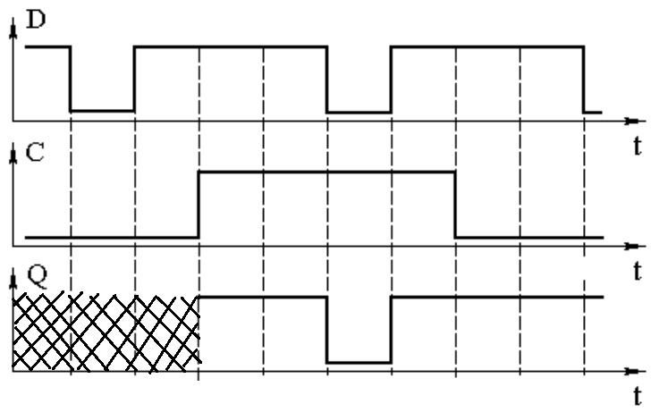

Реализуем статический D-триггер в базисах 2И-НЕ и 2ИЛИ-НЕ. Для этого построим ТИ (с использованием входов RS-триггера, который будет построен в также в соответствующем базисе):

|  |  |  |  |  |  |
| --- | --- | --- | --- | --- | --- |
| С | D | R | S |  |  |
| 0 | 0 | 1 | 1 |  |  |
| 0 | 1 | 1 | 1 |  |  |
| 1 | 0 | 1 | 0 | 0 | 1 |
| 1 | 1 | 0 | 1 | 1 | 0 |

Запишем выражения для R и S, а затем приведем к базису 2И-НЕ:

Реализация статического D-триггера в базисе 2И-НЕ:

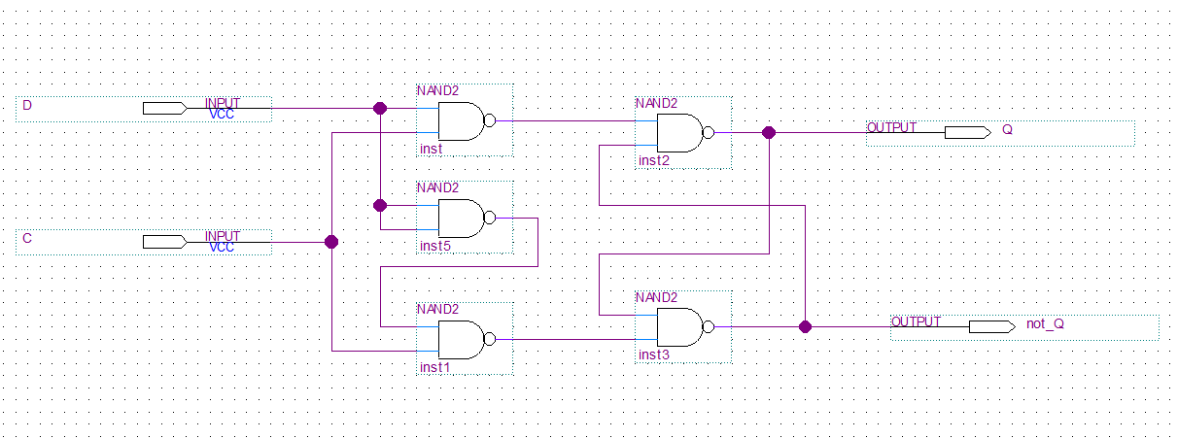

ВД полностью соответствует ВД D-триггера:

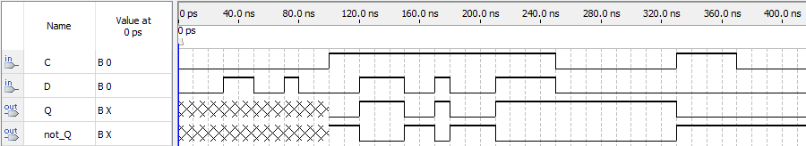

ТИ с учетом того, что RS-триггер в базисе 2ИЛИ-НЕ:

|  |  |  |  |  |  |
| --- | --- | --- | --- | --- | --- |
| С | D | R | S |  |  |
| 0 | 0 | 0 | 0 |  |  |
| 0 | 1 | 0 | 0 |  |  |
| 1 | 0 | 1 | 0 | 0 | 1 |
| 1 | 1 | 0 | 1 | 1 | 0 |

Запишем выражения для R и S, а затем приведем к базису 2ИЛИ-НЕ:

Реализация статического D-триггера в базисе 2ИЛИ-НЕ:

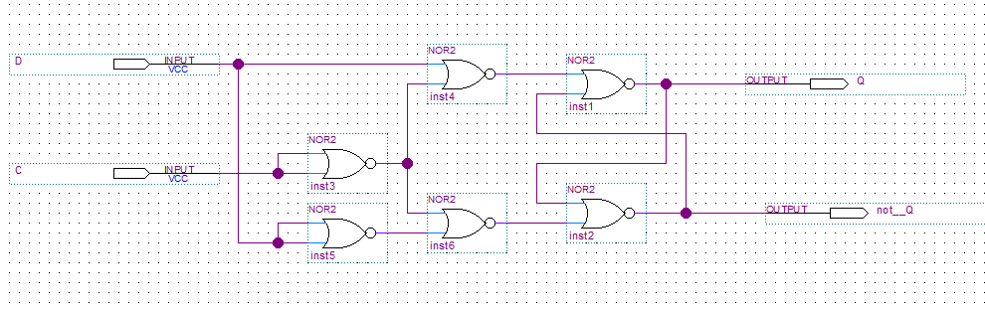

ВД полностью соответствует ВД D-триггера:

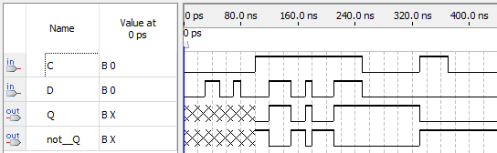

## Динамический D-триггер, синхронный, двухступенчатый

Синхронный – работает по фронту сигнала (переднему или заднему).

Двухступенчатый – состоит из 2-х триггеров, отсюда и такая характеристика.

Благодаря управлению по фронту достигают очень точного одновременного переключения нескольких триггеров, то есть триггеры переключаются синхронно.

Ещё одним преимуществом фронтального управления является пониженная подверженность помехам. Помеха на входах может послужить причиной сбоя только в том случае, если она действует в течение очень короткого периода времени переключения триггера. До и после паразитные сигналы не оказывают воздействия на работу триггера.

Динамический D-триггер (работающий по какому-либо фронту) может быть построен из двух статических D-триггеров:

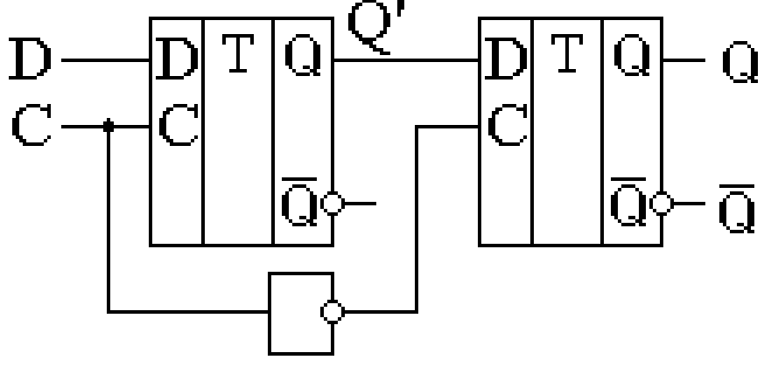

Рис. 3.4.1 – Динамический D-триггер по заднему фронту.

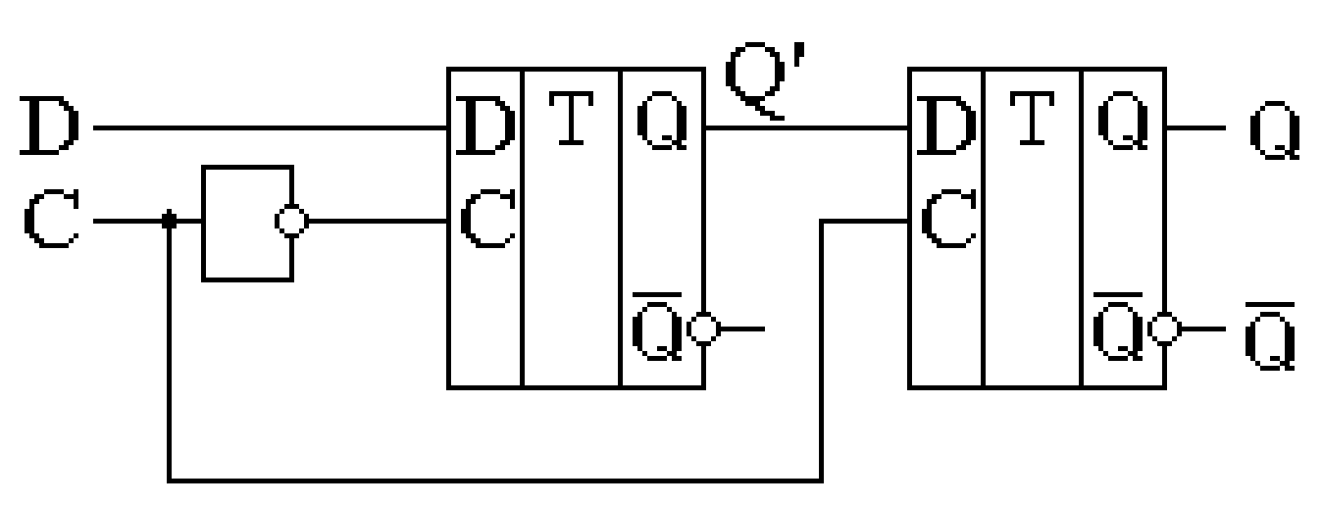

Рис. 3.4.2 – Динамический D-триггер по переднему фронту.

Временная диаграмма D-триггера по заднему фронту имеет следующий вид:

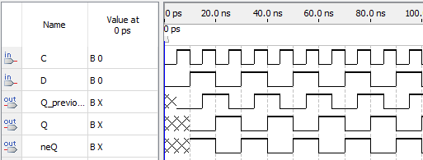

В момент, когда , устанавливается сигнал на выходе (на диаграмме). Когда с становится = 0, сигнал проходит на выход и .

Временная диаграмма D-триггера по переднему фронту имеет следующий вид:

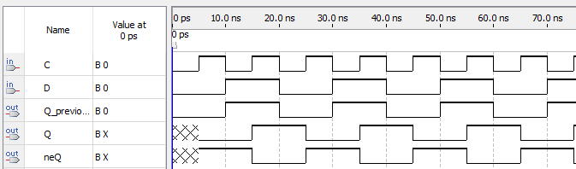

В момент, когда , устанавливается сигнал на выходе (на диаграмме). Когда с становится = 1, сигнал проходит на выход и .

Обратите внимание, что сигнал на выходе всей схемы D триггера в целом не зависит от сигнала на входе "D". Если первый D триггер пропускает сигнал данных со своего входа на выход, то второй статический D триггер в это время находится в режиме хранения и поддерживает на выходе предыдущее значение сигнала, то есть сигнал на выходе схемы тоже не может измениться. По сути, на выходе схемы устанавливается то значение D, которое было в момент перехода сигнала C из 0 в 1 либо, наоборот, из 1 в 0, но как там скакал D во время поддержания «1» или «0» на выход не пройдёт.

Обозначение по переднему и заднему фронту соответственно ( означает, что двухступенчатый):

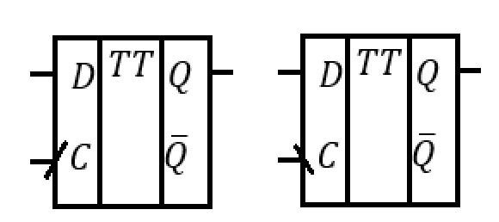

## T-триггер (счётный)

Часто нужен триггер, который меняет свое состояние при каждом такте синхроимпульса. В качестве управляемого фронта берется передний фронт тактового импульса (0→1). Если триггер установлен, например, в , то при нарастающем фронте синхроимпульса он должен переключиться в , при следующем переднем фронте в и т.д. Такой триггер называется Т-триггером. Он может быть построен на базе управляемого по одному фронту RS-триггера.

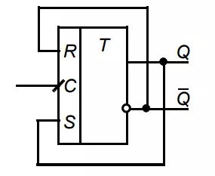 Cчетный T-триггер специально не выпускается триггер имеет тактовый вход С → триггер - синхронный.

Рис. 3.5.1 – Т-триггер на базе RST-триггера

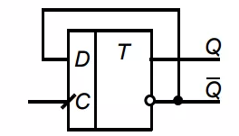

Рис. 3.5.2 – Т-триггер на базе D-триггера.

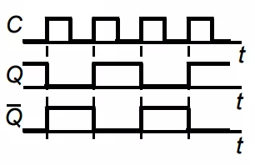

Рис. 3.5.3 – Временная диаграмма работы устройства.

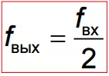 Данный триггер осуществляет деление частоты на 2

Т. е. на каждые два тактовых импульса на выходе дает один импульс.

- частота входного сигнала.

- частота выходного сигнала.

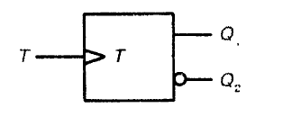 Условные обозначения:

Рис. 3.5.4 – Условное обозначение управляемого по одному фронту Т-триггера, управляемого передним фронтом синхроимпульса.

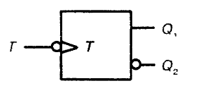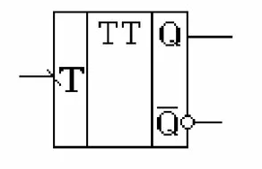

Рис. 3.5.5 – Условное обозначение управляемого по одному фронту Т-триггера, управляемого задним фронтом синхроимпульса.

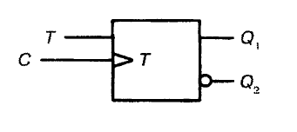

Рис. 3.5.6 - Условное обозначение Т-триггера с Т- и С- входами.

## Асинхронный счётчик на D-триггерах.

Асинхронный – значит тактовый сигнал C приходит сначала к первому D-триггеру счетчика, а потом через выход Q ко второму и т. д.

Путь сигнала:

1) Допустим изначально на Q0, Q1, Q2 и Q3 были нули.

2) Прилетает clk – Q0 становится равным 1, на выход отправляется число «1», на вход clk второго D-триггера прилетает 0 – значит смены состояния не происходит.

3) Прилетает clk – Q0 становится равным 0, на вход clk второго D-триггера прилетает 1 – значит Q1 становится равным 1, на вход clk третьего D-триггера прилетает 0 – значит смены состояния не происходит, на выход отправляется число «2».

4) И т. д.

5) Когда на Q0, Q1, Q2 и Q3 единицы и прилетает clk, то:

Q0 становится 0 – Q1 становится 0 – Q2 становится 0 – Q3 становится 0.

Происходит сброс счетчика в ноль.

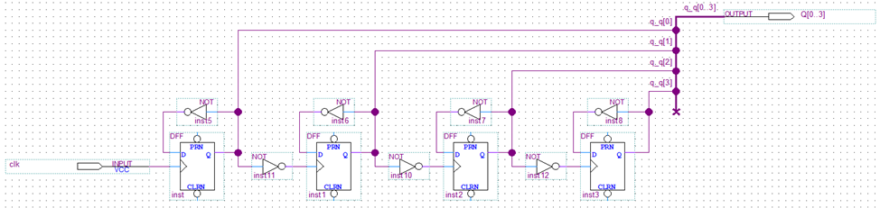

Рис. – Схема 4-битного счётчика.



Рис. – Временная диаграмма.

## Динамический RS-триггер

**Динамический** **триггер** представляет собой управляемый генератор, одно из состояний которого (единичное) характеризуется наличием на выходе непрерывной последовательности импульсов определённой частоты, а другое (нулевое) — отсутствием выходных импульсов.

Схема по заднему фронту:

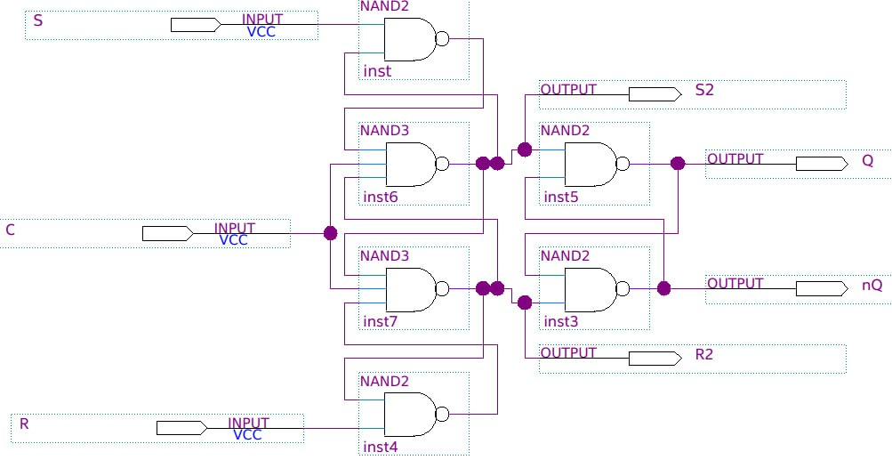

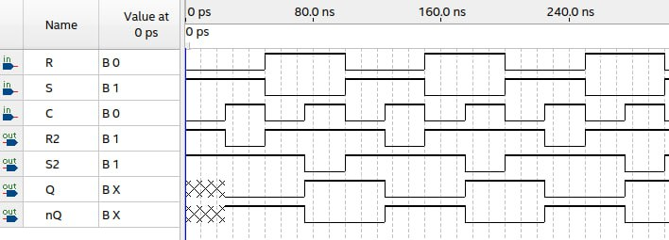

Схема по переднему фронту:

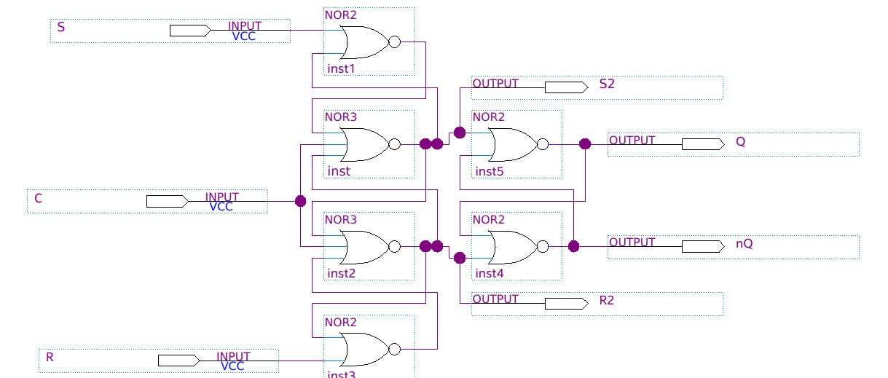

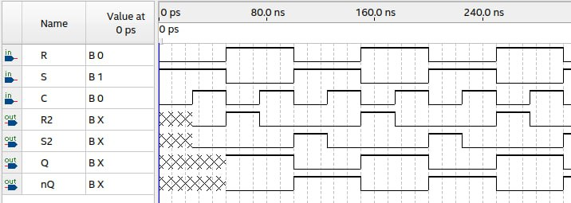

## Вычитающий счётчик (асинхронный)

Схема трехразрядного асинхронного вычитающего счетчика на динамических D-триггерах:

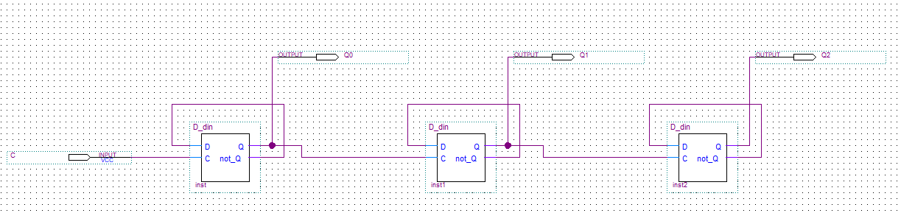

Суть работы схемы следующая: при поступлении переднего фронта на первый D-триггер на его выходе образуется «1» (то есть происходит переход с 0 на 1, что тоже является передним фронтом), поэтому следующий D-триггер тоже переключается в состояние «1» и так происходит со всеми (установилась комбинация «111»). Глянем на таблицу истинности вычитающего счётчика. Можно заметить, что переключение происходит на каждый передний фронт от , а на каждый передний фронт от , что и объясняет схему соединений на схеме.

|  |  |  |  |
| --- | --- | --- | --- |
| c |  |  |  |
| 0 | 0 | 0 | 0 |
|  | 1 | 1 | 1 |
|  | 0 | 1 | 1 |
|  | 1 | 0 | 1 |
|  | 0 | 0 | 1 |
|  | 1 | 1 | 0 |
|  | 0 | 1 | 0 |
|  | 1 | 0 | 0 |
|  | 0 | 0 | 0 |

Если мы вдруг захотим сделать суммирующий счётчик по переднему фронту, то достаточно лишь брать сигнал с выходов , что видно из ТИ:

|  |  |  |  |  |  |
| --- | --- | --- | --- | --- | --- |
| c |  |  |  |  |  |
| 0 | 0 | 1 | 0 | 1 | 0 |
|  | 1 | 0 | 0 | 1 | 0 |
|  | 0 | 1 | 1 | 0 | 0 |
|  | 1 | 0 | 1 | 0 | 0 |
|  | 0 | 1 | 0 | 1 | 1 |
|  | 1 | 0 | 0 | 1 | 1 |
|  | 0 | 1 | 1 | 0 | 1 |
|  | 1 | 0 | 1 | 0 | 1 |
|  | 0 | 1 | 0 | 1 | 0 |

ВД (идеальная, т.е будто бы он синхронный) вычитающего счетчика на динамических D-триггерах, срабатывающих по переднему фронту:

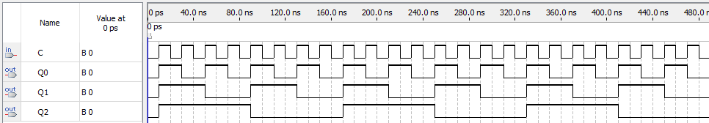

Суть подписи «асинхронный» указывает на то, что сигнал на выходах счетчика Q0, Q1, Q2 появляется не одновременно(синхронно), а последовательно от Q0 до Q2 с некоторой временной задержкой.

## Реверсивный счётчик

Реверсивный счётчик – может и суммировать, и вычитать. Как же он хорош…

Поиграем в игру и найдём 10 отличий:

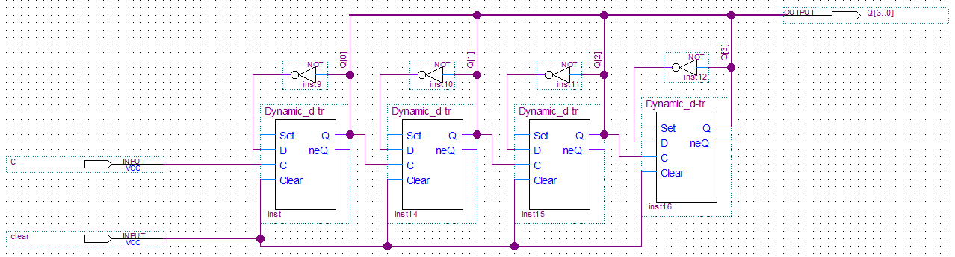

Рис. 3.9.1 – Суммирующий счётчик на D-триггерах по заднему фронту.

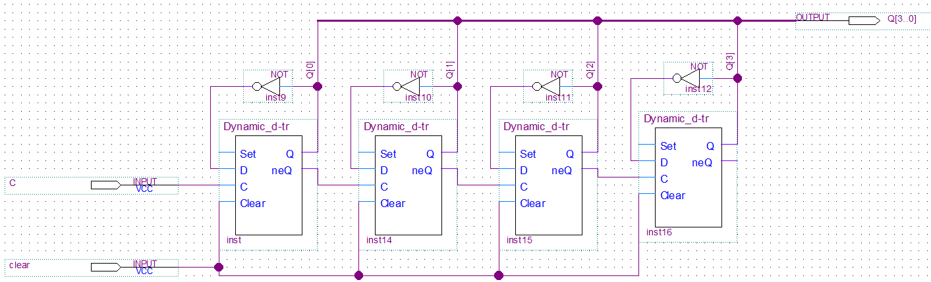

Рис. 3.9.2 – Вычитающий счётчик на D-триггерах по заднему фронту.

Таким образом, берём сигнал с – суммируем, с – вычитаем, но стоит помнить, что это работает для триггеров по заднему фронту. Для триггеров по переднему всё наоборот: для вычитания берём с , для сложения с . Чтобы выбирать направление, нам всего лишь нужно выбирать откуда мы хотим брать сигнал: с или . Для этого можно использовать мультиплексор «2 в 1»:

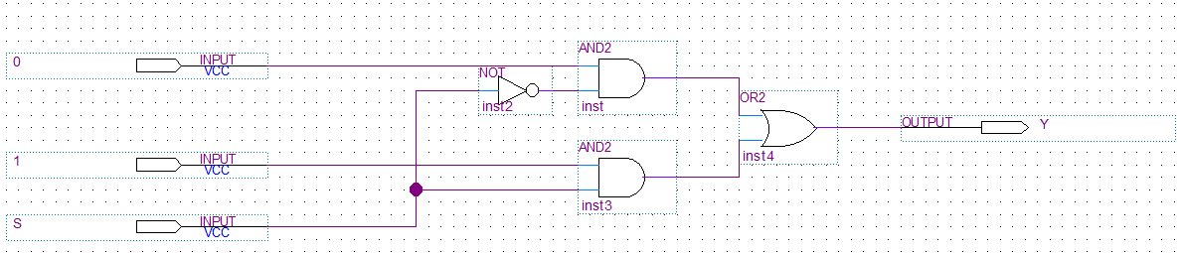

Рис. 3.9.3 – Мультиплексор «2 в 1».

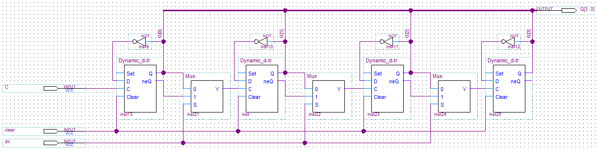

Рис. 3.9.4 – Реверсивный счётчик.

Стоит отметить, что данный счётчик хоть и может считать вверх/вниз в зависимости от состояния dir, но он не может досчитать, например до числа 13 и затем с него же начать счёт вниз. Связано это с тем, что счётчик асинхронный, а значит каждый следующий D-триггер зависит от предыдущего и при смене направления (Переключения c на , например) может образоваться задний фронт, несмотря на то что фронта синхроимпульса ещё не было. Как итог исказятся значения на выходах:

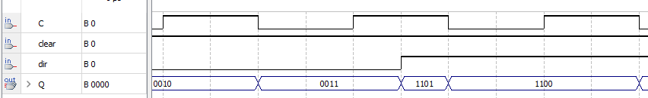

Рис. 3.9.5 – При смене направления «3» перескочило на «13».

Например, у первого триггера на выходах было . Меняем направление, следовательно, вместо 1 на вход С следующего триггера поступает 0, то есть образуется задний фронт и меняется состояние триггера (а не должно). Подобная суета происходит и с последующими триггерами.

Решается данная проблема использованием синхронных счётчиков.

## Счётчик с предустановленными значениями, схема сброса счётчика

Принцип заключается в использовании мультиплексоров для подачи нужной комбинации значений на вход разрядов счетчиков.

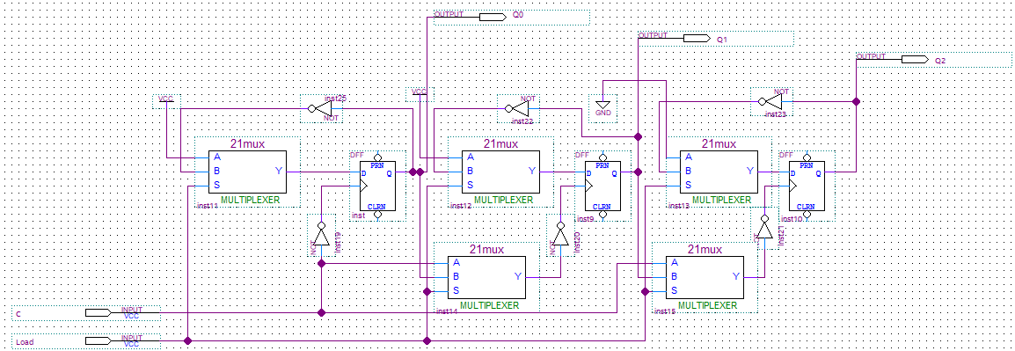

Рис. 3.10.1 – Схема счетчика на D-триггерах с предустановленным значением.

Значение предустановленного числа в нулевом разряде – 1 (через мультиплексор на первый триггер подается питание с VCC), в первом разряде – 1 (через мультиплексор на второй триггер подается питание с VCC), во втором разряде – 0 (через мультиплексор на третий триггер подается земля GND). Получаем предустановленное значение . Суть работы такова, что когда значение на входе Load равно нулю, то устройство работает в режиме обычного суммирующего счетчика с кратностью счета – 7. Когда на Load подается единичный сигнал, мультиплексоры начинают вместо сигнала с предыдущего триггера на следующий пропускать заранее установленное значение (т.е. 011). Для того чтобы сигналы на триггерах могли синхронизироваться и установиться используем синхронное включение триггеров (пока Load = 0 счетчик работает в асинхронном режиме, тактирование производится сигналом с выхода предыдущего триггера на тактовый вход следующего триггера)

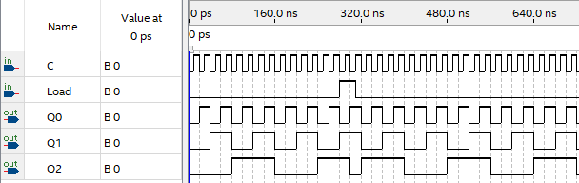

Рис. 3.10.2 – Временная диаграмма счетчика на D-триггерах с предустановленным значением.

Как мы видим из ВД счетчик работает в обычном суммирующем режиме, пока на входе Load не появляется положительный сигнал. Тогда несмотря на предыдущее значение 110 – устанавливается не 111, а 011 – предустановка работает. Схема сброса счетчика работает, так же как и предустановка, т.е. вместо стандартной работы счетчика мы должны предустановить его разряды в необходимое для нас состояние. Так как когда речь идет о сбросе, то устанавливать счетчик при сбросе мы будем в 000.

Для этого необходимо установить на входы верхних мультиплексоров «0», то есть подключить на входы «А» землю – GND.

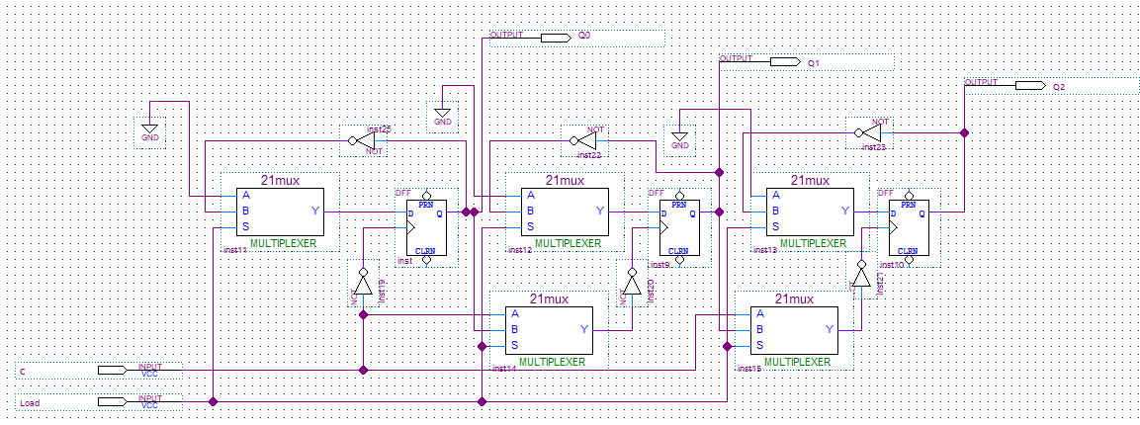

Рис. 3.10.3 - Схема счетчика на D-триггерах с предустановленным значением для сброса счетчика.

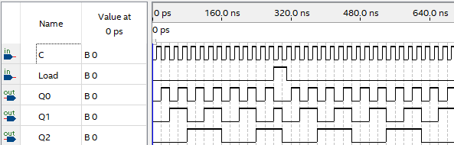

Рис. 3.10.4 – Временная диаграмма счетчика на D-триггерах с предустановленным значением для сброса счетчика.

Схему со сбросом используют для создания счетчика с любой кратностью счета. Например, если на выходах триггерах будет единица – на первом триггере, ноль – на втором триггере и единица на третьем триггере. Тогда можно необходимую комбинацию выходов подать на вход Load и таким образом получить счетчик с кратностью счета равной пяти.

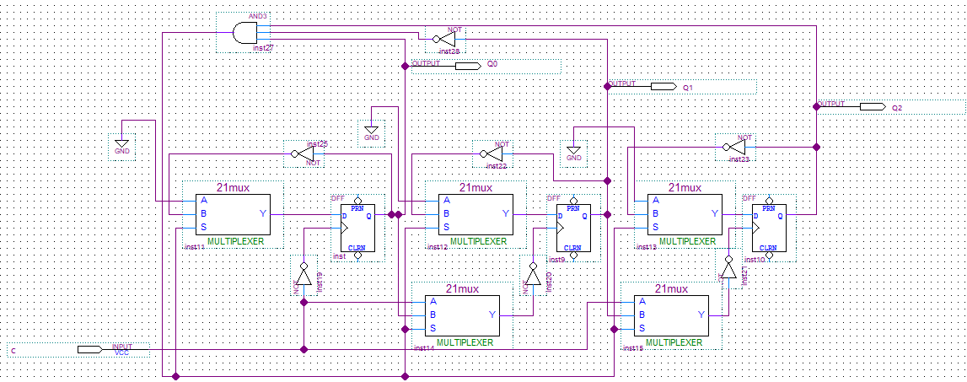

Рис. 3.10.5 – Схема счетчика с кратностью счета равной пяти, с использованием предустановки сброса.

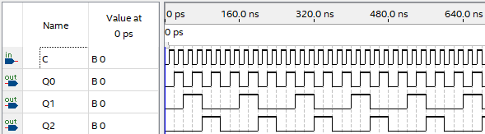

Рис. 3.10.6 – Временная диаграмма счетчика с кратностью счета равной пяти.

## Кольцевой счётчик (синхронный)

Итак, давайте сделаем кольцевой ~~буфер~~ счетчик.

Путь сигнала:

1) Условимся что изначально на Q0, Q1, Q2 и Q3 были нули.

Прилетает clk и инвертированный ноль на вход D с последнего триггера – на Q0 устанавливается 1 – на Q1 еще ничего не происходит вследствие того что clk уже перешел в ноль и второй триггер «не успел» схавать установившееся значение на Q0 – прелесть синхронности.

2) Прилетает clk и инвертированный ноль на вход D с последнего триггера – на Q0 сохраняется 1, а вот второй триггер хавает установившуюся на предыдущей итерации единицу и на Q1 устанавливается 1.

3) и т. д.

4) Когда на в Q0, Q1, Q2 и Q3 уже установлены единицы, то:

Прилетает clk и инвертированная единица на вход D с последнего триггера – на Q0 устанавливается нуль.

5) Таким образом дальше все возвращается в нулевое состояние.

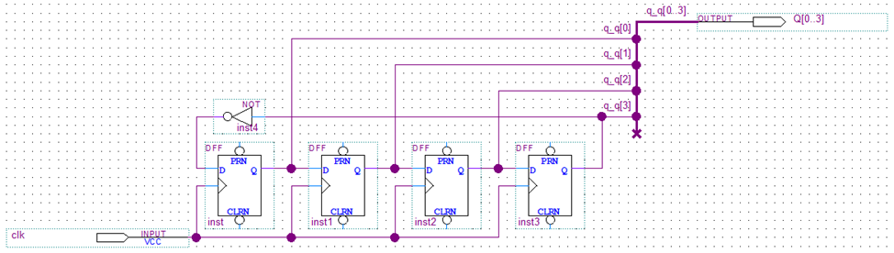

Рис. Схема 4-битного кольцевого счётчика.

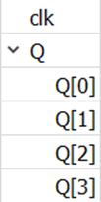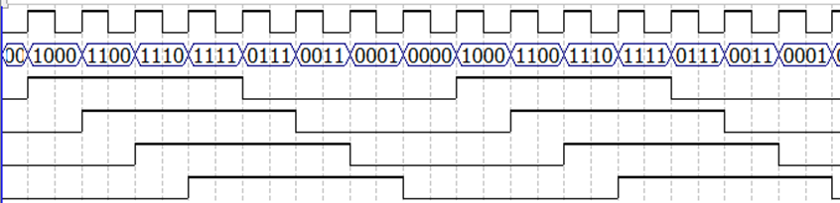

Рис. – Временная диаграмма.

## Кольцевой счётчик Джонсона

Принцип, ВД, как можно использовать для создания дешифратора?

Принципы формирования кода Джонсона:

1. Формирование кода Джонсона осуществляется сдвигом со стороны правых в сторону левых разрядов, причём вдвигаемый очередной бит разряда равен логической 1 до тех пор, пока во всех разрядах не будут логические единицы. После этого в том же порядке (со стороны правых в сторону левых разрядов) сдвигаются логические нули до тех пор, пока во всех разрядах не останутся только логические нули.

2. Код Джонсона — код с избытком, то есть для числа разрядов больше 2 в коде Джонсона для кодирования некоторого числа состояний требуется большее число разрядов, чем в позиционном двоичном коде.

3. Код Джонсона — помехозащищённый код. Это означает, что каждая последующая комбинация отличается от предыдущей значением только одного разряда, или расстояние между соседними кодовыми комбинациями равно 1.

В схемотехнике счётчиков это свойство устраняет одновременное переключение многих элементов, характерное для двоичных счётчиков при некоторых переходах. Одновременное переключение многих триггеров создает токовые импульсы с большой амплитудой в цепях питания схем, которые могут вызвать сбои в работе логической схемы.

4. Код Джонсона — циклический код. То есть, последняя комбинация отличается от первой также значением только одного разряда.

Схема на D-триггерах:

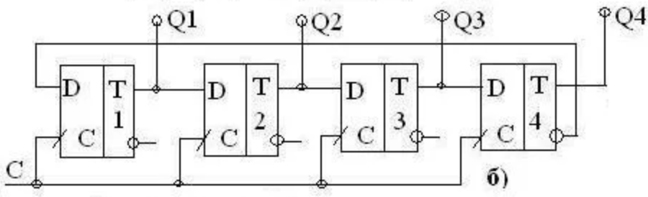

Схема на JK-триггера:

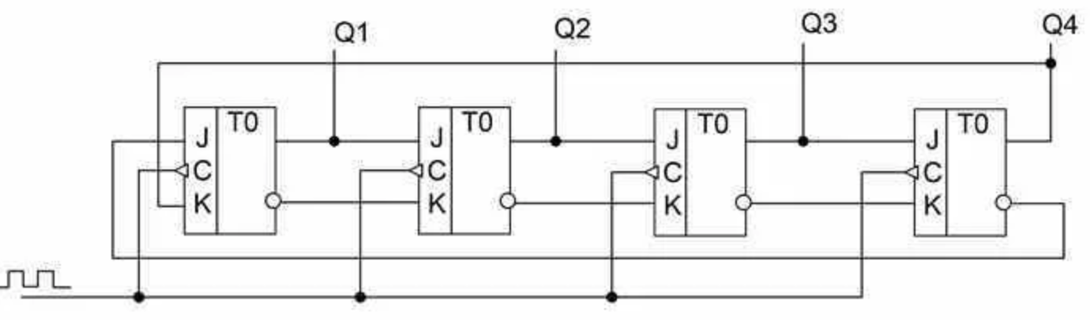

ВМ:

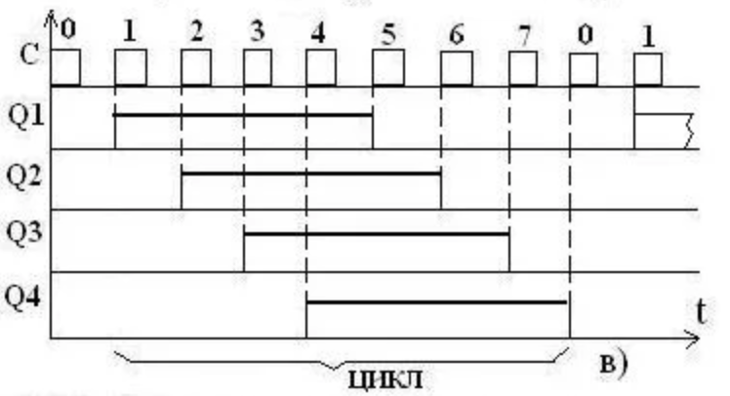

Схема на JK-триггерах в Квартусе:

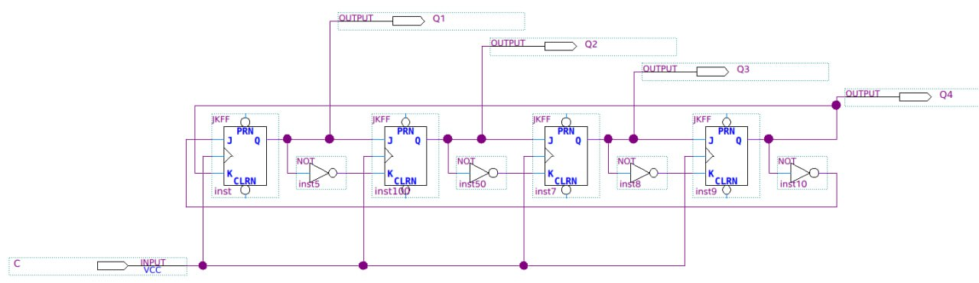

ДМ:

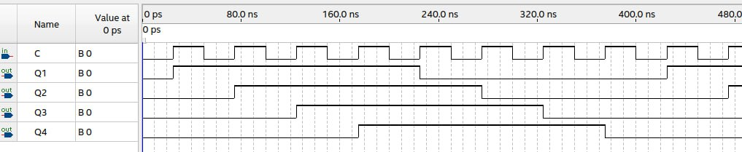

На основе счетчика Джонсона можно сделать дешифратор, рисунок ниже объясняет логику его работу, Qn берем с счетчика, читайте думайте внимательно!!! Там все понятно, буквы излишне:

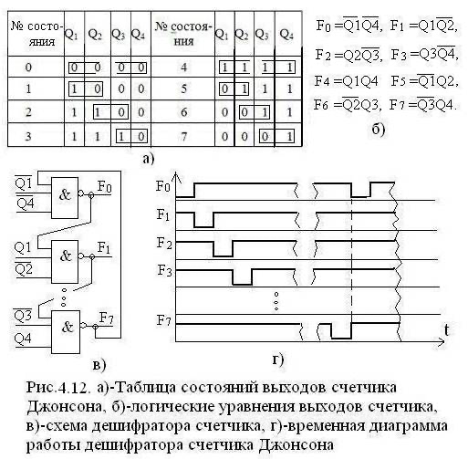

Но если вам не понятно все еще вот схема в Квартусе:

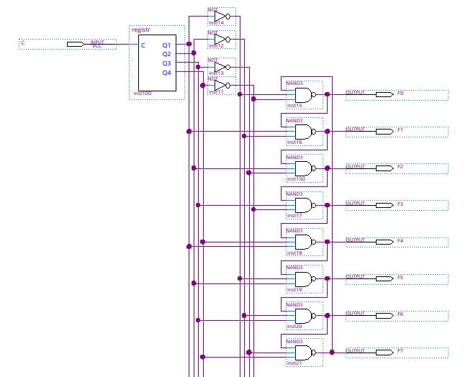

И ее ВД:

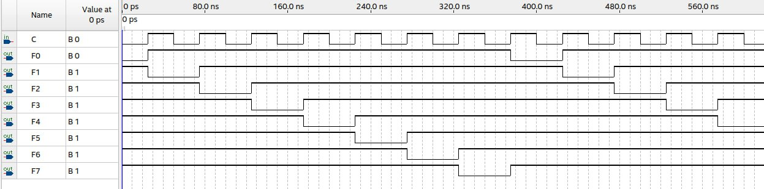

## Кольцевой счётчик (ходит только одна единица)

Основан на кольцевом счетчике Джонсона, но добавляется «система» самовосстановления, которую сейчас мы и создадим.

ВД кольцевого счётчик (ходит только одна единица):

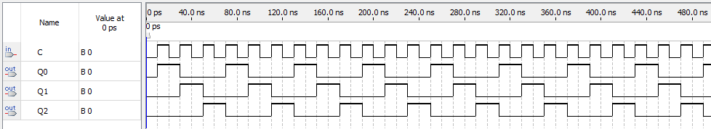

По ВД мы видим, что необходимо осуществить появление единицы на входе первого D-триггера в двух случаях:

1) При всех нулях на выходах;  
2) При 001 соответственно на Q0Q1Q2.

Отсюда получаем выражением для входного сигнала на первом D-триггере:

Схема счетчика:

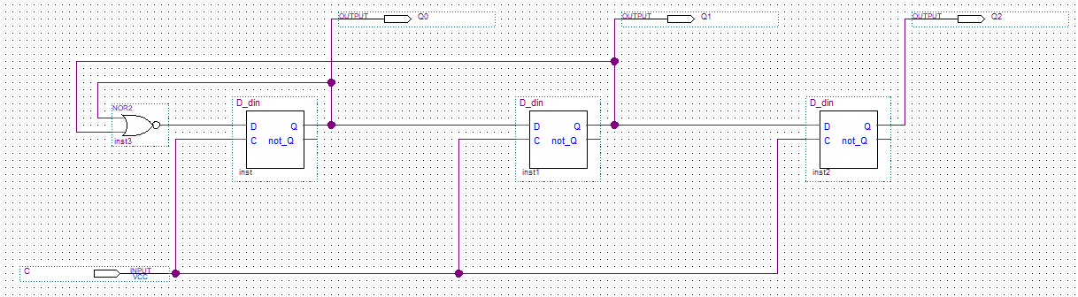

Также можно рассмотреть ВД, когда изначально на выходах установлены все единицы:

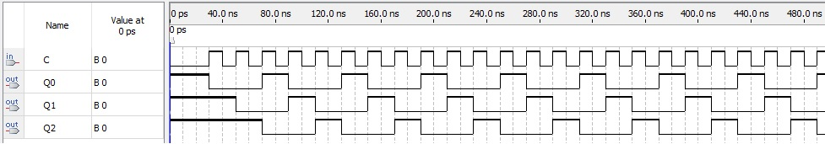

Здесь мы можем наблюдать как счетчик постепенно «самовосстанавливается» к своему «исходному» положению.

## Синхронный счётчик вариант 1

Асинхронные счётчики — это, конечно, хорошо, но так как в них каждый следующий триггер зависит от предыдущего, то накапливается задержка и значения на выходах могут исказиться. В 3.9 было показано, что в асинхронном счётчике нельзя в произвольный момент сменить направление счёта. В синхронном счётчика появляется данная возможность.

Иллюстрация данной проблемы приведена на рисунке ниже. Сначала по переднему фронту сигнала «с» с некоторой задержкой устанавливается , затем с некоторой задержкой происходит установка от , которое и так установилось с задержкой. Таким образом, успевает проскочить куча значений. А вдруг с этого счётчика кто-то считает информацию по заднему фронту и тогда значения окажется неправильным («00000 = 0» вместо «10000 = 16»).

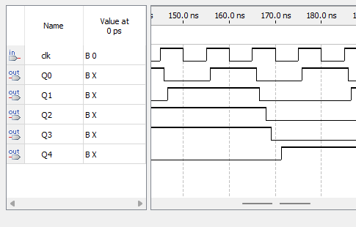

Один из вариантов синхронного счётчика строится следующим образом:

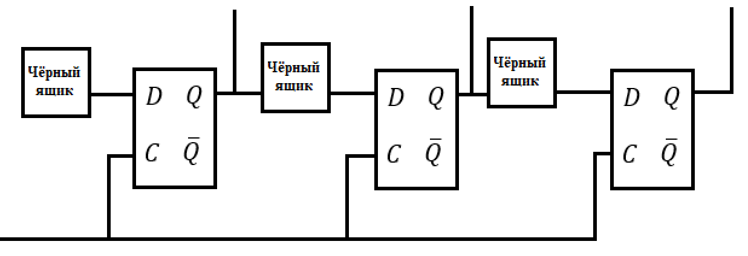

Чтобы узнать, как выглядят эти чёрные ящики внутри, построим таблицу истинности:

|  |  |  |  |  |  |  |
| --- | --- | --- | --- | --- | --- | --- |
|  |  |  |  |  |  |  |
|  | 0 | 0 | 0 | 1 | 0 | 0 |
|  | 1 | 0 | 0 | 0 | 1 | 0 |
|  | 0 | 1 | 0 | 1 | 1 | 0 |
|  | 1 | 1 | 0 | 0 | 0 | 1 |
|  | 0 | 0 | 1 | 1 | 0 | 1 |
|  | 1 | 0 | 1 | 0 | 1 | 1 |
|  | 0 | 1 | 1 | 1 | 1 | 1 |
|  | 1 | 1 | 1 | 0 | 0 | 0 |

Составим алгебраические выражения по «1». Видно, что принимает значение «1» только когда ; в столбце прекрасно видно ИСКЛЮЧАЩЕЕ-ИЛИ, на первый взгляд ничего не видно, поэтому будет писать полностью и минимизировать:

Вот мы и раскрыли «чёрные ящики», построим схему:

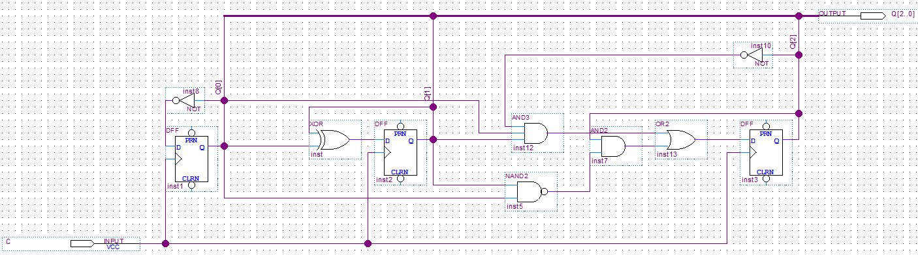

То преимущество синхронных счётчиков, о котором говорилось выше, представлено на временной диаграмме:

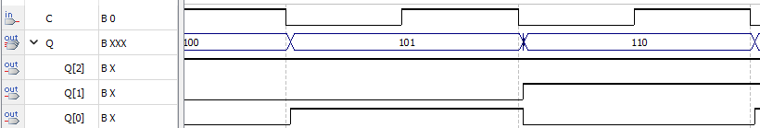

Задержка для произошла от сигнала «С», а не от , как в асинхронном счётчике, поэтому практически отсутствует время, когда сигнал «прыгает».

## Синхронный счётчик вариант 2

В асинхронных счетчиках выход первого триггера управляет входом второго триггера, выход второго триггера – входом 3 триггера и так далее. Триггеры переключаются не одновременно, а по очереди. Задержка сигнала определяется быстродействием триггеров относительно друг друга. Запаздывание увеличивается от триггера к триггеру. Для 12- битового асинхронного счетчика выход последнего триггера запаздывает по отношению к входу первого триггера примерно на 600 нс. На высоких частотах это приводит к ошибкам.

Если счетчик должен работать с высокой частотой, то запаздывание сигнала от триггера к триггеру недопустимо. Этого можно достигнуть только в том случае, если все триггеры, которые должны переключиться, сделают это одновременно, то есть будут управляться совместным сигналом синхронизации. Счетчики, работающие по этому принципу, называются синхронными счетчиками.

В синхронных счетчиках триггеры переключаются одновременно общим сигналом синхронизации.

Информация о том, должен триггер переключаться или нет, должна подаваться на триггеры до сигнала синхронизации. Поэтому кроме тактирующего входа необходимы дополнительные входы. Следовательно, синхронные счетчики не могут строиться на базе Т-триггеров.

Синхронные счетчики чаще всего строятся на базе JK-триггеров.

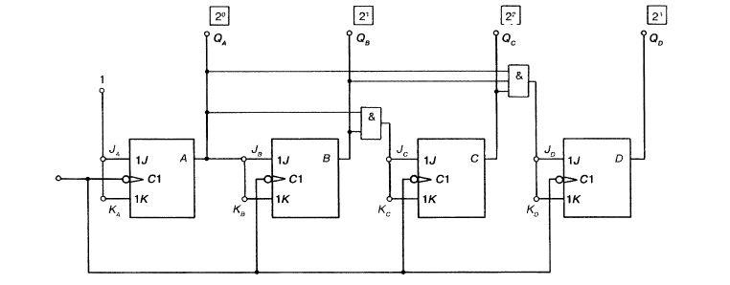

Рис. 3.15.1 – Структура 4-битового двоичного синхронного суммирующего счетчика.

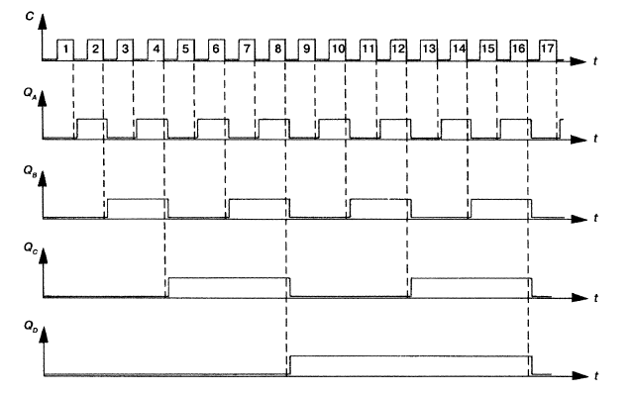

Рис. 3.15.2 – Временная диаграмма 4-битового двоичного суммирующего счетчика.

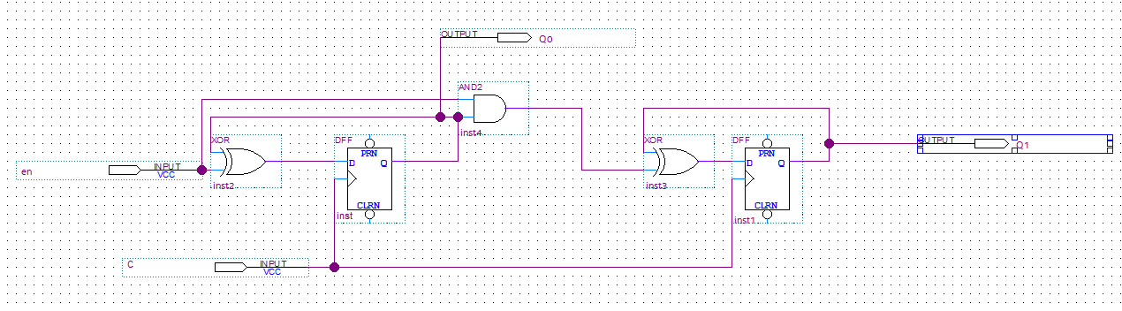

Рис. 3.15.3 – Структура 2-битового синхронного счетчика на D-триггерах с ожиданием запуска счета “en” (пример из тетради)

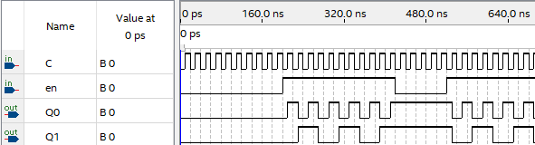

Рис. 3.15.4 – Временная диаграмма 2-битового синхронного суммирующего счетчика.

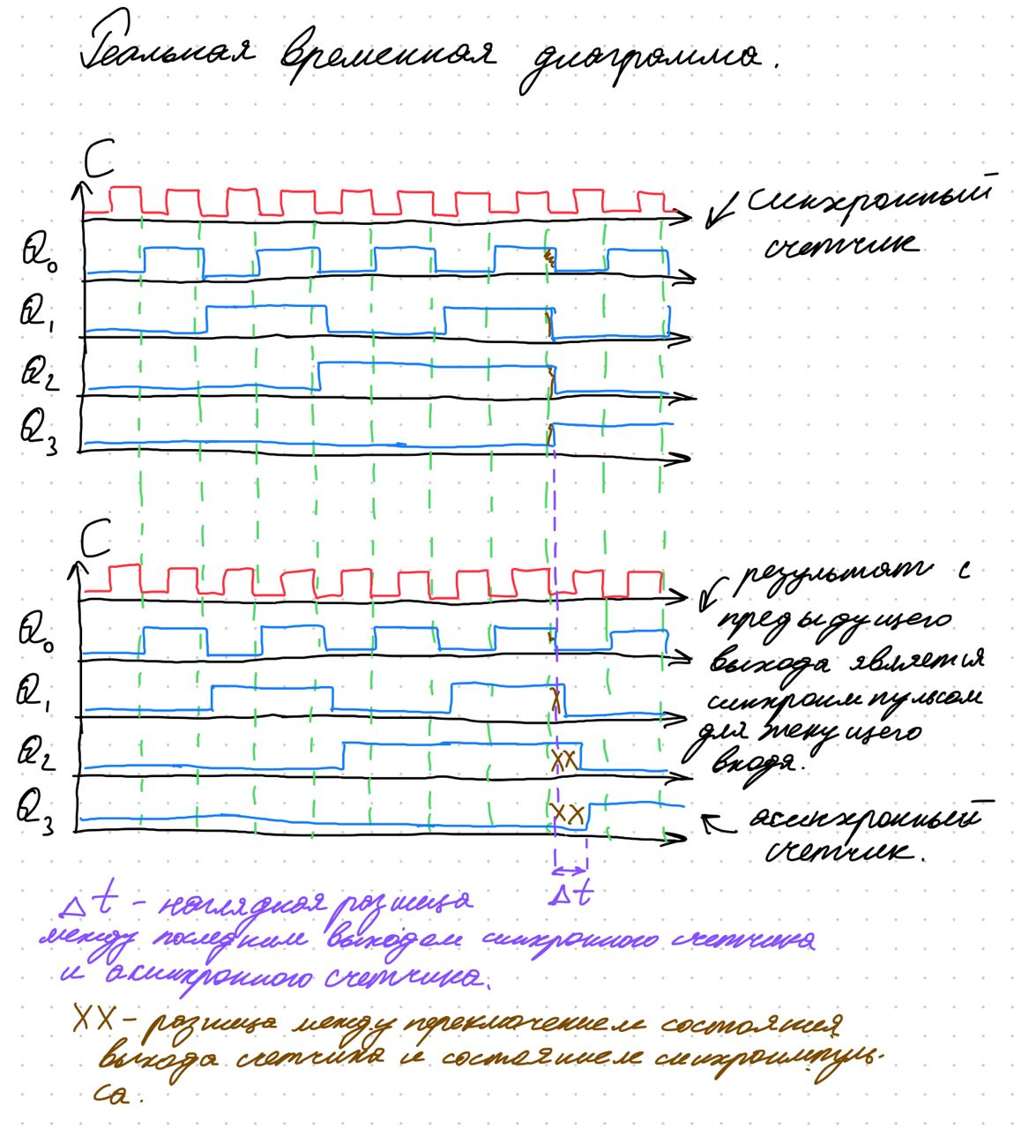

## Регистры. Последовательно-параллельные

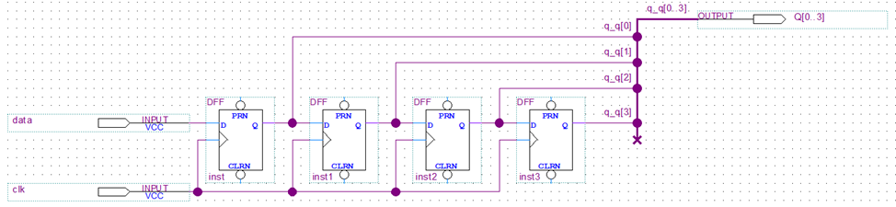

Рис. – Схема 4-битного последовательного-параллельного регистра.



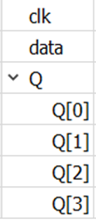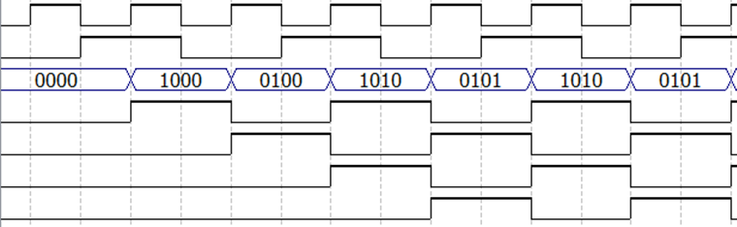

Рис. – Временная диаграмма.

Итак, резонный вопрос – a что происходит?

В общем и целом, регистр служит для установки данных (в нашем случае 0101), переданных последовательно, на параллельные выходы.

По временной диаграмме можно заметить, что установка данных на выход Q происходит одновременно установлением сигнала clk в единицу.

Путь сигнала:

1) Изначально на data, clk, Q0, Q1, Q2 и Q3 установлены нули.

Прилетает clk – нуль с данных проталкивается на Q0.

2) Прилетает clk – единица с данных проталкивается на Q0, а нуль с Q0 переходит на Q1.

3) Прилетает clk – нуль с данных проталкивается на Q0, единица с Q0 проталкивается на Q1, нуль с Q1 переходит на Q2.

4) Прилетает clk – единица с данных проталкивается на Q0, нуль с Q0 проталкивается на Q1, единица с Q1 проталкивается на Q2, а нуль с Q2 переходит на Q3.

5) Прилетает clk – нуль с данных проталкивается на Q0, единица с Q0 проталкивается на Q1, нуль с Q1 проталкивается на Q2, а единица с Q2 переходит на Q3. Вуаля! Мы получили 0101 на выходе!

## Регистры. Параллельно-последовательные

В регистрах этого типа **при записи все биты данных поступают в регистр одновременно (в параллельном коде), а при считывании покидают регистр бит за битом (в последовательном коде)**. Параллельно-последовательные регистры являются преобразователями параллельного кода в последовательный. Рисунок ниже идеально описывает принцип параллельной записи и последовательного чтения. Сигнал на C1 означает запись, сигнал на C2 означает чтение:

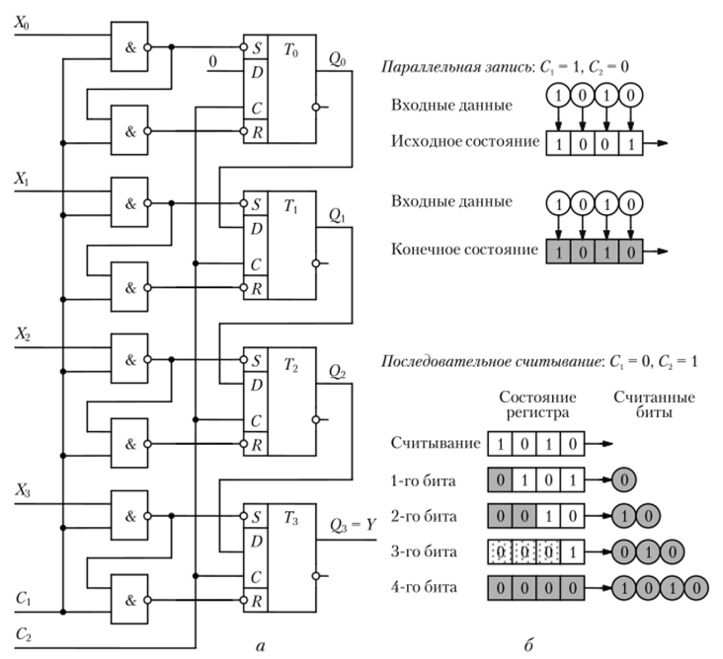

В лекциях была альтернативная версия такого регистра.

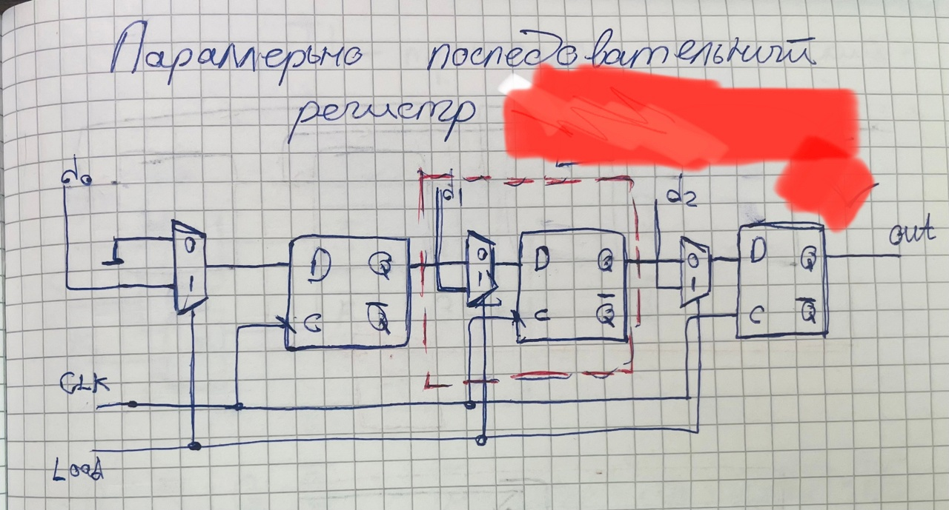

Временные диаграммы:

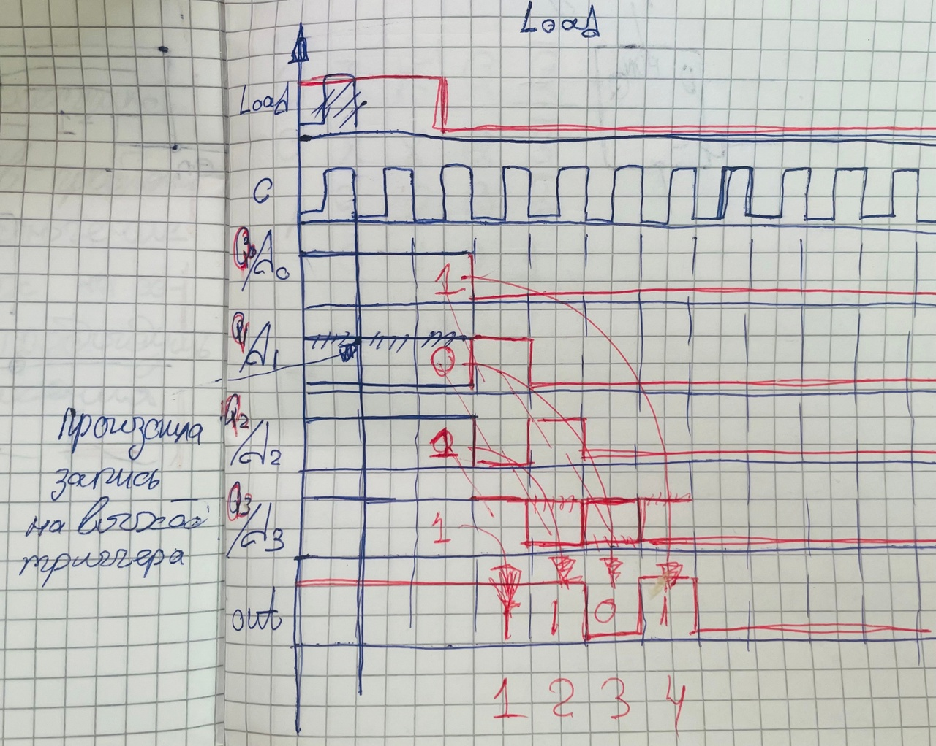

## Регистры параллельно-параллельные

Параллельный регистр служит для запоминания многоразрядного двоичного (или недвоичного) «слова». Количество триггеров, входящее в состав параллельного регистра, определяет его разрядность.

Схема параллельного регистра на динамических D-триггерах:

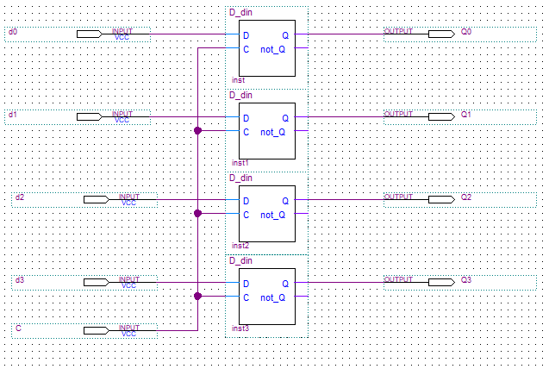

ВД параллельного регистра:

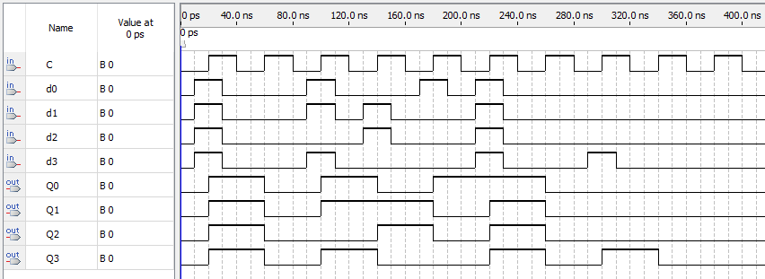

Таким образом, можем наблюдать, что по переднему фронту на входе «С» регистр считывает с входов dn и записывает значения на выходы Qn.

## Регистры. Циклический регистр. Выбор направления. Предустановка значений.

Предустановка значений в регистре – загрузка в триггеры некоторой двоичной комбинации (на рисунке ). Предустановку легко выполнить с помощью мультиплексоров «2 в 1». При значении dir = 1 значения проходят на входы триггеров. Важным замечанием является то, что dir = 1 должно держаться до тех пор, пока не придёт хотя бы 1 тактовый импульс (на рисунке необходим передний фронт тактового импульса), иначе данные просто не будут загружены.

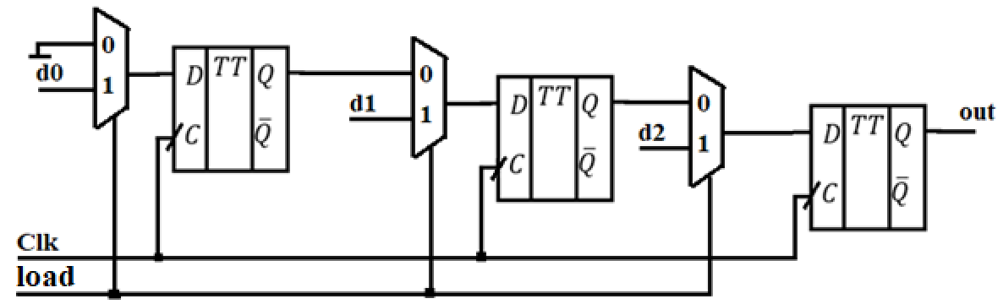

Данные с такого регистра выйдут «задом наперёд» в том смысле, что сначала выйдет число с последнего триггера, затем со второго и в конце с первого. То есть, например, при загрузке на выходе появится (если считывать последовательно). Заметим, что выход регистра справа, а слева в первом мультиплексере расположен «толкающий» 0 (воображение xD).

Сдвигать можно не только вправо, как на рисунке выше, но и влево. Для этого выход триггера нужно соединить не со следующим триггером, а с предыдущим, «толкающий» 0 расположен теперь справа, а выход слева, поэтому комбинации выходят в правильном порядке: при загрузке на выходе будет 001.

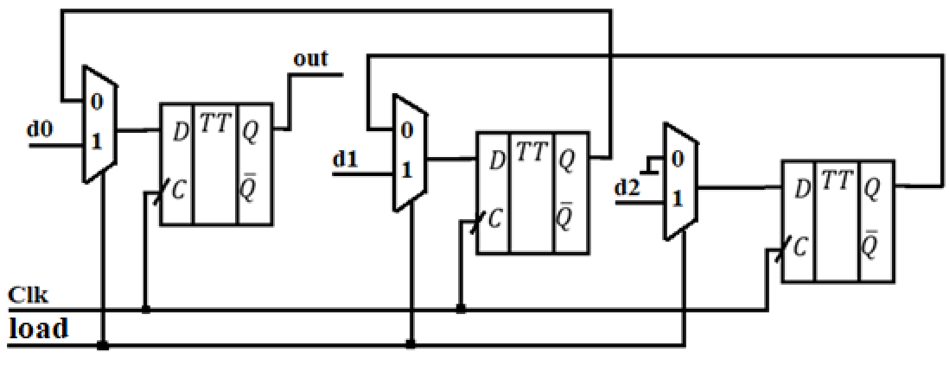

Становится очевидно, что если перед выходами 0 мультиплексоров поставить ещё одни мультиплексоры, которые будут выбирать откуда брать сигнал: с предыдущего триггера или следующего – то получится регистр с выбором направления вывода.

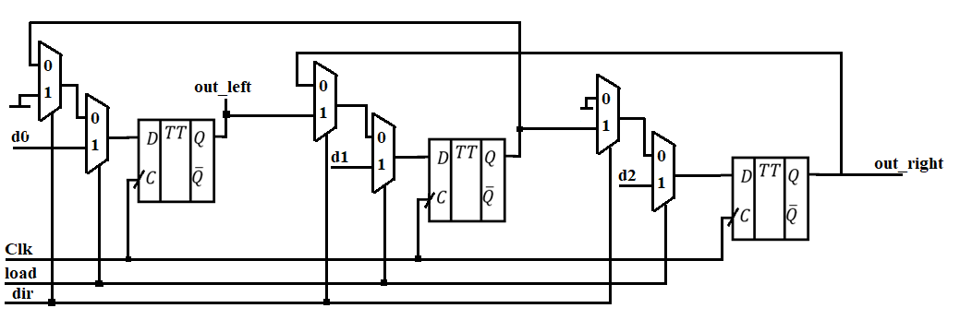

Схема цикличного параллельно-последовательного регистра с выходом справа выглядит следующим образом:

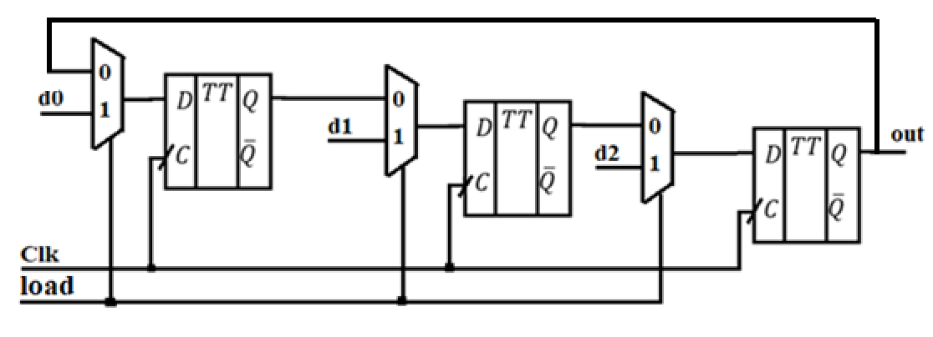

Всё отличие от нецикличного регистра заключается в том, что выход out соединен с первым мультиплексором (до этого там была земля, «0»). Теперь, если мы установим значение , то на выходе будем постоянно видеть: .

Аналогичная кракозябра возможна и с регистром с выходов слева:

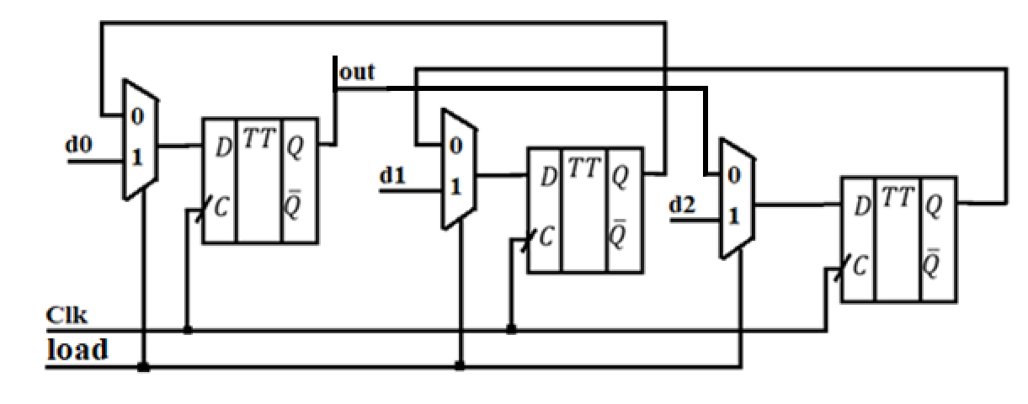

Суть работы схемы динамического одноступенчатого триггера заключается в том, что на выход Q подается значение со входа D когда приходит передний фронт синхроимпульса. Например, на 1-ом участке мы видим, что на момент прихода переднего фронта С на входе D установлено значение логического нуля. По приходе переднего фронта С значение D устанавливается на выходе Q. При этом на 1 участке, когда меняется состояние на входе D состояние на выходе Q не меняется. Следовательно это доказывает работу триггера не статическим путем, а динамическим

## Динамический D-триггер с асинхронным сбросом, установкой

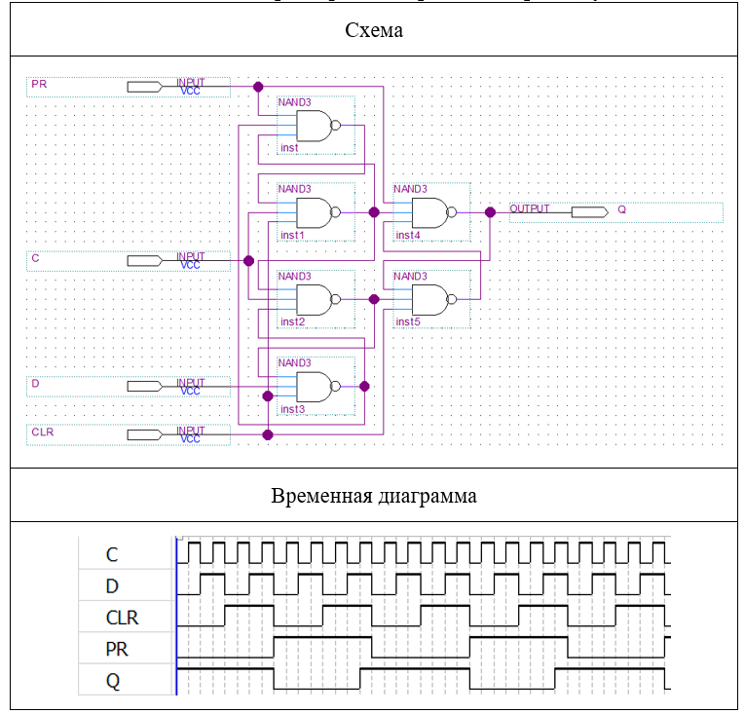

Кринж, а не схема, не так ли?

Чтобы понять что происходит воспользуемся временной диаграммой:

Случай 1 – CLR и PR равны нулю. На выходах элементов inst4 и inst5 всегда будет единица.

Случай 2 – CLR равно единице, а PR равно нулю. На выходе элемента inst4 всегда будет единица.

Случай 3 – CLR равно нулю, а PR равно единице. Т. к. CLR равен нулю, на выходе элемента inst5 всегда будет единица, которая отправится на вход inst4, так же PR, равный единице приходит на вход inst4: делаем вывод что на Q влияет только выход элемента inst1. На вход inst1 приходит нулевой CLR, значит на выходе всегда будет единица. Соответственно три единицы на входе inst4 превращаются в ноль на выходе ().

Случай 4 – CLR и PR равно единице. «***This is where it starts to get tricky»***

4.1) C и D равны нулю. Т. к. C равно нулю, то на выходах элементов inst1 и inst2 всегда будет единица. На предыдущей итерации Q было равно нулю, значит на вход inst5 придет ноль, а следовательно на вход inst4 придет единица. Три единицы на входе inst4 превращаются в ноль ().

4.2) C равно единице, а D равно нулю. Т. к. D равно нулю, то на выходе элемента inst3 будет единица. Помним что на предыдущей итерации на элементах inst1 и inst2 были единицы, что дает нам ноль на выходе элемента inst. Учитывая все вышесказанное, на элементах inst1 и inst2 появятся единица и ноль соответственно. Помним что на предыдущей итерации Q было равно нулю, что дает нам три единицы на входе элемента inst4, которые превращаются в ноль на выходе ().

4.3) C равно нулю, а D равно единице. Т. к. C равно нулю и на предыдущей итерации Q так же было равно нулю, то на вход элемента inst4 прилетают три единицы, которые превращаются в ноль на выходе ().

4.4) C и D равны единице. Помним что на предыдущей итерации на выходах элементов inst1 и inst2 были единицы, что дает нам нули на выходах inst и inst3, которые, в свою очередь дают нули на выходах inst1 и inst2. В итоге ноль на входе inst4 превращается в единицу на выходе ().

## JK-триггер, синхронный, статический

В отличие от *RS*-триггера, *JK*-триггер не имеет запрещенных комбинаций входных сигналов.

*JK* – триггер может быть одноступенчатым и двухступенчатым, со статическим и динамическим переключением.

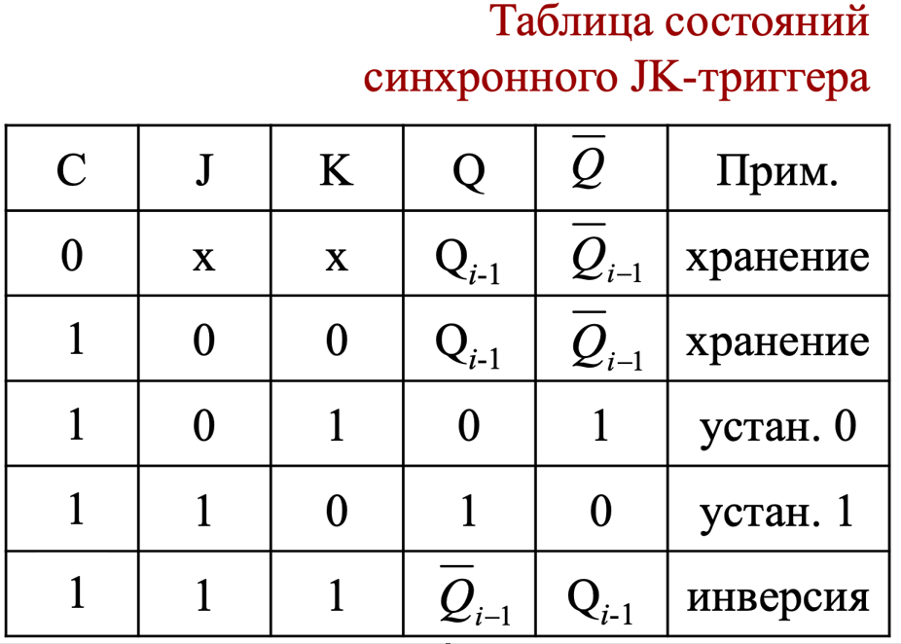

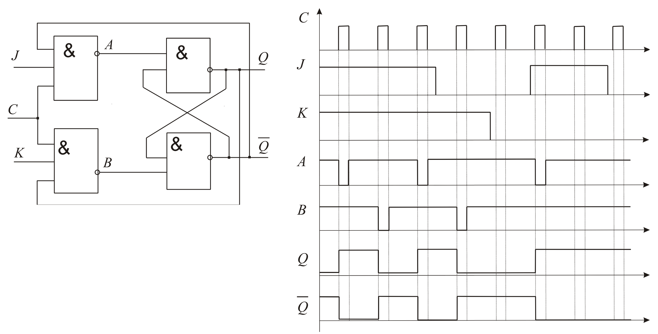

## Динамический JK-триггер

ТИ динамического JK-триггера:

|  |  |  |  |  |
| --- | --- | --- | --- | --- |
| C | J | K |  |  |
| 0 | X | X |  |  |
| 1 | X | X |  |  |
|  | X | X |  |  |
|  | 0 | 0 |  |  |
|  | 0 | 1 | 0 | 1 |
|  | 1 | 0 | 1 | 0 |
|  | 1 | 1 |  |  |

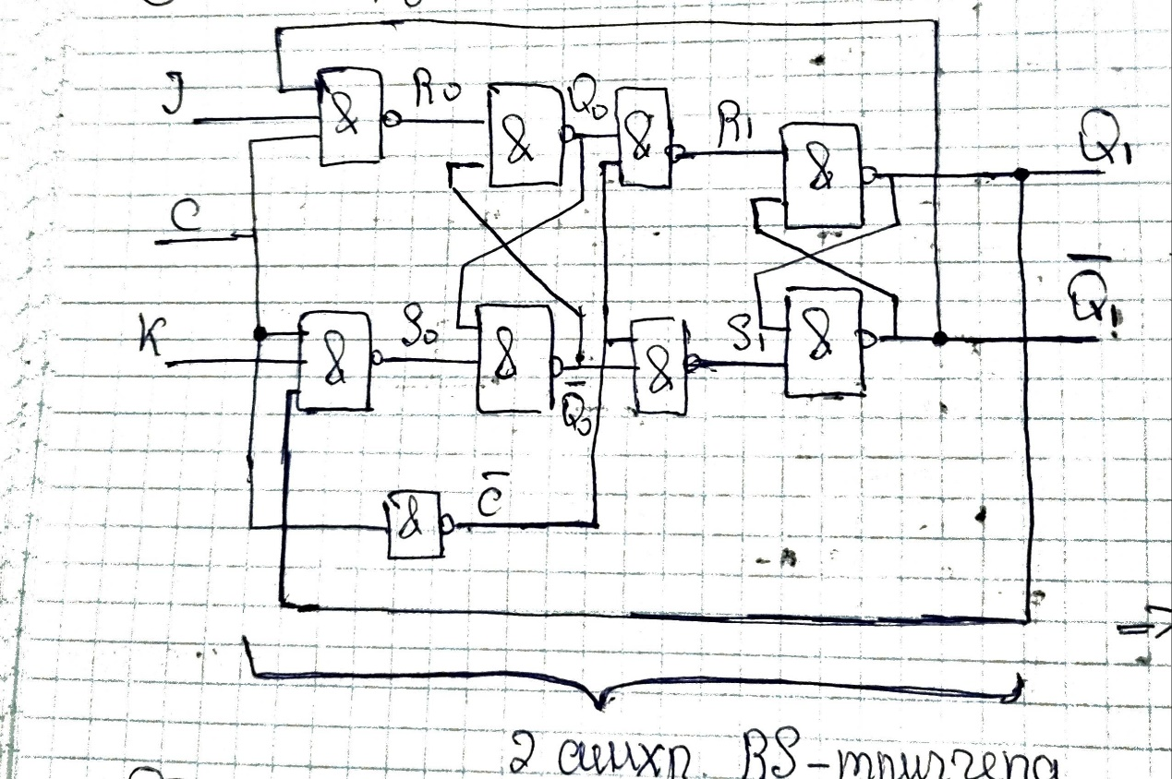

УГО динамического JK-триггера:

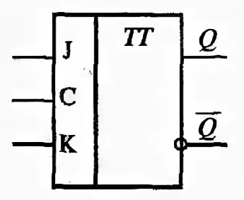

ВД динамического JK-триггера:

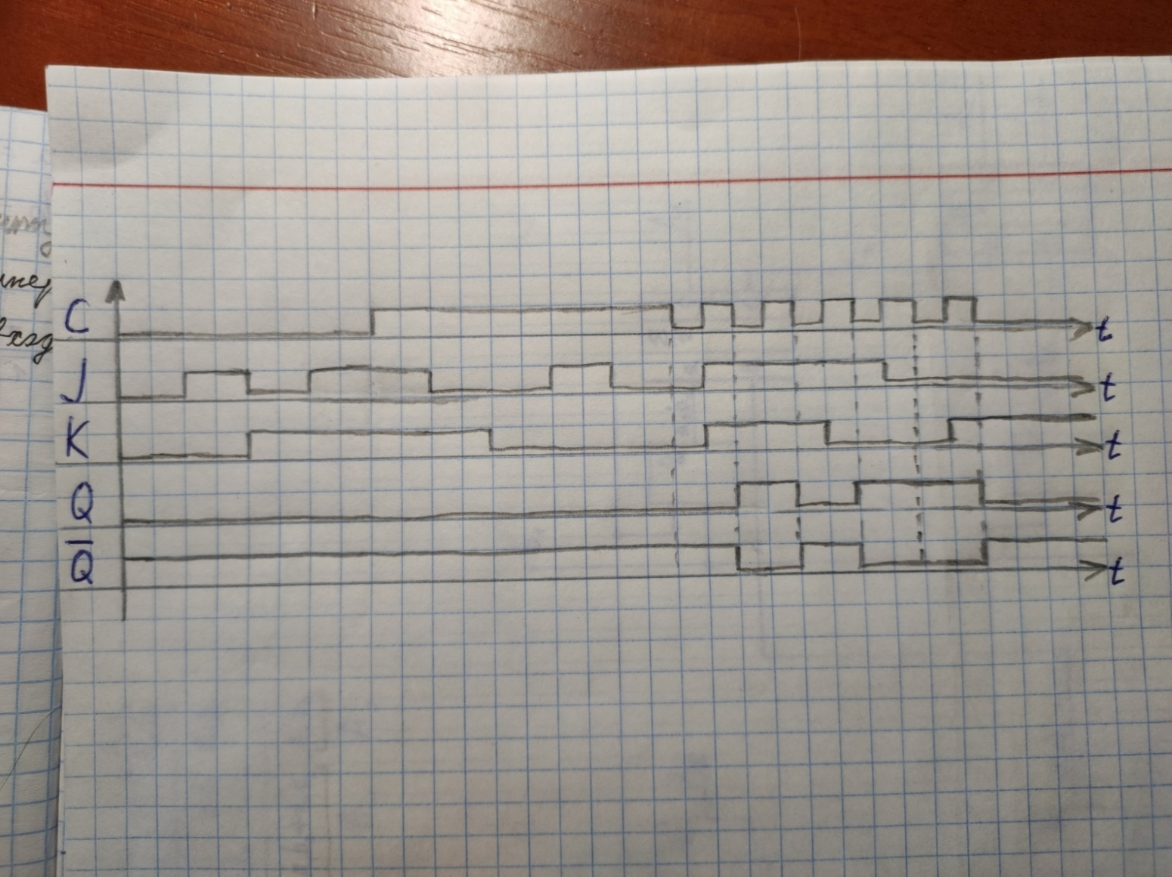

## Динамический JK-триггер на D-триггерах

Выглядит данное чудо следующим образом:

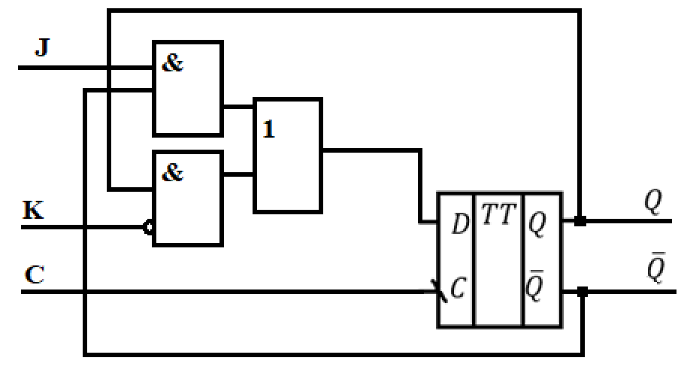

Разберём логику работы. Как мы видим, используется динамический D-триггер, тактируемый по заднему фронту, а это значит, при устойчивом состоянии «1», «0» и переднем фронту значения на выходах и не изменяются.

|  |  |  |  |  |
| --- | --- | --- | --- | --- |
|  |  |  |  |  |
|  | X | *X* |  |  |
|  | *X* | *X* |  |  |
|  | *X* | *X* |  |  |

По заднему фронту происходит считывание значения с выхода и передача его на выход . Разберём все случаи из таблицы истинности:

|  |  |  |  |  |
| --- | --- | --- | --- | --- |
|  |  |  |  |  |
|  | 0 | 0 |  |  |
|  | 1 | 0 | 1 | 0 |
|  | 0 | 1 | 0 | 1 |
|  | 1 | 1 |  |  |

1) – режим хранения

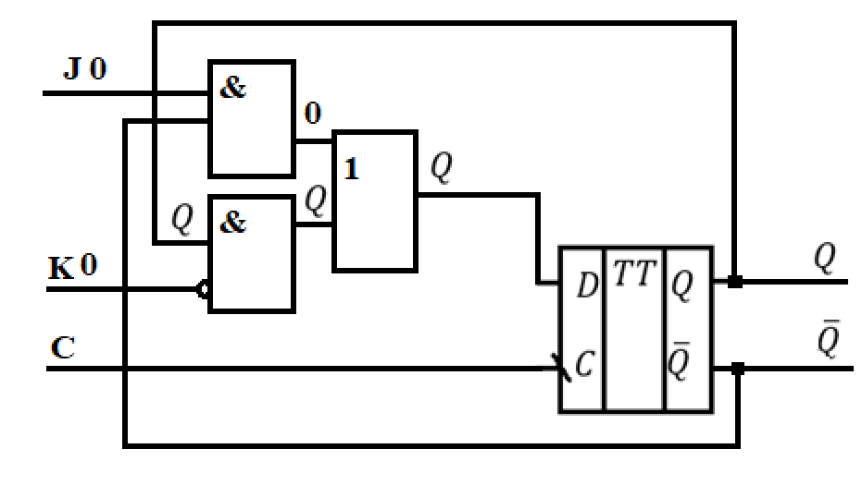

2) – режим установки

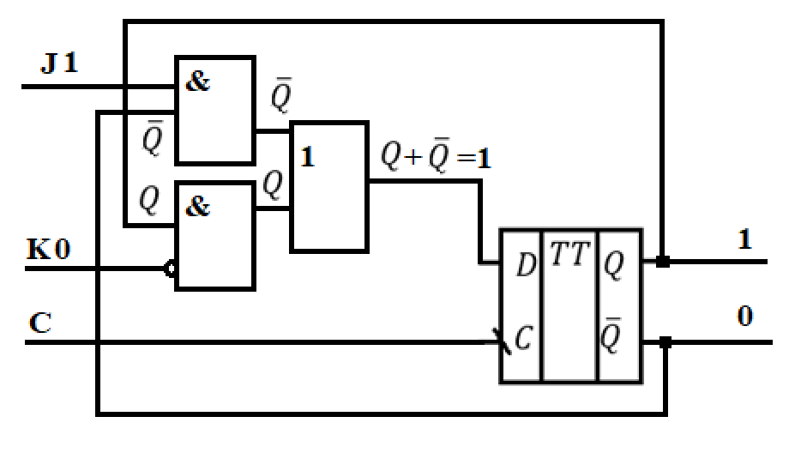

3) – режим сброса

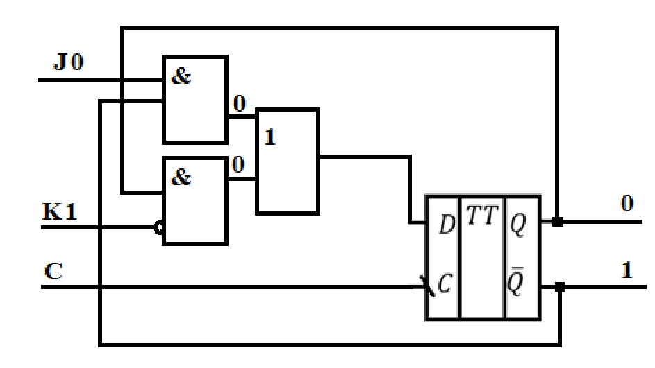

4) – режим генерации

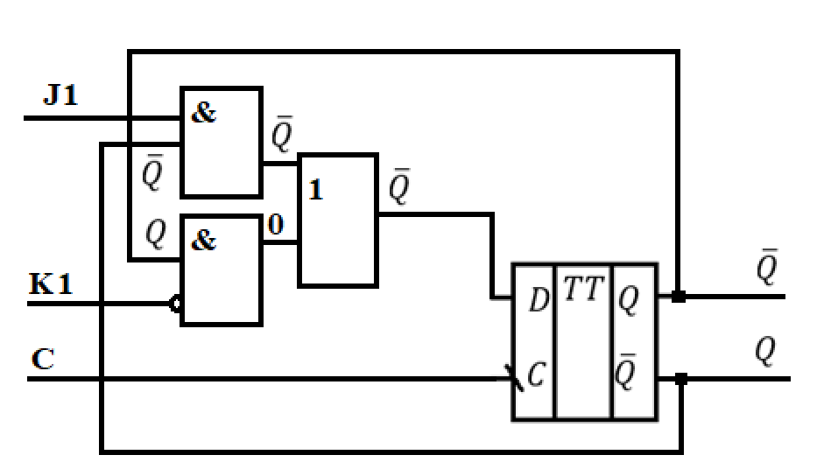

## T-триггер на JK-триггере

Микросхема счетного (т.е. Т-триггера может быть реализована на основе JK-триггера.

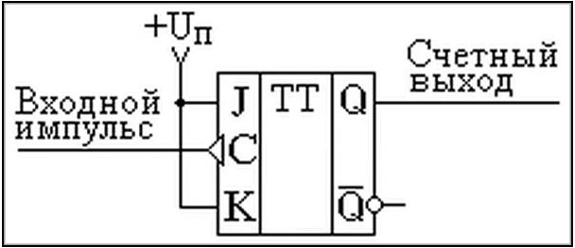

Рис. 3.25.1 – схема T-триггера на JK триггере.

Как показывает временная диаграмма, переход JK-триггера в инверсное состояние происходит при одновременном поступлении логической 1 на входы J и K. Поэтому, объединив эти входы, можно получить T-триггер.

Данное исполнение гораздо популярнее, чем на D-триггерах. Так формируются цифровые счетчики и делители частоты, необходимые для работы современных синтезаторов частот, используемых в задающих генераторах передатчиков и устройствах, обеспечивающих цифровую обработку сигналов, а также в гетеродинах радиоприемников.

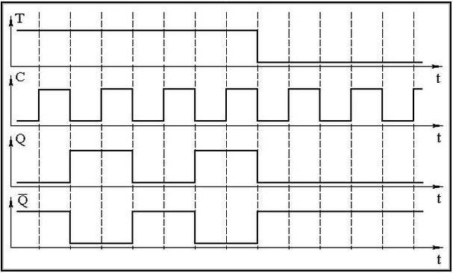

Рис. 3.25.2 – Временная диаграмма Т-триггера на основе JK-триггера.

## Синхронный счётчик на JK-триггере

[Полезная статья по теме](https://www.allaboutcircuits.com/textbook/digital/chpt-11/synchronous-counters/)

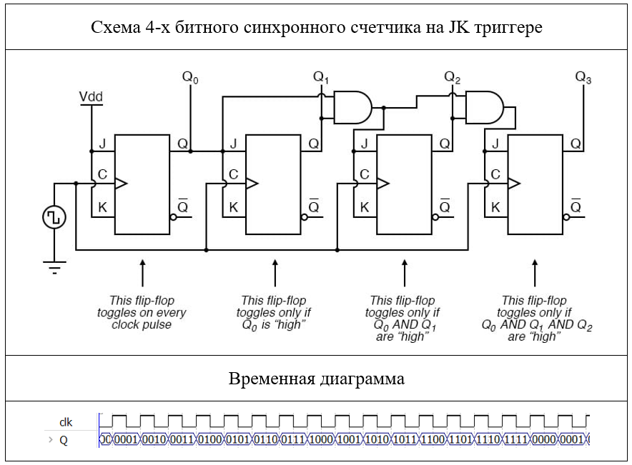

Как все это умудряется работать:

Заметим, что если у нас замкнуты входы J и K, то триггер работает в «ключевом» режиме, то есть, когда C равно нулю ничего не происходит, а когда равно единице, то Q переключается с нуля на единицу и наоборот при каждом импульсе C.

Условимся что изначально на Q0, Q1, Q2, Q3 были нули.

Импульс №1 – Q0 становится равным единице, а вот Q1 остается равным нулю, т. к. счетчик у нас синхронный и триггеры переключаются одновременно (Q0 равное нулю блокирует переключение Q1 с нуля на единицу).

Импульс №2 – Q0 становится равным нулю, а Q1 становится равным единице благодаря единице Q0 с предыдущей итерации.

Импульс №3 – Q0 и Q1 становятся равными единице, а Q2 по-прежнему равен нулю. Это достигается за счет элемента 2И, который проверяет, досчитали ли предыдущие триггеры до единицы.

Далее все импульсы обрабатываются по аналогии.

## Сброс триггера. Асинхронные, синхронные входы.

Сразу после включения питания асинхронные входы могут использоваться для определения начальных условий триггера, независимо от состояний синхронных входов и тактового сигнала, чтобы предотвратить любые возможные опасности. Как правило, они малоактивны.

– Триггер D, показанный на рис. 1.32(a), имеет два асинхронных входа, Pr и CLR, которые могут использоваться для определения выходного состояния независимо от тактового сигнала. Его обозначение приведено на рисунке 1.32(b). Основываясь на таблице истинности, показанной в таблице 1.22, входной PR устанавливает выходное значение равным 1 (асинхронная пред установка), а CLR сбрасывает выходное значение на 0 (асинхронный сброс). Для работы в синхронном режиме входы PR и CLR должны находиться в состоянии высокой логики.

Асинхронный сброс триггера схема, для D-триггера:

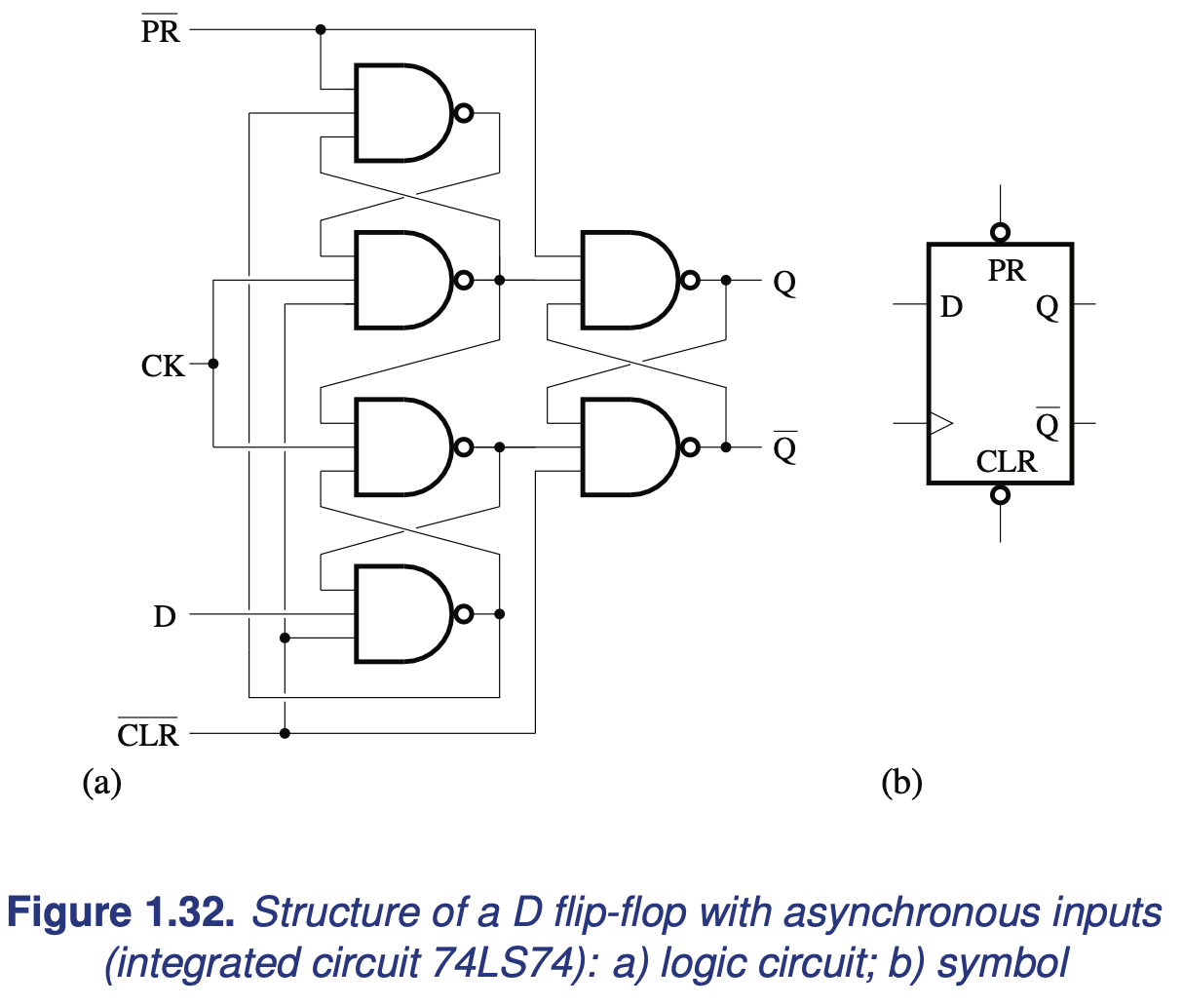

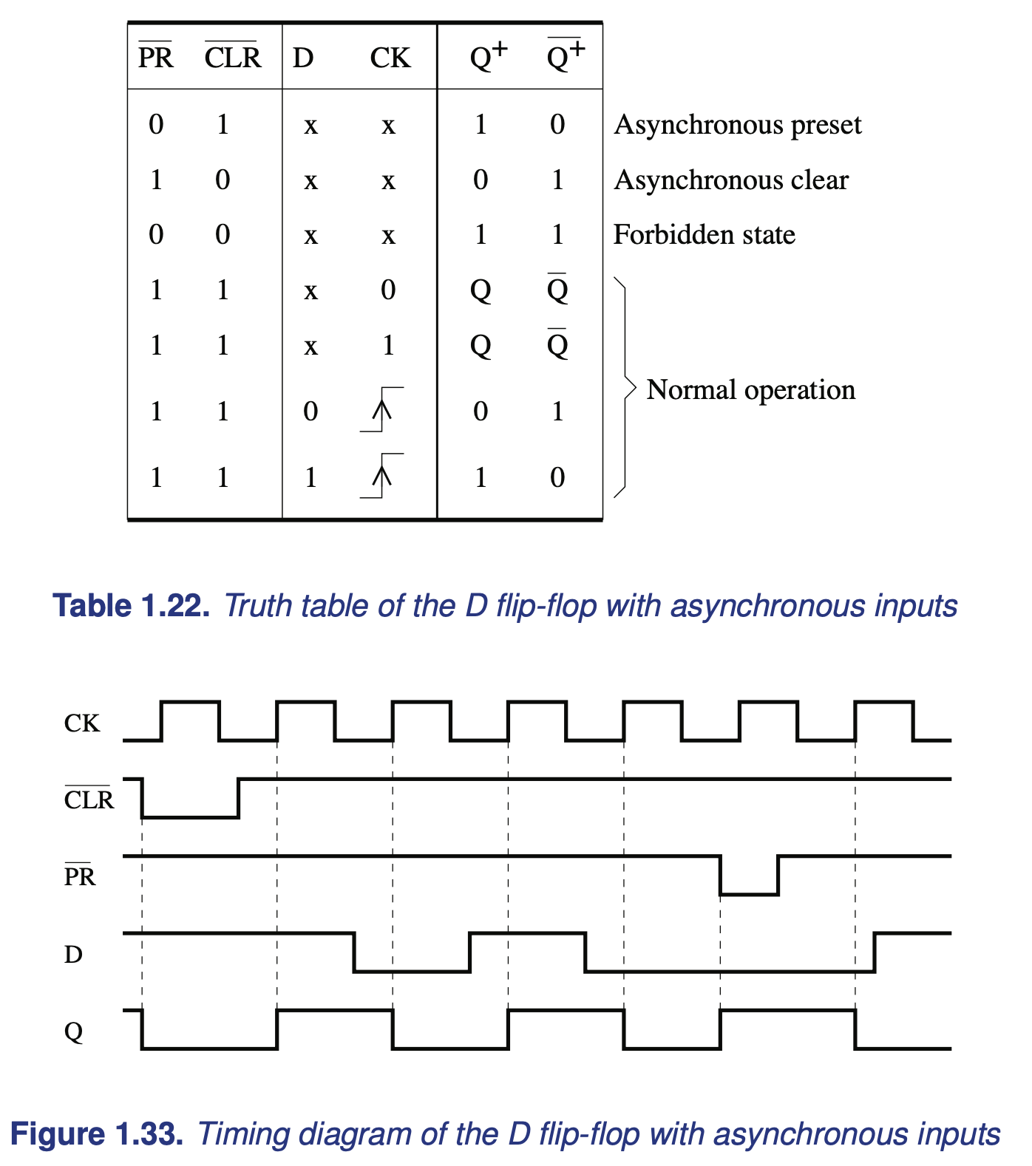

Преимущества асинхроного сброса:

* Добавление функции асинхронного набора или сброса к триггеру, вероятно, приведет к уменьшению размера конструкции из-за интеграции логики в одну ячейку (по сравнению с триггером без сброса с элементом И на входе)
* Меньшее количество вентилей приводит к меньшей перегруженности проводки / места и маршрута
* Это более простой процесс сброса чипа (более удобный для пользователя / тестирования)
* Выполнение пути сброса асинхронным упрощает разделение сигнала сброса при статическом анализе синхронизации
* Синхронный сброс добавил бы дополнительную логику в критический путь потока данных и усложнил бы выполнение требований к настройке и хранению
* Хотя FPGA имеет произвольную логическую функцию 4-6 входов на входе, вы "платите" за каждый вход в элемент ASIC (больше входов = больший элемент; сложные функции = несколько элементов)

В некоторых система асинхронный сброс предпочтительнее чем синхронный, ввиду этого синхронный сброс не рекомендуют и по нему мало информации.

На фото ниже синхронный и асинхронный сброс из лекций:

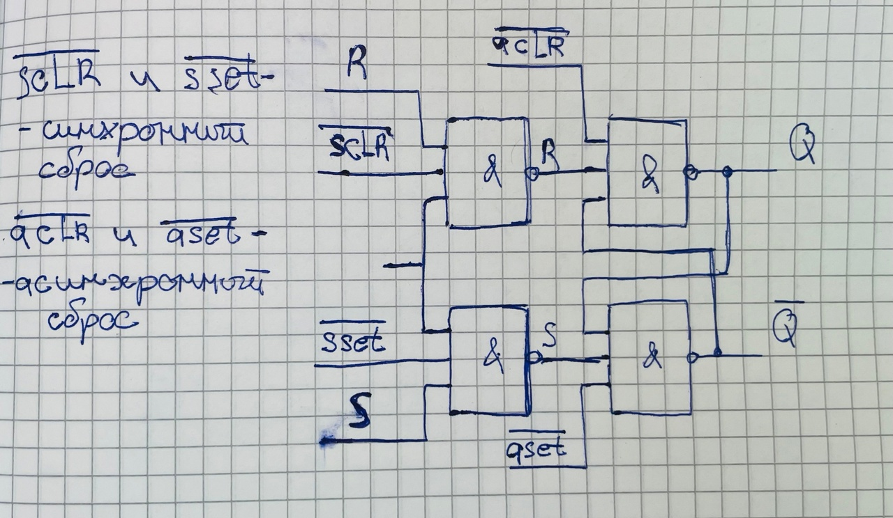



## Делитель частоты на триггерах

Схема делителя частоты на два, построенного на основе динамического D-триггера:

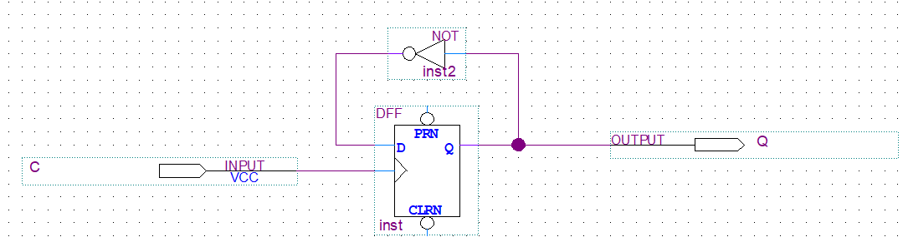

ВД делителя частоты на два, построенного на основе динамического D-триггера:

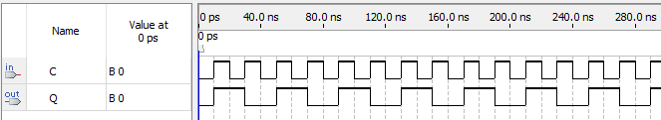

Схема делителя частоты на 8(23), построенного на основе трех динамических D-триггеров:

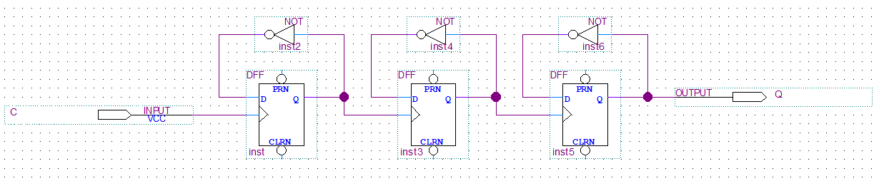

ВД делителя частоты на 8(23), построенного на основе трех динамических D-триггеров:

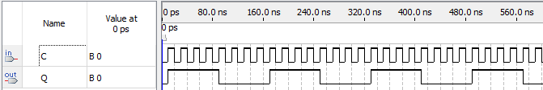

Как видно из ВД, каждый D-триггер осуществляет деление частоты сигнала на его входе на два. Это осуществляется благодаря соединению cо входом . Таким образом по переднему фронту на входе записывается попеременно то «0», то «1» и наблюдается там в течении периода сигнала на входе .

## Счётчик с переменным коэффициентом счёта

Счётчик с переменным коэффициентом счёта – счётчик, который считает до определённого числа и затем останавливается и начинает счёт с начала. Счётчики могут быть как вычитающими, так и суммирующими.

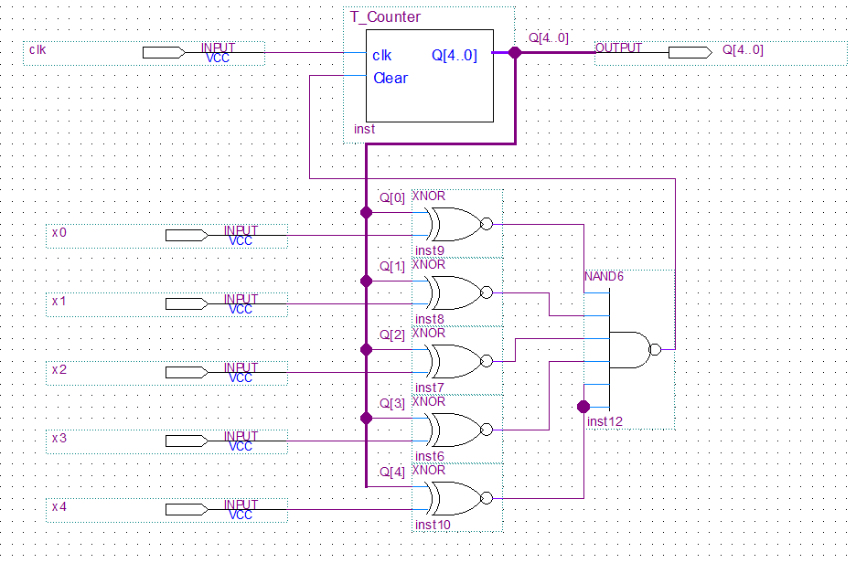

На рисунке выше приведён пример схемы с переменным коэффициентом счёта. На подаётся комбинация, на которой должен произойти сброс. ИСКЛЮЧАЩЕЕ-ИЛИ-НЕ используется по следующей причине: при сравнении значения со входа и выхода счётчика должна образоваться «1», то есть комбинация 0, 0 – образовалась «1»; 1, 1 – образовалась «1», а это и есть ИСКЛЮЧАЩЕЕ-ИЛИ-НЕ.

|  |  |  |
| --- | --- | --- |
|  | Выход CNT | Y |
| 0 | 0 | 1 |
| 0 | 1 | 0 |
| 1 | 0 | 0 |
| 1 | 1 | 1 |

Далее, если на одном из ИСКЛЮЧАЩИХ-ИЛИ-НЕ образовался «0» (то есть какой-то из разрядов не равен ), то на 6И-НЕ образуется «1» и сброса не происходит. Как только на всех ИСКЛЮЧАЩИХ-ИЛИ-НЕ образуется «1», на 6И-НЕ появляется «0», которая сбрасывает счётчик.

В некоторой литературе и интернете под счётчиком с переменным коэффициентом счёта иногда подразумевают другую вещь – это счётчик с условным prescaller, то есть он считаем раз в какое-то число фронтов, указанное пользователем. Строится данная схема путём использования двух счётчиков. Первый имеет следующий вид:

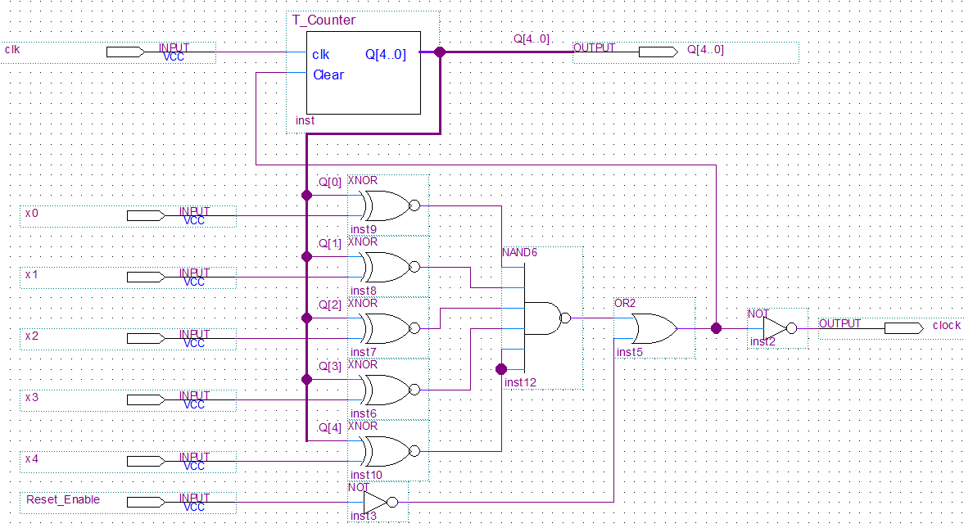

Сигнал на выходе «clock» сгенерирует «1» только тогда, когда досчитаем до указанного ему числа на входах . Полная схема данного счётчика имеет следующий вид:

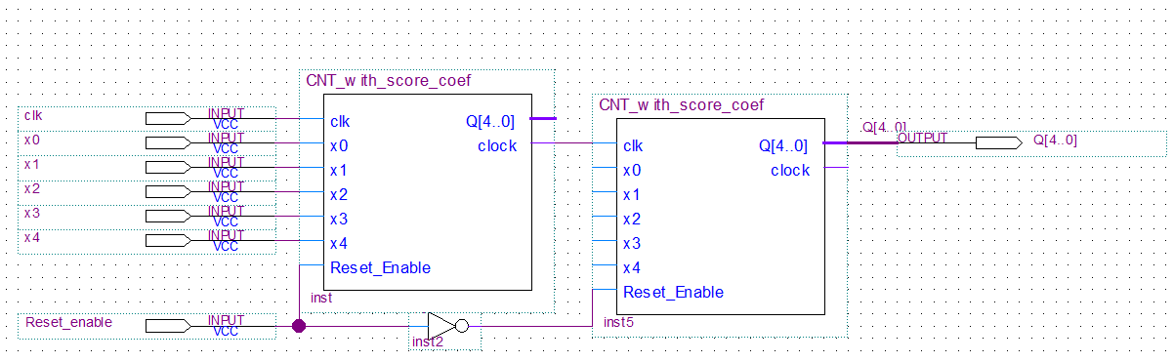

Первый счётчик будет считать до указанного числа и образует «clock» только тогда, когда досчитает до него, и данный сигнал послужит тактовым сигналом для следующего счётчика. Временная диаграмма для счётчика с коэффициентом счёта 3 приведена на рисунке ниже:

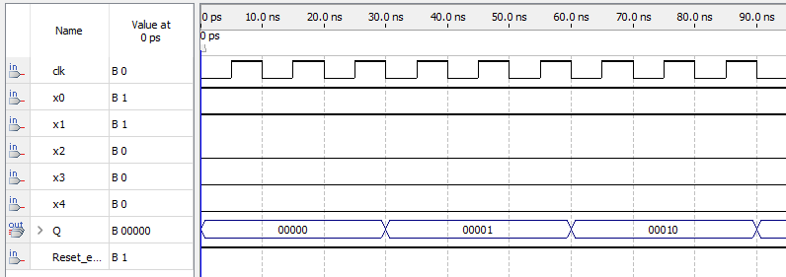

## ШИМ

Модуляция – нелинейный электрический процесс, при котором параметры одного сигнала (несущего) изменяются при помощи другого сигнала (модулирующего, информационного). В связной технике широко применяется частотная, амплитудная, фазовая модуляция. В силовой электронике и микропроцессорной технике распространение получила широтно-импульсная модуляция.

При широтно-импульсной модуляции исходного сигнала неизменными остаются амплитуда, частота и фаза исходного сигнала. Изменению под действием информационного сигнала подвергается длительность (ширина) прямоугольного импульса. В англоязычной технической литературе обозначается аббревиатурой PWM – pulse-width modulation.

**Принцип работы ШИМ**

Сигнал, промодулированный по ширине импульса, формируется двумя способами:

аналоговым;

цифровым.

При аналоговом способе создания ШИМ-сигнала несущая в виде пилообразного или треугольного сигнала подается на инвертирующий вход компаратора, а информационный – на неинвертирующий. Если мгновенный уровень несущей выше модулирующего сигнала, то на выходе компаратора ноль, если ниже – единица. На выходе получается дискретный сигнал с частотой, соответствующей частоте несущего треугольника или пилы, и длиной импульса, пропорциональной уровню модулирующего напряжения.

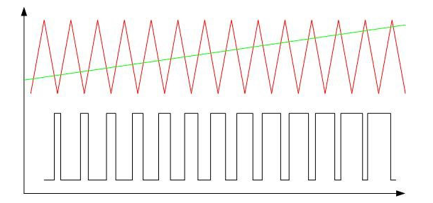

Рис. 3.30.1 – изображение модуляции по ширине импульса треугольного сигнала, линейно возрастающим.

Длительность выходных импульсов пропорционально уровню выходного сигнала.

**Характеристики ШИМ сигнала**

Важными характеристиками ШИМ сигнала являются:

- амплитуда (U);

- частота (f);

- скважность (S) или коэффициент заполнения D.

Амплитуда в вольтах задается в зависимости от нагрузки. Она должна обеспечивать номинальное напряжение питания потребителя.

Частота сигнала, модулируемого по ширине импульса, выбирается из следующих соображений:

- Чем выше частота, тем выше точность регулирования.

- Частота не должна быть ниже времени реакции устройства, которым управляют с помощью ШИМ, иначе возникнут заметные пульсации регулируемого параметра.

- Чем выше частота, тем выше коммутационные потери. Он возникают из-за того, что время переключения ключа конечно. В запертом состоянии на ключевом элементе падает все напряжение питания, но ток почти отсутствует. В открытом состоянии через ключ протекает полный ток нагрузки, но падение напряжения невелико, так как проходное сопротивление составляет единицы Ом. И в том, и в другом случае рассеяние мощности незначительно. Переход от одного состояния к другому происходит быстро, но не мгновенно. В процессе отпирания-запирания на частично открытом элементе падает большое напряжение и одновременно через него идёт значительный ток. В это время рассеиваемая мощность достигает высоких значений. Этот период невелик, ключ не успевает значительно разогреться. Но с повышением частоты таких временных промежутков за единицу времени становится больше, и потери на тепло повышаются. Поэтому для построения ключей важно использование быстродействующих элементов.

- При управлении электродвигателем частоту приходится уводить за пределы слышимого человеком участка – 25 кГц и выше. Потому что при более низкой частоте ШИМ возникает неприятный свист.

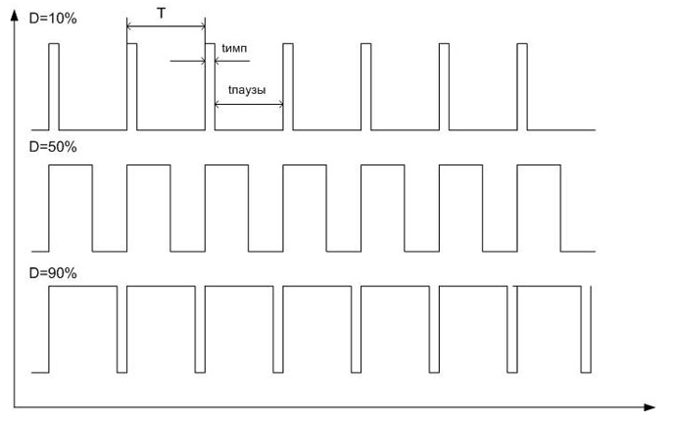

Рис. 3.30.2 – Схема демонстрирующая понятие скважности.

Величину модуляции характеризует скважность. Так как частота следования импульсов постоянна, то постоянна и длительность периода (T=1/f). Период состоит из импульса и паузы, имеющих длительность, соответственно, и , причем . Скважностью называется отношение длительности импульса к периоду – S=/T. Но на практике оказалось удобнее пользоваться обратной величиной – коэффициентом заполнения: D=1/S=T/. Еще удобнее выражать коэффициент заполнения в процентах.

В цифровой технике особой альтернативы широтно-импульсному регулированию нет. Амплитуда сигнала там постоянна, менять напряжение и ток можно лишь промодулировав несущую по ширине импульса и впоследствии усреднив её. Поэтому ШИМ применяют для регулирования напряжения и тока на тех объектах, которые могут усреднять импульсный сигнал. Усреднение происходит разными способами:

- За счет инерции нагрузки. Так, тепловая инерция термоэлектронагревателей и ламп накаливания позволяет объектам регулирования заметно не остывать в паузах между импульсами.

- За счёт инерции восприятия. Светодиод успевает погаснуть от импульса к импульсу, но человеческий глаз этого не замечает и воспринимает как постоянное свечение с различной интенсивностью. На этом принципе построено управление яркостью точек LED-мониторов. Но незаметное мигание с частотой несколько сот герц все же присутствует и служит причиной усталости глаз.

- За счет механической инерции. Это свойство используется при управлении коллекторными двигателями постоянного тока. При правильно выбранной частоте регулирования двигатель не успевает затормозиться в бестоковых паузах.

Поэтому ШИМ применяют там, где решающую роль играет среднее значение напряжения или тока. Кроме упомянутых распространенных случаев, методом PWM регулируют средний ток в сварочных аппаратах и зарядных устройствах для аккумуляторных батарей и т.д.

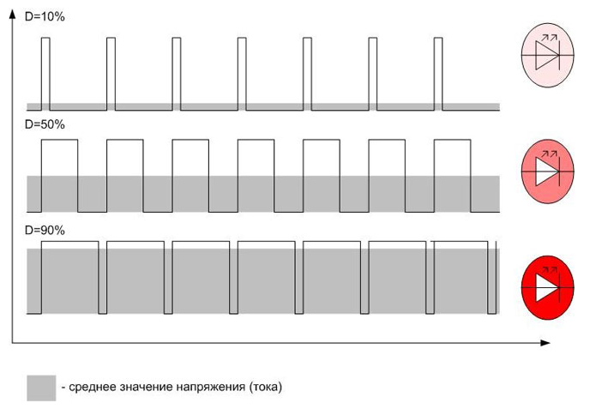\

Рис. 3.30.3 – Схема изменения яркости действующего светодиода с помощью ШИМ.

## Регистр сдвига

[Статься – источник](https://go-radio.ru/registr.html)

Регистр сдвига – это устройство, состоящее из нескольких последовательно соединённых триггеров, число которых определяет разрядность регистра. Регистры широко используются в вычислительной технике для преобразования кодов. Параллельного в последовательный и наоборот.

Кроме того сдвигающие регистры являются основой (АЛУ) арифметико-логического устройства, так как при сдвиге записанного в регистр двоичного числа на один разряд влево производится умножение числа на два, а при сдвиге числа на один разряд вправо число делится на два.

В общем и целом ничего нового здесь рассказать нельзя, вопрос объединяет темы, рассмотренные в пунктах 3.16 – 3.19. Чтоб Денис Алексеевич выпал в осадок можно сказать а вот битовая операция сдвига в языке C как раз под капотом выглядит как *схема сдвига*.

## Синхронные интерфейсы передачи данных

Метод передачи, при котором для управления потоком данных используются тактовые синхросигналы. При синхронной передаче кадры (frame) передаются через равные промежутки времени, причем синхронизм должен жестко контролироваться передающим и принимающим компьютерами. Для начальной синхронизации и контроля за синхронизмом в процессе передачи в поток данных включаются специальные символы, благодаря чему оба взаимодействующих устройства могут обнаруживать и корректировать любые временные отклонения.

Покадровая синхронизация в синхронном режиме осуществляется использованием специальных кодовых последовательностей (флагов или специальных знаков) в общем случае в начале и конце кадра. Поскольку в синхронном режиме информационные биты сообщения передаются непрерывным потоком, то для кодирования и декодирования кадров используют специальные договоренности по форматам кадров (протоколам обмена).

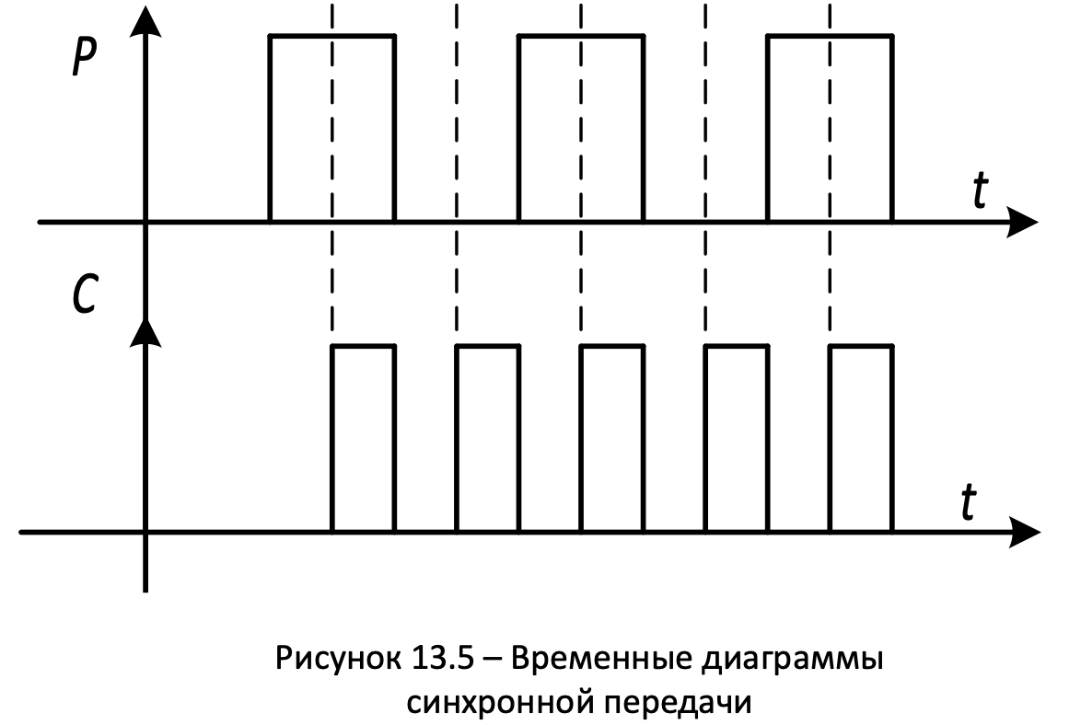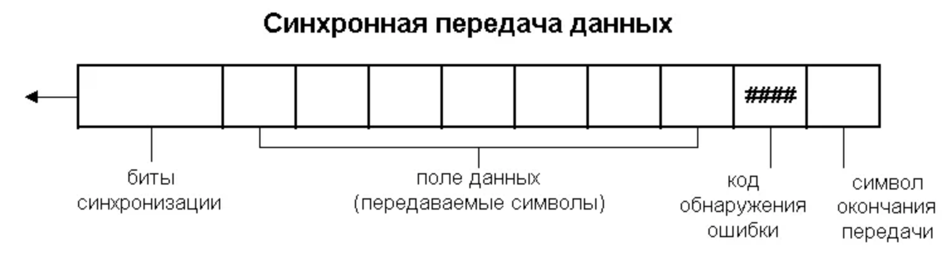

Максимально упрощенно:

Есть несколько устройств, они соединены проводами. Сигнал ко всем устройствам идет одновременно (синхронно). Но устройства подключены по шине, а не по звезде, то есть параллельно. Общая шина может быть последовательной (одна сигнальная линия) или параллельной (несколько линий, биты символа одновременно подаются каждый на свою линию). Сигнал ко всем устройствам идет одновременно (общая шина), и есть механизм определения, куда именно направляется информация (адресация), но не это называется синхронностью.

Классический пример асинхронного интерфейса - RS-232 (точка-точка). Другой пример - Ethernet (общая шина). А пример "от устройства к устройству" - Token Ring

## Асинхронные интерфейсы передачи данных

Важнейшее требование правильного приема — определение приемником моментов времени, в которые следует воспринять очередной бит данных. Иными словами, речь идет о синхронизации процессов в передатчике и приемнике. Можно связать передатчик с приемником специальной линией для синхронизации. А можно обойтись и без такой линии, применив синхронизацию приемника самим передаваемым сигналом, для чего сигналу придается определенная структура.

Протоколы последовательного обмена задают два его вида: асинхронный и синхронный. При *асинхронном* обмене символы передаются поодиночке по мере их готовности. Интервал между символами может быть различным, хотя интервалы между битами в одном символе фиксированы. При отсутствии готовых данных линия простаивает.

При *синхронной* передаче символы следуют один за другим слитно, поэтому можно говорить о передаче массива символов — текста. Если очередной символ не готов, передача не останавливается, передатчик посылает в линию специальные слова-синхросимволы, до тех пор, пока не сможет передать следующий символ данных. Синхронный обмен повышает скорость передачи данных.

Скорость передачи оценивается числом передаваемых в секунду битов и соответствует типовому периферийному оборудованию. Принят ряд стандартных значений скорости, к которому принадлежат, в частности, 300, 1 200, 2 400, 4 800, 9 600, 14 400, 19 200, 33 600, 56 000 бит/с.

При асинхронных передачах посылка (кадр), т. е. группа битов, отображающих символ, имеет следующий формат: до начала кадра линия находится под высоким потенциалом (состояние, называемое маркой) начало посылки отмечается нулевым старт-битом, за ним следуют 5...8 информационных (младшим разрядом вперед), затем идет необязательный бит контроля по модулю 2 (бит четности/нечетности) и заканчивается посылка 1; 1,5 или 2 единичными стоп-битами (рис. 7.10, а).

В отсутствие передачи линия находится под высоким потенциалом (активная пауза, марка). Появление низкого уровня означает поступление старт-бита, свидетельствующего о последующей передаче известного заранее числа информационных битов. Далее может идти контрольный бит четности (нечетности). Стоп-бит также используется для проверки правильности передачи, но уже по другому критерию. Длительность стоп-бита определяет минимальный промежуток между окончанием данного символа и началом следующего. Этот промежуток составляет 1...2 битовых интервала.

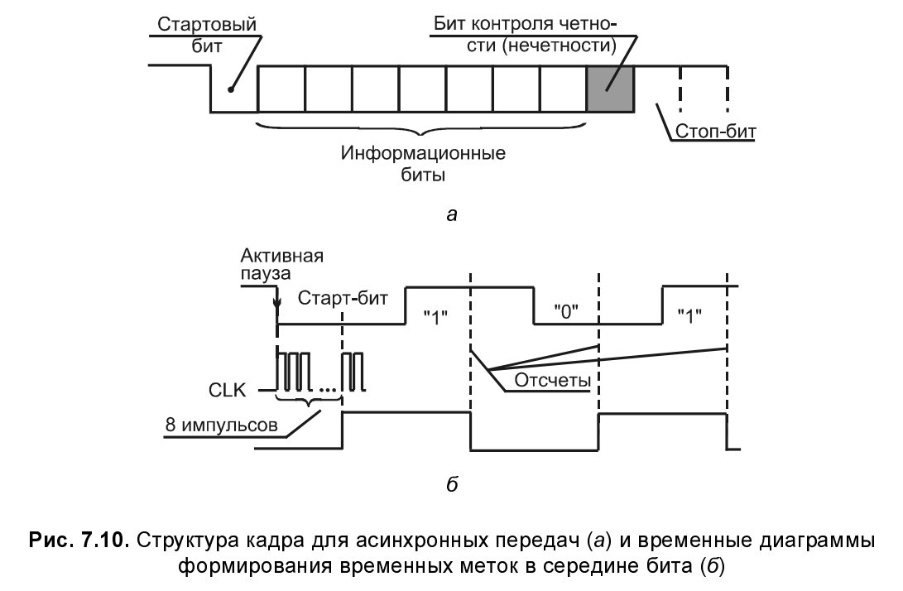

В режиме асинхронной передачи данных приемник синхронизируется самим сигналом. Приемник должен считывать значения битов в серединах их интервалов, где искажения импульсов меньше всего влияют на величину считываемого уровня. Это достигается следующим образом. Передатчик и приемник имеют свои генераторы тактовых импульсов, работающие на одинаковой частоте. При отсутствии передачи передатчик устанавливает в линии высокий уровень напряжения (марку). Появление нуля (старт-бита) отмечает начало передачи, которое, таким образом, фиксируется перепадом "1→0". От этого фронта начинает работать генератор приемника. Приемник выдерживает интервал в половину длительности бита, проверяет, есть ли еще нуль на входе (контролирует истинность старт-бита с целью исключить реакцию на кратковременную помеху), и затем начинает воспринимать данные с интервалом в длительность бита (если старт-бит не подтвердился, то приемник возвращается в исходное состояние).

Частоты генераторов передатчика и приемника реально отличаются, поэтому отсчеты постепенно "сползают" с середины битов и смещаются к тому или другому краю импульсов. Однако за время короткой посылки (не более 10...11 битов) смещение отсчетов с середины битов легко сделать пренебрежимо малым.

Проверка истинности старт-бита и выборка отсчетов в середине битовых интервалов производятся благодаря наличию в программируемом связном адаптере (ПСА – это универсальный асинхронный приемопередатчик (УАПП)) частоты, более высокой, чем частота следования битов (обычно в 16 раз). После пуска генератора высокой частоты CLK с помощью счетчика отсчитывается 8 импульсов, что и отмечает середину старт-бита. Затем отсчеты повторяются с интервалом τ, получаемым от деления частоты CLK на 16 (рис. 7.10, б).

Контролируются три вида ошибок передачи. В конце кадра проверяется стоп-бит. Отсутствие на позиции стоп-бита высокого уровня напряжения свидетельствует об ошибке формата (кадра, обрамления) и устанавливает триггер-флажок ошибки формата.

Если это запрограммировано, то проверяется и четность веса посылки с учетом контрольного разряда. Для фиксации результата этой проверки также имеется специальный триггер контроля четности.

*Основная часть приемника* — два регистра, последовательный и параллельный. Принимаемый символ бит за битом вдвигается в *последовательный (сдвигающий) регистр*. Принятый символ передается в *регистр хранения (параллельный)* для последующей выдачи в виде параллельного кода. После этого приемник ищет следующий символ и вдвигает его в *регистр сдвига*. В *регистр хранения* второе слово не идет, пока не считано первое. В это время может пойти третий символ, который будет потерян, поскольку хранить его негде. Это ошибка пропуска (переполнения), которая тоже фиксируется установкой соответствующего триггера-флажка. Ошибка пропуска не возникает, если процессор считывает слово за интервал, меньший, чем интервал ввода символа в *сдвиговый регистр*.

## Динамическая индикация

При выводе семисегментного кода на ССИ возникает проблема необходимости большого количество проводов (проводников). На 1 ССИ требуется 7 проводов (в идеале, а на самом деле может быть больше, если ССИ вынесен отдельным устройством), а значит для постоянного вывода числа на ССИ необходим сам преобразователь двоичного кода в семисегментый + 7 проводов на индикатор и если таких ССИ у нас, например, 4, то суммарно нужно 4 преобразователя и 28 проводников, что уже достаточно много.

Чтобы избавиться от такой проблемы, существует динамическая индикация:

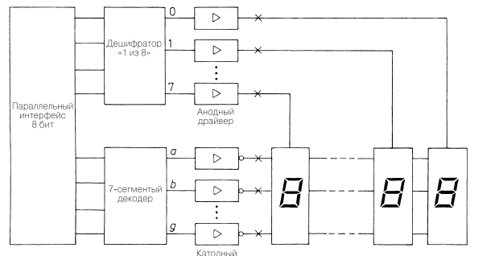

В таком случае необходим только один преобразователь кода и один дешифратор, который будет осуществлять выбор, на какой из ССИ в данный момент подаётся код.

Буквально говоря, ССИ на самом деле светится лишь малый промежуток времени, а остальное время не горит, но в силу того, что при достаточно большой частоте обновления (50-100 Гц, например) человеческий глаз не увидит, что ССИ не горит, для нас он будет всегда гореть, хотя фактически это не так.

Но в таком случае возникает другая проблема: так как ток протекает через ССИ малый промежуток времени, то яркость диода будет намного меньше, чем если бы он светился всегда. Для решения этой проблемы применяют транзисторы (усиливают ток перед подачей на ССИ).

Не знаю, насколько подробно нужно пояснять эту тему, ведь на лекции мы уделили этому буквально 10 минут, но об этом можно почитать здесь: <https://digteh.ru/digital/DinInd.php>

## Схема изменения яркости свечения ССИ

Суть задания, чтобы поменять яркость свечения светодиодов, входящих внутрь сегментов семисисегментного индикатора. Как вариант, можно либо подключить резистивные элементы, которые будут делить напряжение и тем самым уменьшать подаваемый на светодиоды ток, из-за чего их яркость уменьшится. Такой возможности у нас нет (только если физически не менять компоненты ПЛИС). А Quartus подобной возможности на «программном уровне» не предоставляет. Другой вариант собрать самодельный аналог широтно-импульсной модуляции. Базируется он на делителе частоты с определенным коэффициентом счета:

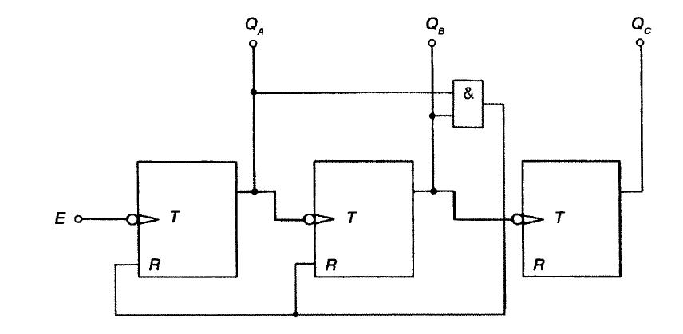

На изображении выше представлен делитель частоты на базе трех счетных триггеров (Т-триггеров). В каждом триггере есть вход для сброса. Причем делитель частоты асинхронный и тактовый сигнал в нем передается последовательно от триггера к триггеру.

Когда на выходах устанавливается по единице, т.е. устанавливается число 3, триггеры сбрасываются:

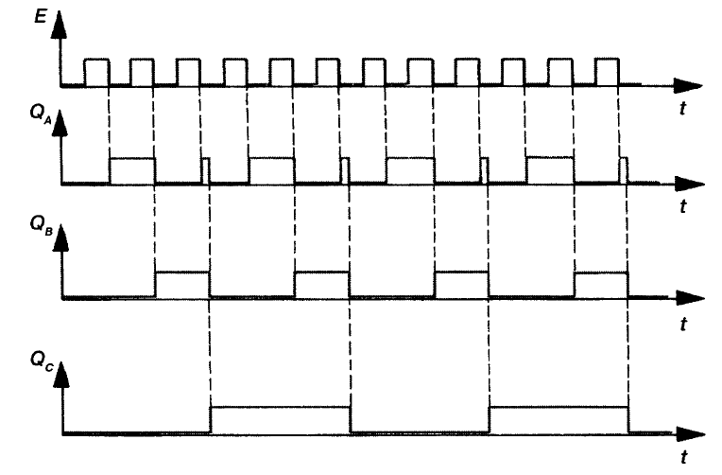

Мы можем видеть, что на формируется сигнал, который активен 1/3 всего времени. То есть условно если взять с выхода сигнал, и тактировать им светодиод в сегменте, то в таком случае светодиод будет гореть с уровнем яркости примерно 30%. Если про инвертировать выход и так же подать сигнал на светодиод, то мы получим время активного сигнала 2/3 от общего периода сигнала на , и тогда светодиод будет гореть с уровнем яркости примерно в 60%. И таким образом мы можем наколдовать любую яркость просто увеличивая кратность счета (допустим взять 4 триггера, впихнуть в асинхронный делитель частоты, поставить сброс на комбинации сигналов на выходах , тогда сигнал будет установлен в 1 1/8 периода сигнала, что соответствует уровню яркости светодиода ≈ 12,5% и т.д.

Но эта штука чисто идея, и является так скажем статической (нерегулируемой), то есть как мы логическую схему собрали, такую яркость мы и получим для светодиода. Если мы хотим менять яркость в зависимости от изменяющегося значения, допустим сначала яркость 30%, потом мы захотели 50% (не собирать же нам логическую схему заново, в том же квартусе). Для этого можно использовать более универсальную схему:

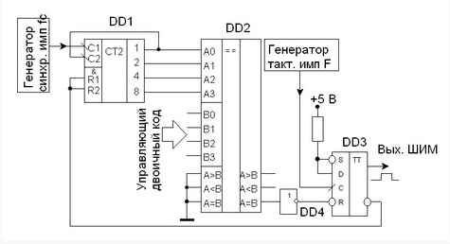

В которой есть счетчик прямого счета DD1, компаратор DD2 и выходной «старт-стоп» счетчик DD3, который и выдает на выход светодиода сигнал. Логика работы проста – есть у компаратора 8 ног, на первые четыре подается значение счетчика DD1, на вторые четыре – число, условно до которого считаем. Как только числа внутри компаратора совпадут, он пошлет сигнал сброса на DD3 и тот на выходе «ШИМ» установит ноль, попутно сбросив счетчик DD1 и тот начнет считать с нуля. Во всех остальных случаях на выходе «ШИМ» будет установлена единица. Таким образом чем больше число установлено на входах DD2 “B” тем ярче будет гореть светодиод.

# Микроконтроллеры

## Архитектура мк stm32

Основная система состоит из:

1. Не более трех мастеров (ведущих):

– ядро ​​Cortex®-M0

– DMA1 общего назначения

– DMA2 общего назначения (доступно только на устройствах STM32F09x)

2. Четырех ведомых:

– Внутренняя статическая память (SRAM)

– Внутренняя флэш-память

– AHB1 с мостом AHB-APB, который соединяет всю периферию APB

— AHB2, выделенный для портов GPIO

Они связаны между собой с помощью многоуровневой шины AHB (архитектуры), как показано на рисунке: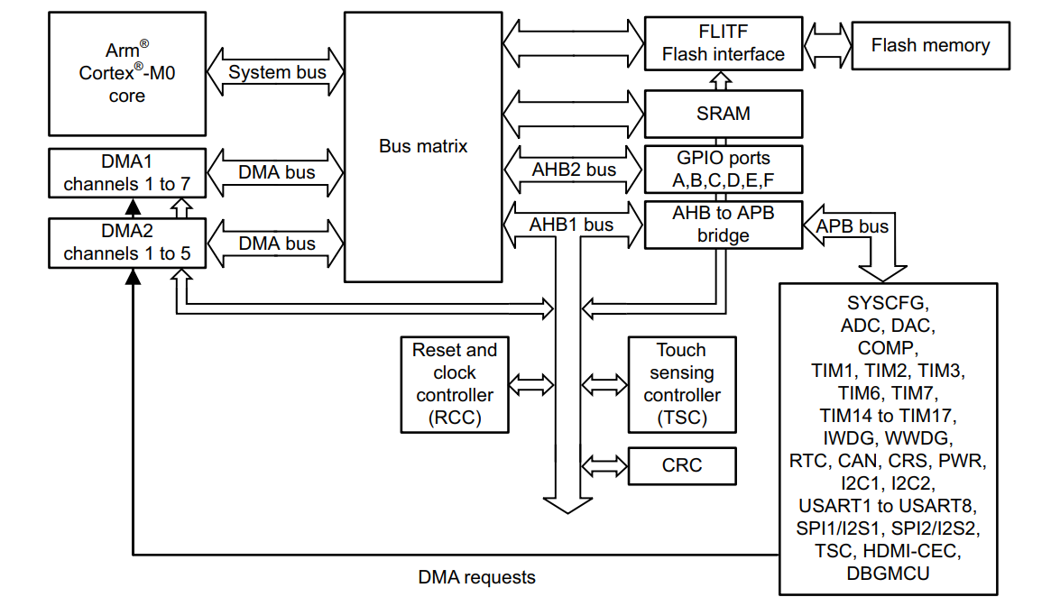

System bus соединяет системную шину ядра Cortex-M0 (периферийную шину) с шиной BusMatrix, которая управляет распределением между ядром и DMA.

DMA bus соединяет главный интерфейс (AHB) DMA с BusMatrix, который управляет доступом CPU и DMA к SRAM, флэш-памяти и периферии.

BusMatrix управляет распределением доступа между основной системной шиной и ведущей (главной) шиной DMA. Распределение использует алгоритм Round Robin.

(уточнение про алгоритм) Алгоритм циклического перебора (Round Robin) — это упреждающий алгоритм планирования процессов, используемый машиной для планирования использования ЦП. Здесь каждому процессу циклически выделяется фиксированное время, называемое временным интервалом (квантом времени). Процесс позволяет планировщику заданий, сохраняя текущий ход выполнения задания, перемещаться к следующему заданию в очереди.

BusMatrix состоит из трех ведущих устройств (CPU, DMA1, DMA2) и четырех подчиненных устройств (FLITF, SRAM, AHB1 с мостом AHB-APB и AHB2).

Периферийные устройства AHB подключаются к системной шине через BusMatrix для обеспечения доступа к DMA.

Мост AHB-APB обеспечивает полное синхронное соединение между AHB и шиной APB. После каждого сброса устройства все периферийные счетчики (тактирование) отключаются (кроме SRAM и флэш-памяти). Перед использованием периферийного устройства вы должны включить его счетчики (тактирование) в регистре RCC_AHBENR, RCC_APB2ENR или RCC_APB1ENR.

## GPIO

GPIO играет важную роль в программировании микроконтроллеров, поскольку позволяет нам взаимодействовать с внешним миром, управляя внешними устройствами или считывая входные данные с различных датчиков. Рассмотрим ключевые особенности GPIO вместе с соответствующими регистрами управления.

**Состояния пина (регистр GPIOx_MODER)**: Выводы GPIO могут быть настроены на вход, выход, альтернативную функцию и аналоговый режим.

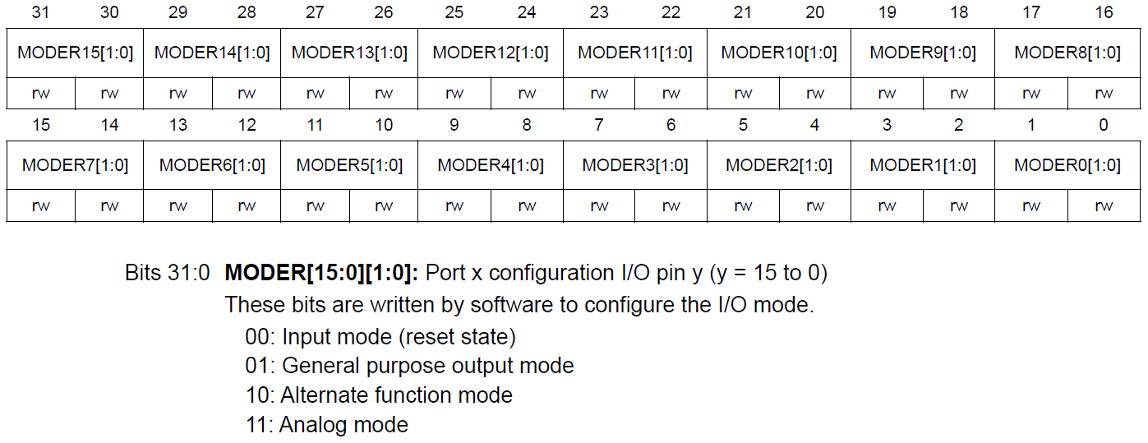

Микроконтроллеры STM32 предлагают очень гибкое мультиплексирование выводов, что позволяет использовать выводы GPIO как входы/выходы общего назначения или как выделенные периферийные устройства. Каждый вывод обычно поддерживает несколько альтернативных функций (AF), таких как UART, SPI, I2C и т. д. Регистры выбора альтернативных функций позволяют настроить желаемую АФ для каждого вывода.

Настройка альтернативной функции производится с помощью регистров

**GPIOx_AFRL**

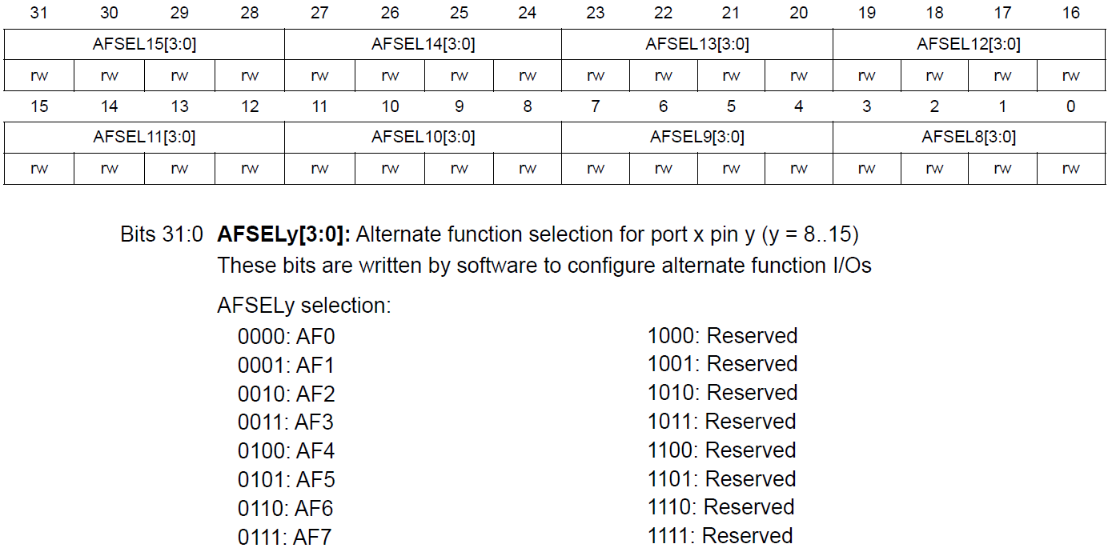

и **GPIOx_AFRH**.

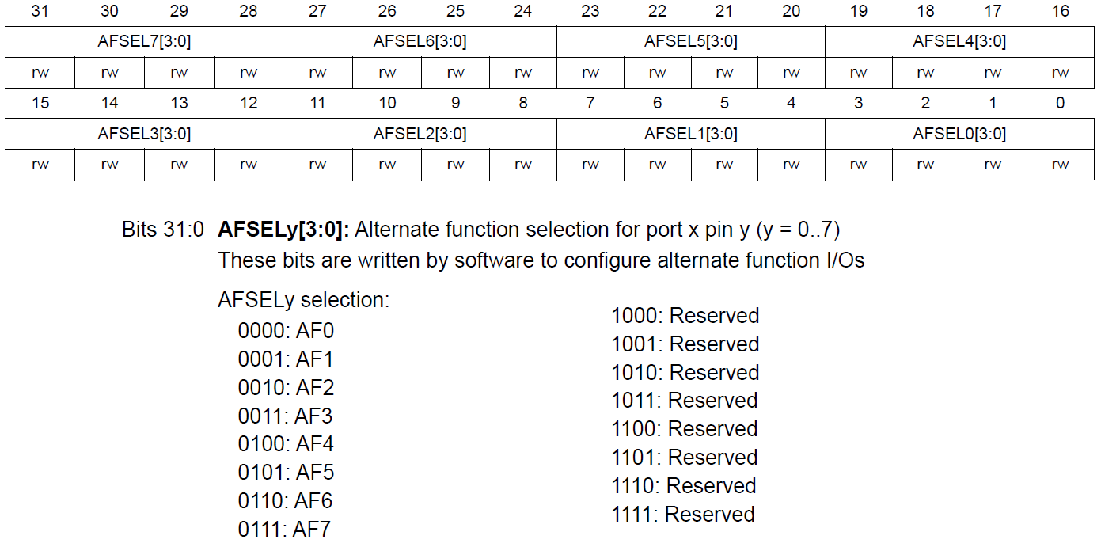

Аналоговый режим означает, что вывод GPIO может работать с диапазоном значений, обычно от 0В до напряжения питания микроконтроллера. Аналоговый режим может использоваться для считывания или генерации сигналов, которые изменяются непрерывно, например, для измерения температуры датчика или управления скоростью двигателя.

**Выходные состояния (регистр GPIOx_OTYPER)**: Пины GPIO могут быть сконфигурированы как push-pull или open drain. В режиме push-pull вывод может работать как с высоким, так и с низким логическим уровнем. С другой стороны, в режиме open drain вывод может подтягивать линию только к низкому уровню, а для установки высокого уровня требуется внешний подтягивающий резистор. Кроме того, резисторы pull-up и pull-down могут быть включены внутри обоих режимов вывода для обеспечения логических уровней по умолчанию, когда вывод не управляется активно. [Что за push-pull и open drain](http://www.learningaboutelectronics.com/Articles/Push-pull-vs-open-drain-output-configuration-STM32-board.php).

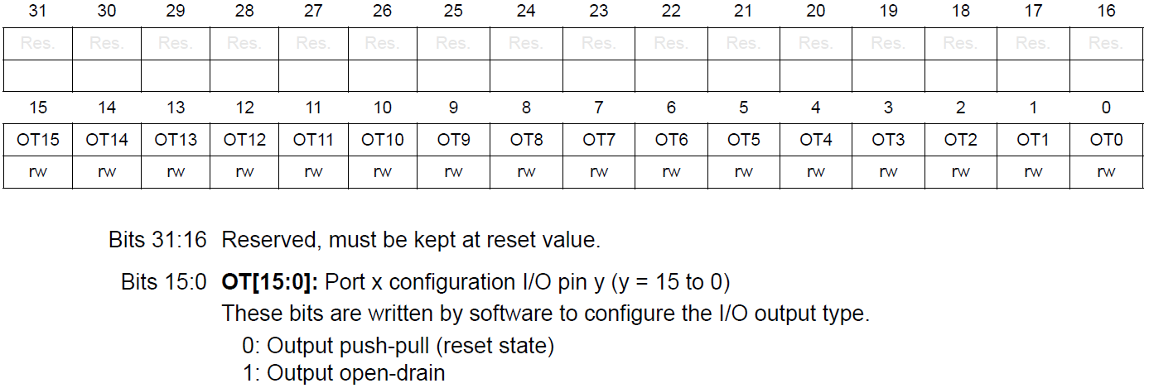

Включение резисторов pull-up и pull-down выполняется с помощью регистра **GPIOx_PUPDR**.

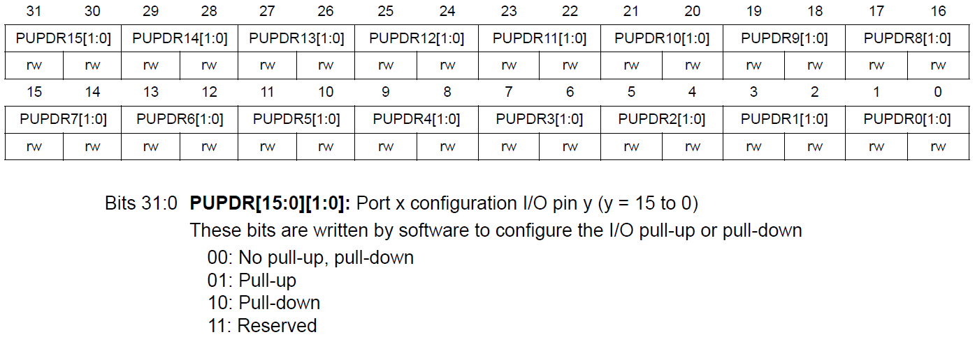

**Выходные данные (регистр GPIOx_ODR)**: Выходные данные для выводов GPIO могут быть установлены непосредственно через регистр выходных данных (GPIOx_ODR). Этот регистр позволяет управлять отдельными выводами или группами выводов одновременно. Кроме того, некоторые выводы могут быть настроены на вывод данных от периферийных модулей, таких как таймеры или коммуникационные интерфейсы.

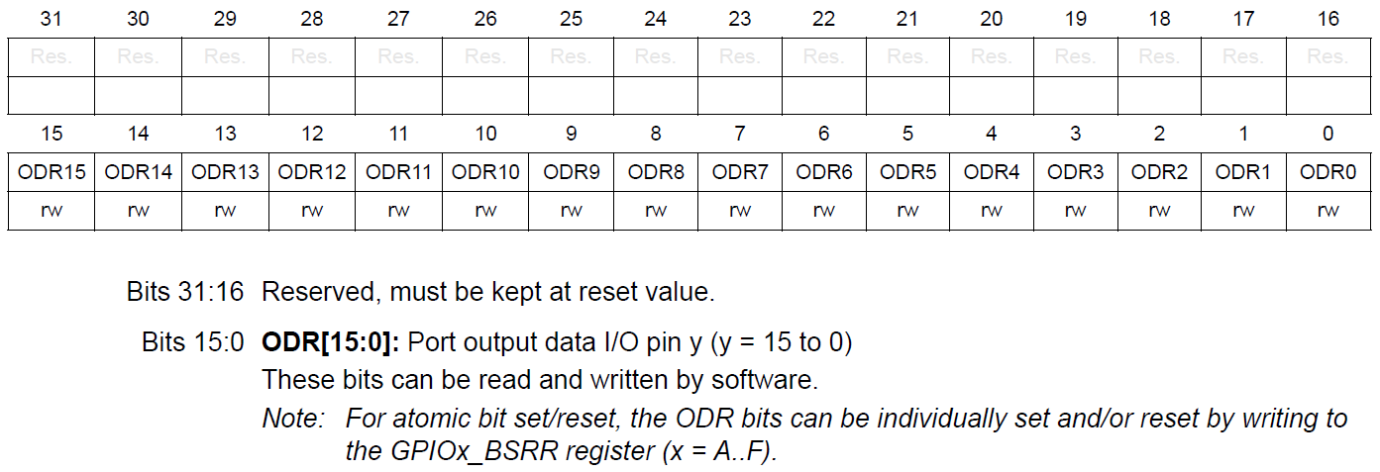

**Выбор скорости (регистр GPIOx_OSPEEDR)**: Скорость каждого вывода GPIO может быть настроена независимо, что позволяет осуществлять тонкий контроль над временем нарастания и спада сигнала.

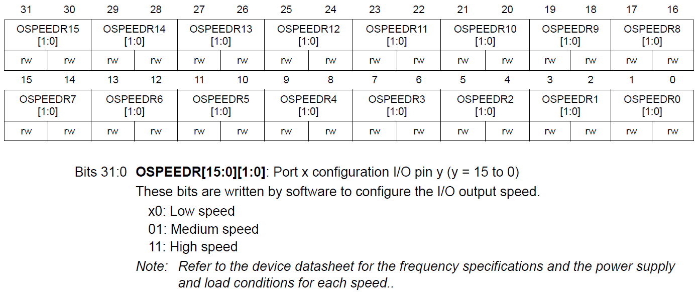

**Входные данные (регистр GPIOx_IDR)**: Входные данные с выводов GPIO могут быть считаны из регистра входных данных (GPIOx_IDR). Этот регистр позволяет программе получить доступ к логическим уровням, присутствующим на отдельных выводах или группах выводов.

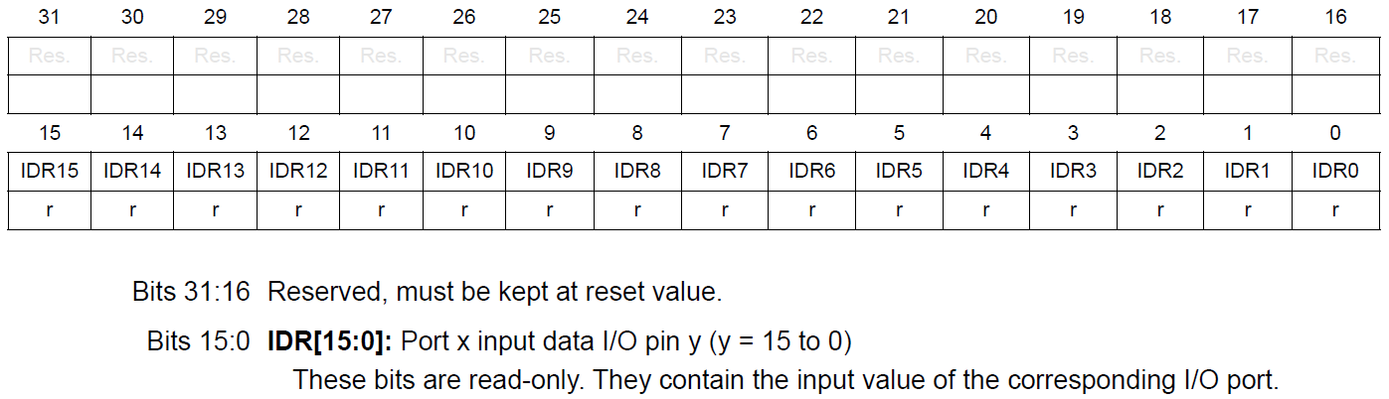

**Механизм блокировки (регистр GPIOx_LCKR)**: Механизм блокировки (GPIOx_LCKR) предназначен для замораживания конфигурации определенного порта ввода/вывода (например, порта A или порта B). После блокировки конфигурация выводов не может быть изменена до сброса системы, что предотвращает случайные изменения или несанкционированное вмешательство.

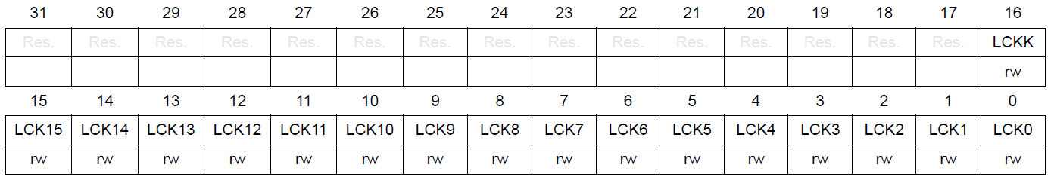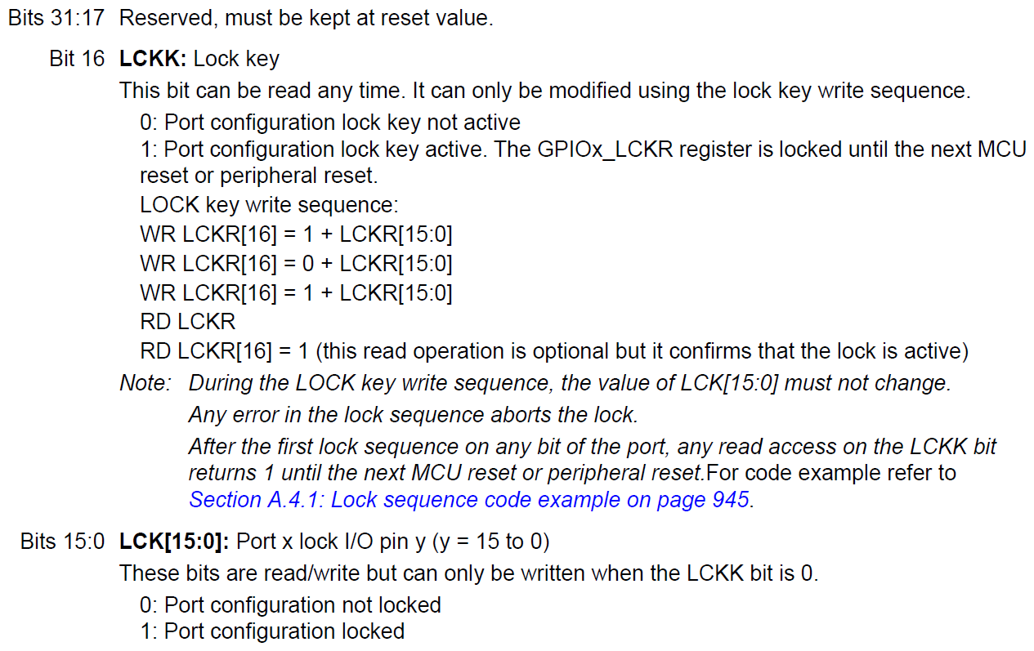

**Регистр установки и сброса битов (регистр GPIOx_BSRR)**: Микроконтроллеры STM32 оснащены регистром установки и сброса битов (GPIOx_BSRR), который обеспечивает эффективный и атомарный побитовый доступ для записи в регистр выходных данных (GPIOx_ODR). Эта функция упрощает такие операции, как установка высокого или низкого уровня для определенного вывода без изменения состояния других выводов.

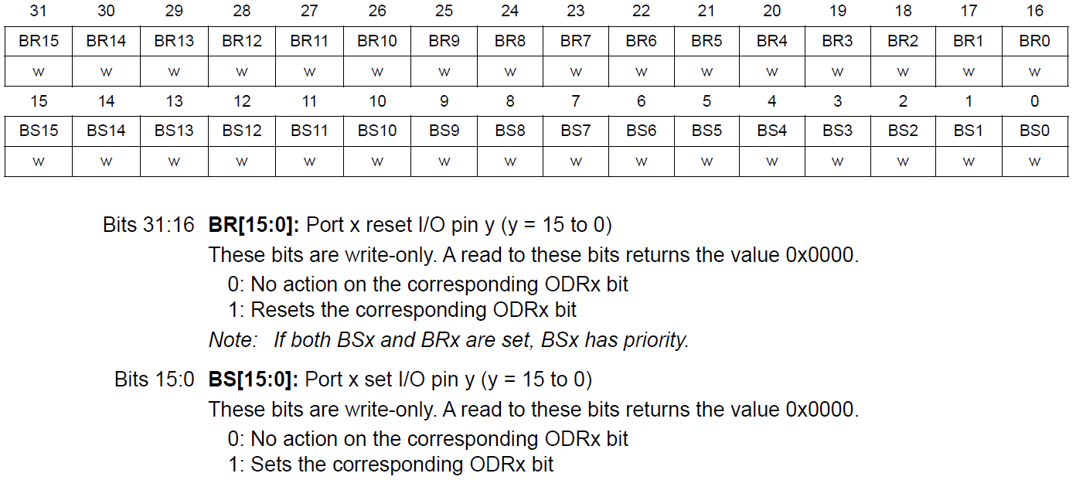

Микроконтроллеры STM32 обеспечивают функцию Fast Toggle, которая позволяет пину GPIO переключать состояние выхода каждые два такта.

Регистр сброса битов **GPIOx_BRR** существует для удобства программистов.

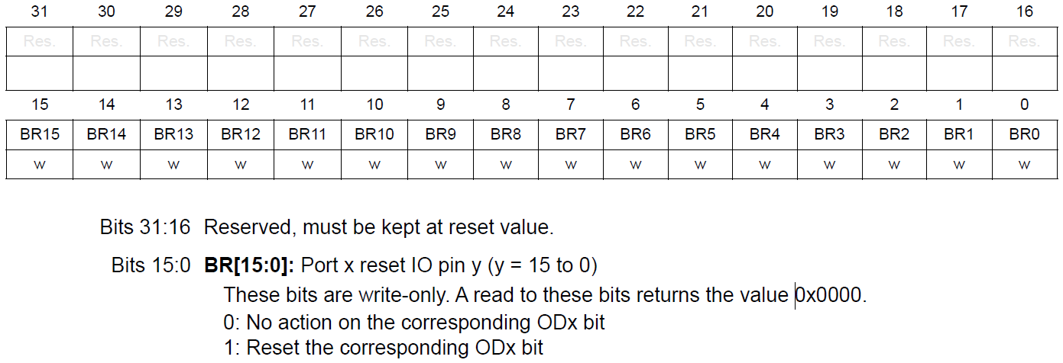

## TIMER

## Прерывания NVIC/EXTI

**NVIC** – встроенный «направленный» контроллер прерываний.

**Основные характеристики NVIC**:

1) 32 маскируемых канала прерываний (не считая шестнадцати линий прерывания Cortex-M0);  
2) 4 программируемых уровня приоритета прерываний (используются 2 бита приоритета прерывания);  
3) Обработка исключений и прерываний с малой задержкой;  
4) Управление питанием;  
5) Осуществление системы регистров контроля

Первые три пункта наиболее важные, остальное для общего ознакомления.

NVIC и интерфейс ядра процессора тесно связаны между собой, что обеспечивает обработку прерываний с малой задержкой и эффективную обработку поздно прибывающих прерываний.

Все прерывания, включая основные исключения, управляются NVIC.

**EXTI** – это расширенный контроллер прерываний и событий.

Прежде всего необходимо разобраться с тем, что такое прерывания. В МК есть два понятия, которые часто путают Interrupt и Event.

Event — это событие (аппаратное или программное), на которое могут реагировать ядро или периферийные блоки. Одним из вариантов события может быть — прерывание.

Interrupt — это прерывание работы программы и переход управления в специализированный участок обработчик прерывания.

Взаимосвязь между Event и Interrupt заключается в следующем:

Каждый Interrupt вызывается Event, но не каждый Event вызывает Interrupt. Помимо прерываний, события могут активировать и другие возможности МК.

Можем рассмотреть его блок-схему:

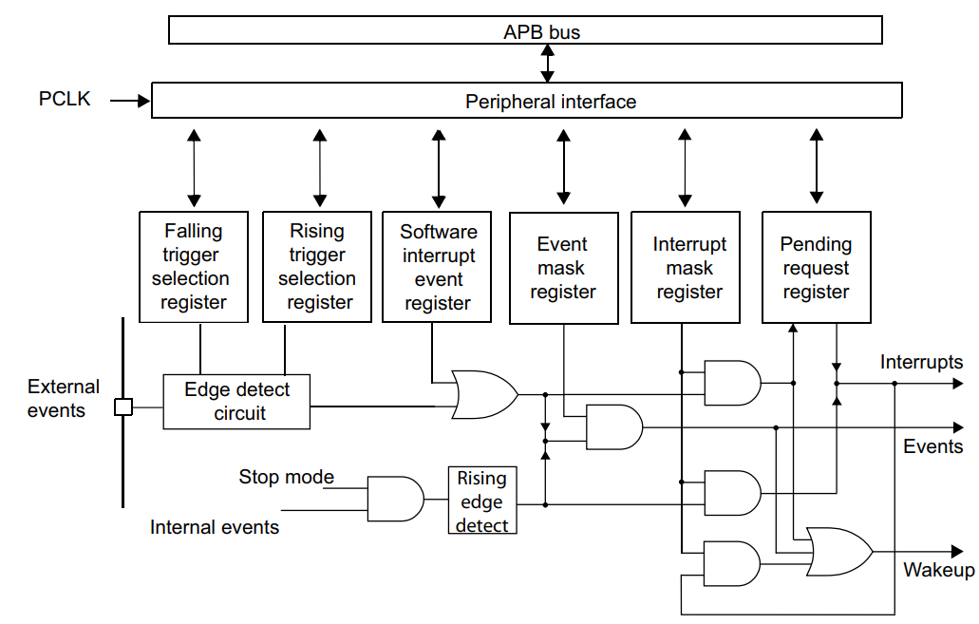

EXTI управляет внешними и внутренними асинхронными событиями/прерываниями и генерирует запрос события для ЦП/контроллера прерываний и запрос пробуждения для диспетчера питания.

EXTI позволяет управлять 32 внешними/внутренними линиями событий (23 внешними линиями событий и 9 внутренними линиями событий).

Активный фронт каждой линии внешнего прерывания может быть выбран независимо, в то время как для внутреннего прерывания активный фронт всегда является нарастающим. Прерывание может быть оставлено в ожидании: в случае внешнего прерывания устанавливается регистр состояния и указывается источник прерывания; событие всегда представляет собой простой импульс, и он используется для запуска ядра (wake up). Для внутренних прерываний состояние ожидания гарантируется генерирующим IP-адресом, поэтому нет необходимости в специальном флаге. Каждая входная линия может быть замаскирована независимо для прерывания или генерации события, кроме того, внутренние линии возможно опросить только в режиме STOP. Этот контроллер также позволяет программно эмулировать (только) внешние события, сопоставленные с соответствующей линией аппаратных событий, путем записи в специальный регистр.

**Основные характеристики EXTI**:

1) Поддерживает генерацию до 32 запросов событий/прерываний;  
2) Независимое маскирование для каждой линии события/прерывания;  
3) Автоматическое отключение внутренних линий, когда система не находится в режиме STOP;  
4) Независимый триггер для внешней линии события/прерывания;  
5) Специальный бит состояния для внешней линии прерывания;  
6) Возможность эмуляции (создания подобия) для всех запросов внешних событий.

**Функциональное описание**

Для внешних линий прерывания, чтобы генерировать прерывание, линия прерывания должна быть настроена и включена. Это делается путем программирования двух триггерных регистров с желаемым обнаружением фронта и разрешения запроса на прерывание путем записи «1» в соответствующий бит в регистре маски прерывания (IMR). Когда выбранный фронт появляется на внешней линии прерывания, генерируется запрос на прерывание. Также устанавливается бит ожидания, соответствующий линии прерывания. Этот запрос сбрасывается путем записи «1» в регистр ожидания (PR).

Для внутренних линий прерывания активным фронтом всегда является нарастающий фронт, прерывание разрешено по умолчанию в регистре маски прерывания, и в регистре ожидания нет соответствующего бита ожидания.

Чтобы сгенерировать событие, линия событий должна быть настроена и включена. Это делается путем программирования двух триггерных регистров с желаемым обнаружением фронта и включения запроса события путем записи «1» в соответствующий бит в регистре маски события. Когда выбранный фронт появляется на линии событий, генерируется импульс события. Бит ожидания, соответствующий строке события, не установлен.

Для внешних линий запрос прерывания/события также может быть сгенерирован программой путем записи «1» в программный регистр прерывания/события.

**Выбор аппаратного прерывания**

Чтобы настроить линию как источник прерывания, используйте следующую процедуру:

• Настройте соответствующий бит маски в регистре EXTI_IMR.

• Настройте биты выбора триггера линии прерывания (EXTI_RTSR и EXTI_FTSR).

• Настройте биты разрешения и маски, которые управляют каналом IRQ NVIC, сопоставленным с EXTI, чтобы прерывание, поступающее с одной из линий EXTI, могло быть правильно распознано (признано).

**Выбор аппаратного события**

Чтобы настроить линию как источник события, используйте следующую процедуру:

• Настройте соответствующий бит маски в регистре EXTI_EMR.

• Настройте биты выбора триггера линии событий (EXTI_RTSR и EXTI_FTSR).

**Выбор программного прерывания/события**

Любая из внешних линий может быть настроена как линия программного прерывания/события. Ниже описана процедура генерации программного прерывания:

• Настройте соответствующий бит маски (EXTI_IMR, EXTI_EMR).

• Установите требуемый бит регистра программного прерывания (EXTI_SWIER)

Расположение EXTI относительно «ножек» GPIO:

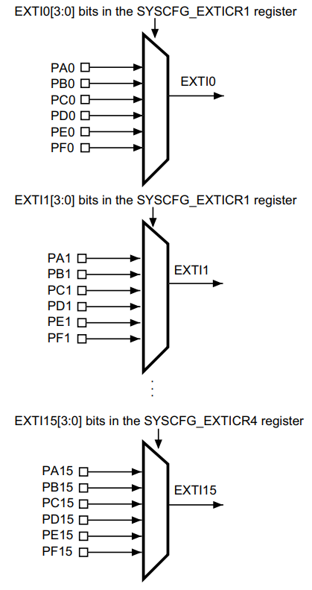

Остальные линии соединяются следующим образом:

• Линия EXTI 16 подключена к выходу PVD

• Линия EXTI 17 подключена к событию RTC Alarm.

• Линия EXTI 18 подключена к внутреннему событию пробуждения USB.

• Линия EXTI 19 подключена к событиям RTC Tamper и TimeStamp.

• Линия EXTI 20 подключена к событию пробуждения RTC (доступно только на устройствах STM32F07x и STM32F09x).

• Линия EXTI 21 подключена к выходу Компаратора 1.

• Линия EXTI 22 подключена к выходу Компаратора 2.

• Линия EXTI 23 подключена к внутреннему событию пробуждения I2C1.

• Линия EXTI 24 зарезервирована (внутренне удерживается на низком уровне)

• Линия EXTI 25 подключена к внутреннему событию пробуждения USART1.

• Линия EXTI 26 подключена к внутреннему событию пробуждения USART2 (доступно только на устройствах STM32F07x и STM32F09x).

• Линия EXTI 27 подключена к внутреннему событию пробуждения CEC.

• Линия EXTI 28 подключена к внутреннему событию пробуждения USART3 (доступно только на устройствах STM32F09x).

• Линия EXTI 29 зарезервирована (внутренне удерживается на низком уровне)

• Линия EXTI 30 зарезервирована (внутренне удерживается на низком уровне)

• Линия 31 EXTI подключена к выходу компаратора питания VDDIO2 (доступно только на устройствах STM32F04x, STM32F07x и STM32F09x).

**Регистры EXTI:**

1) Регистр маски прерывания (IMR)

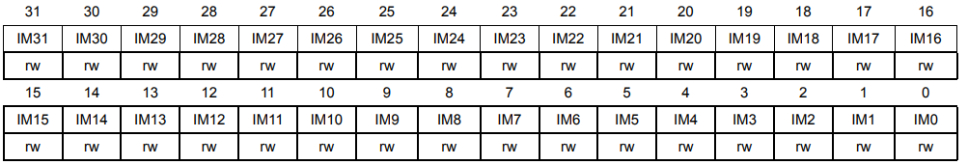

Биты 31:0 IMx:

0: Запрос прерывания от линии «x» маскируется

1: Запрос прерывания от линии «x» не маскируется

2) Регистр маски события (EMR)

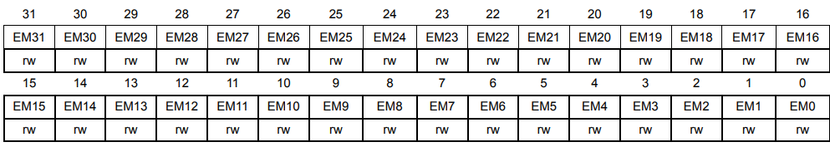

Биты 31:0 EMx:

0: Запрос прерывания от линии «x» маскируется

1: Запрос прерывания от линии «x» не маскируется

3) Регистр выбора триггера «повышения уровня сигнала» (EXTI_RTSR)

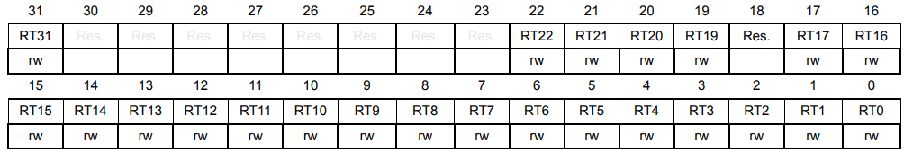

Биты 31; 22:19; 17:0 RTx:

0: Триггер «повышения уровня сигнала» для входной линии отключен (для событий и прерываний)

1: Триггер «повышения уровня сигнала» для входной линии включен (для событий и прерываний)

4) Регистр выбора триггера «понижения уровня сигнала» (EXTI_FTSR)

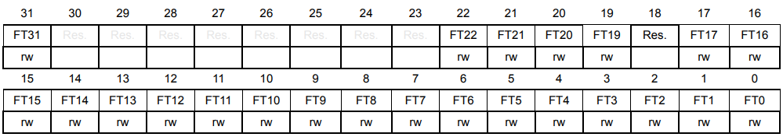

Биты 31; 22:19; 17:0 FTx:

0: Триггер «понижения уровня сигнала» для входной линии отключен (для событий и прерываний)

1: Триггер «понижения уровня сигнала» для входной линии включен (для событий и прерываний)

5) Регистр событий аппаратного прерывания (EXTI_SWIER)

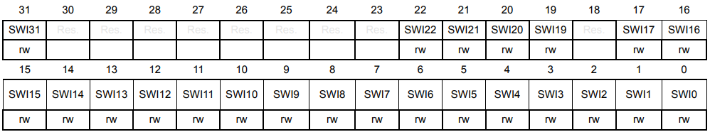

Биты 31; 22:19; 17:0 SWIx:

Если прерывание разрешено на линии «х» в EXTI_IMR записью «1», когда он равен «0», то устанавливается соответствующий «отложенный» бит в EXTI_PR, что приводит к генерации запроса на прерывание. Этот бит очищается путем очистки соответствующего бита EXTI_PR (путем записи «1» в бит).

6) Регистр «ожидания»

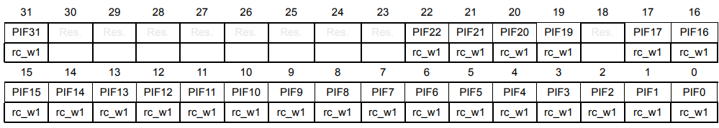

Биты 31; 22:19; 17:0 PIFx:

0: запрос триггера не возникал

1: выполнен запрос выбранного триггера

Этот бит устанавливается, когда выбранное событие фронта поступает на внешнюю линию прерывания. Этот бит очищается путем записи в бит 1.

**Пример кода выбора внешнего прерывания:**

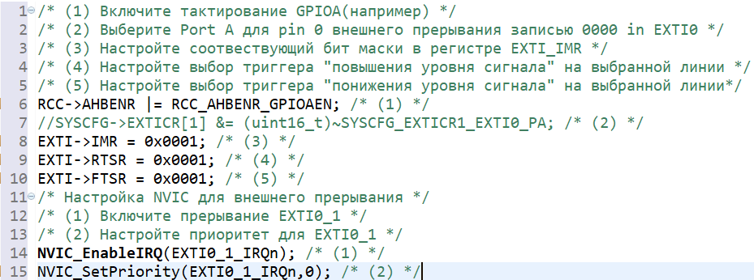

## USART

USART (Universal Synchronous-Asynchronous Receiver/Transmitter) — универсальный синхронно-асинхронный приёмопередатчик, интерфейс для для передачи данных между цифровыми устройствами. Он на столько универсальный, что даже провода, по которым к вам домой приходит интернет, это тоже USART (RS485)*.*

USART имеет страшную схему, но на лекциях мы затронули лишь асинхронную передачу, сказав о синхронной лишь два слова, поэтому приведена только та часть схемы, которую мы сами и нарисовали:

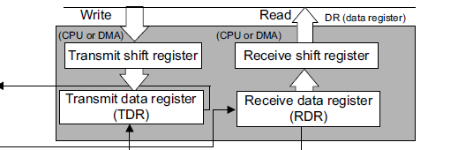

Интересно то, что данные не сразу попадают в регистры трансмиттера (TDR) и передатчика (RDR), а сначала проходят через сдвиговые регистры, в которые данные «запихиваются» или из которых они «выпихиваются» по одному биту.

Процесс асинхронной передачи выглядит следующим образом:

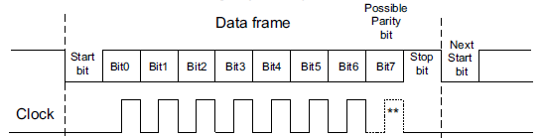

Включив передатчик, он устанавливает на своей ножке логическую «1», что говорит о том, что передача данных ещё не началась. При старте транспортировки байта, сигнал на линии падает в логический «0», чтобы приёмник понял, что началась передача и включил тактирование, дабы синхронизировать передачу, ведь никаким внешним clock приёмник и передатчик не соединены.

После стартового бита начинается передача байта, а в конце следует СТОП-бит, опять же для синхронизации приёмника и передатчика. Далее линия находится в состоянии логической «1» и ничего не мешает ждать ей столько, сколько она захочет, что снова говорит о том, что устройство передачи асинхронное. Следующий байт начнёт передаваться аналогично падением линии в состояние логического «0».

С передатчиком понятно, но что там с приёмником?

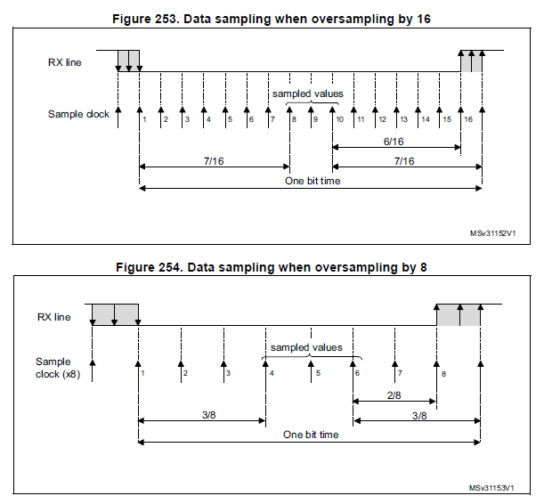

Как уже говорилось выше, при падении линии в логический «0» начинается внутреннее тактирование приёмника. В stm32f051r8t6 возможны два варианта приёма: с дискретизацией (oversampling) 16 и 8. Эти числа говорят о том, сколько импульсов тактирования должно быть затрачено на 1 бит. То есть, допустим, oversampling 16, тогда после падении линии начнётся отсчёт 16 импульсов и где-то по середине (на рисунке 8-10 импульсы) будет снято значение с ножки (в идеале все 3 значения должны быть одинаковыми, если это не так, то будет поставлен соответствующий бит ошибки приёма данных), которое должно быть «0», так как это стартовый бит. Далее начинается приём непосредственно самих битов по такому же принципу.

Если выставить oversampling 8, то фактически мы повысим скорость приёма, ведь нужно будет в 2 раза меньше циклов на приём 1 бита.

Важно упомянуть, что при асинхронной передаче устройства должны быть «вручную» согласованы, то есть у них должна быть одинаковая дискретизация, одинаковые бод (скорость бит/с). Данную скорость (бод) в регистр USART нужно записывать по-особенному:

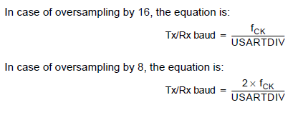

Существует целый ряд стандартных бод: 300, 600, 1200, 2400, 4800, 9600, 19200, 38400, 57600, 115200 и т.д. Захотев скорость 115200 бод, нам необходимо в регистр BRR записать не 115200, а:

1) oversampling 16:

2) oversampling 8:

8000000 – стоковая частота stm32f051r8t6 (8 МГц)

Ну и к битам...Будут упомянуты лишь базовые биты, ибо что-то крутого я и сам не знаю :0

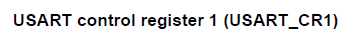

28 бит M1 и 12 бит М0 – длина данных (7, 8 или 9 бит)

15 бит OVER8 – oversampling 8 или 16

10 бит PCE – parity control enable – включение проверки чётности. Чётность используется для проверки правильности полученных данных. Следует он после данных перед СТОП-битами и равен «1», когда в данных чётное число «1» и «0», когда нечётное (может, наоборот, неважно, главное смысл, а проверяем в любом случае USART сам)

Бит 7 – TXEIE – transmitter empty interrupt enable – включение прерывания, которое будет возникать когда трансмиттер (регистр TDR) пуст.

Бит 6 – TCIE – transmission complete interrupt enable – включение прерывания, возникающего при завершении передачи данных;

Бит 5 – RXNEIE – receiver not empty interrupt enable – включение прерывания, возникающего, когда в RDR попадают данные;

Бит 3 – TE – transmitter enable – включения передатчика;

Бит 2 – RE – receiver enable – включения приёмника;

Бит 0 – UE – usart enable – включение USART.



19 бит – Most significant bit first, то есть если он «0», то всё нормально, данные считываются и пихаются в нормальной последовательности (сначала считывается, пихается младший разряд), а если «1», то сначала считывается, пихается старший разряд.

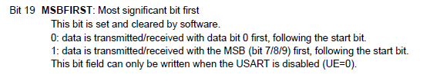

12-13 биты – выбор количества стоп-биотв

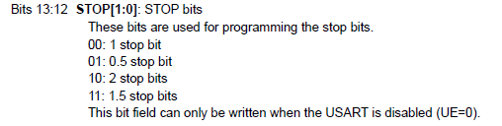



Самые важные здесь – биты разрешения работы с DMA передатчика и приёмника

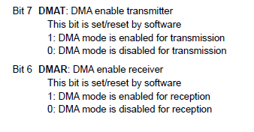



Сюда записывает наша скорость по формулам, представленным выше.



Отсюда считываются флаги прерываний. Важной особенностью является то, что прерывания RXNE, TXE не нужно чистить. RXNE чиститься автоматически, когда мы считаем данные с RDR регистра, а TXE очиститься, когда мы запишем данные в TDR.

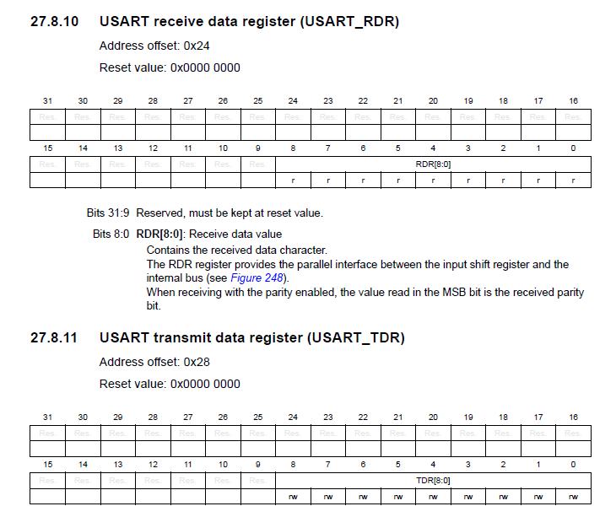

## ШИМ (PWM)

**Принцип работы ШИМ**

Сигнал, промодулированный по ширине импульса, формируется двумя способами: аналоговым или цифровым.

При аналоговом способе создания ШИМ-сигнала несущая в виде пилообразного или треугольного сигнала подается на инвертирующий вход компаратора, а информационный – на неинвертирующий. Если мгновенный уровень несущей выше модулирующего сигнала, то на выходе компаратора ноль, если ниже – единица. На выходе получается дискретный сигнал с частотой, соответствующей частоте несущего треугольника или пилы, и длиной импульса, пропорциональной уровню модулирующего напряжения.

*\*Значение счетчика* ***TIMx_CNT*** *(пилообразный сигнал) сравнивается со значением* ***CCRx*** *регистра сравнения захвата (несущая), конечный вывод является высоким или низким.*

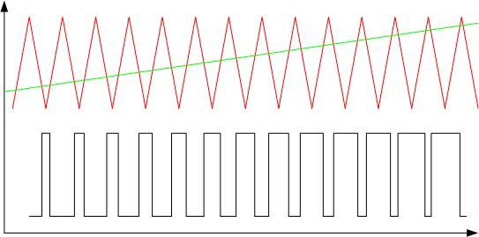

В качестве примера приведена модуляция по ширине импульса треугольного сигнала линейно-возрастающим. Длительность выходных импульсов пропорциональна уровню выходного сигнала.

**Характеристики ШИМ сигнала**

Важными характеристиками ШИМ сигнала являются: амплитуда (U), частота (f) и скважность (S) или коэффициент заполнения D.

Амплитуда в вольтах задается в зависимости от нагрузки. Она должна обеспечивать номинальное напряжение питания потребителя.

Частота сигнала, модулируемого по ширине импульса, выбирается из следующих соображений:

* Чем выше частота, тем выше точность регулирования.
* Частота не должна быть ниже времени реакции устройства, которым управляют с помощью ШИМ, иначе возникнут заметные пульсации регулируемого параметра.
* Чем выше частота, тем выше коммутационные потери. Он возникают из-за того, что время переключения ключа конечно. В запертом состоянии на ключевом элементе падает все напряжение питания, но ток почти отсутствует. В открытом состоянии через ключ протекает полный ток нагрузки, но падение напряжения невелико, так как проходное сопротивление составляет единицы Ом. И в том, и в другом случае рассеяние мощности незначительно. Переход от одного состояния к другому происходит быстро, но не мгновенно. В процессе отпирания-запирания на частично открытом элементе падает большое напряжение и одновременно через него идёт значительный ток. В это время рассеиваемая мощность достигает высоких значений. Этот период невелик, ключ не успевает значительно разогреться. Но с повышением частоты таких временных промежутков за единицу времени становится больше, и потери на тепло повышаются. Поэтому для построения ключей важно использование быстродействующих элементов.

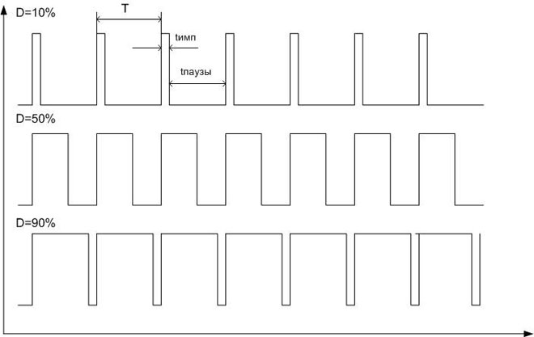

Величину модуляции характеризует скважность. Так как частота следования импульсов постоянна, то постоянна и длительность периода . Период состоит из импульса и паузы, имеющих длительность, соответственно, и , причем . Скважностью называется отношение длительности импульса к периоду – . Но на практике оказалось удобнее пользоваться обратной величиной – коэффициентом заполнения: . Еще удобнее выражать коэффициент заполнения в процентах.

**Пример**

Алгоритм настройки ШИМ:

1. Определяемся что нам надо – в нашем случае сделать дискотеку. Находим в документе stm32f051r8.pdf таблицу 13 «**Pin definitions**».

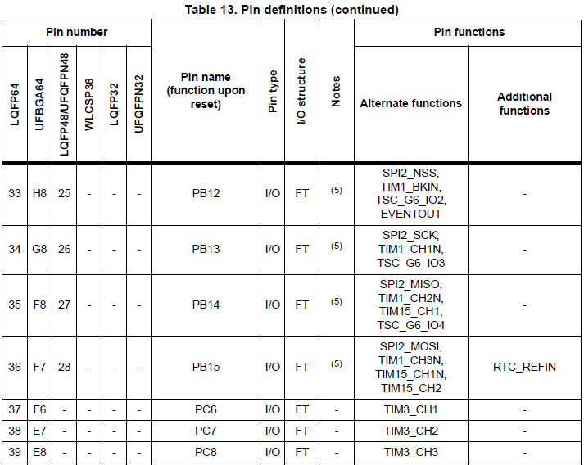

1. Находим наш светодиод **PC8** – его альтернативная функция привязана к третьему каналу третьего таймера.



1. Идем серфить документ rm0091-stm32f0x1stm32f0x2stm32f0x8-advanced-armbased-32bit-mcus-stmicroelectronics.pdf чтобы узнать как включить канал 3 в таймере 3. Беглое пролистывание раздела про таймер 3 говорит о том что эти каналы настраиваются в регистре **TIM3_CCMR2**.
2. Режим то мы поставили – его еще надо включить. Для этого нужен регистр с кричащим названием **capture/compare enable register TIM2_CCER.**
3. А теперь надо понять как менять скважность, однако ее как отдельную переменную мы менять не можем по техническим причинам, но мы можем влиять на ее составляющие – частоту и длительность импульса (срабатывание таймера и настройка соответствующего значения регистра **TIM2_CCR3**)
4. Теперь мы знаем что делать, идем писать код

*/// Function prototypes*void setup_peripherals(void);  
  
void setup_tim3(void);  
  
*/// Types*enum COUNT_TYPE {  
 *COUNT_UP* = 0,  
 *COUNT_DOWN* = 1  
};  
  
*/// Constants*#define **PC8_PIN** 0x8UL  
*/**  
 * Change the PWM frequency (f) using timer configuration  
 */*#define **PSC_TIMER** 55  
#define **ARR_TIMER** 155  
  
*/// Variables*enum COUNT_TYPE count_type = *COUNT_UP*;  
uint32_t tim3_pwm_counter = 0x0UL;

void main(void) {  
 setup_peripherals();  
 while (1);  
}  
  
void setup_peripherals(void) {  
 **RCC**->AHBENR |= **RCC_AHBENR_GPIOCEN**;  
 **GPIOC**->MODER |= 0x2UL << (**PC8_PIN** << 1);  
 setup_tim3();  
}

Пусть вас не смущает enum COUNT_TYPE. он нам понадобится в дальнейшем.

void setup_tim3(void) {  
 **RCC**->APB1ENR |= **RCC_APB1ENR_TIM3EN**;  
 **TIM3**->PSC = **PSC_TIMER**;  
 **TIM3**->ARR = **ARR_TIMER**;  
  
 */**  
 * PWM setup  
 * Have to set and enable the third capture compare mode  
 */* **TIM3**->CCMR2 |= **TIM_CCMR2_OC3M**;  
 **TIM3**->CCER |= **TIM_CCER_CC3E**;  
  
 **TIM3**->DIER |= **TIM_DIER_UIE**;  
 **NVIC_SetPriority**(*TIM3_IRQn*, 0);  
 **NVIC_EnableIRQ**(*TIM3_IRQn*);  
 **TIM3**->CR1 |= **TIM_CR1_CEN**;   
}

*/// Interrupts*void TIM3_IRQHandler() {  
 **TIM3**->SR &= ~**TIM_SR_UIF**;  
 */**  
 * Change the PWM impulse duration (t_impulse)  
 * Смотри методу S=t_impulse/T - меняем скважность  
 */* **TIM3**->CCR3 = tim3_pwm_counter;  
 switch (count_type) {  
 case *COUNT_UP*:  
 ++tim3_pwm_counter == **TIM3**->ARR ? count_type = *COUNT_DOWN* : 0;  
 break;  
 case *COUNT_DOWN*:  
 --tim3_pwm_counter == 0 ? count_type = *COUNT_UP* : 0;  
 break;  
 }  
}

До прерывания все было понятно, а че за свитч тут затесался? Отвечая на немой вопрос, скажу что скважность нужно конечно менять и менять грамотно.

Допустим мы хотим чтоб светодиод медленно зажигался и так же медленно затухал и так по кругу, ведь не бывает дискотеки без медляка. Значит нам нужно увеличивать и уменьшать нашу переменную tim3_pwm_counter. Но в какой момент нужно переключаться с увеличения на уменьшение и при этом держать в голове опасность переполнения? Из теории[*](#_ШИМ_(PWM)) мы знаем, что таймер досчитывает до ARR и перезапускается, соответственно максимальное значение регистра CNT равно нашему ARR и максимальный уровень пилообразного сигнала «равен» ARR. Значит, чем больше мы поставим tim3_pwm_counter, тем тусклее будет гореть наш светодиод (при значении больше либо равном ARR – погаснет).

## ADC

## DMA

DMA (Direct Memory Access – «Прямой доступ к памяти») – системная периферия, которая призвана облегчить жизнь ЦПУ (Cortex-M0 на картинке).

Для чего он нужен? Сейчас попробуем выяснить. Основная проблема при работе с МК заключается в том, что у них довольно-таки маленькая частота по сравнению с процессорами ПК, например. Это, в свою очередь, указывает на то, что ЦПУ может выполнять не так много операций в секунду, как этого бы хотелось внутреннему перфекционисту, поэтому любая операция считывания данных (с регистров АЦП, USART’a, таймера и т.д.), запись их в какой-либо массив, перекидывание данных из одного массива в другой будет нагружать процессор.

Представим, что у нас постоянно идёт обмен данными по USART с каким-либо внешним устройством. Получается, что ЦПУ некоторую часть своего времени тратит на считывание и запись этих данных в буффер, а их ещё и обработать потом нужно. А если при этом установлена максимальная скорость передачи? Тратится слишком много ресурсов на такую мелочь, и для решения этой проблемы и был придуман DMA.

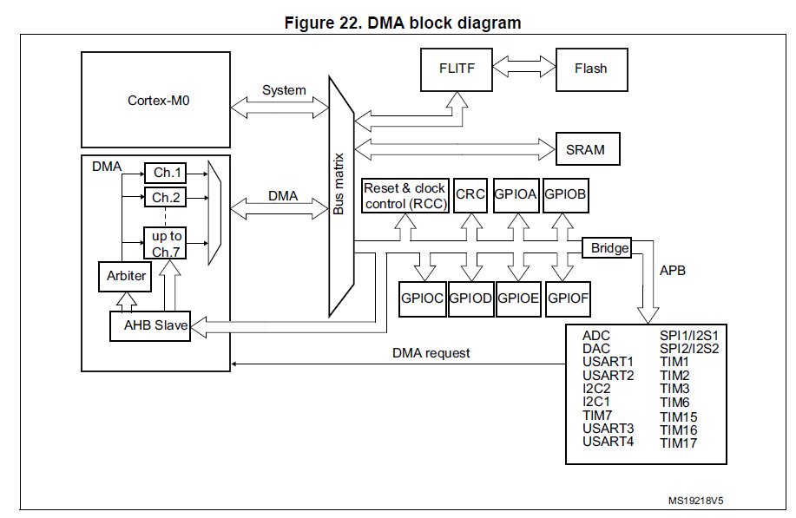

Буквально процессор говорит DMA: «Держи адрес откуда брать данные, держи куда кидать и сколько. Всё, я по делам». DMA перекидывает данные, процессор обрабатывает, не красота ли?

На рисунке DMA расположен под Cortex-M0. Внутренне устройство достаточно просто: 5 каналов (для нашего stm32f051r8t6), подачей данных на которые управляет «арбитр». Через свою собственную шину DMA соединено с BUS MATRIX, которая в свою очередь решает кто (процессор или DMA) получает доступ к памяти в данный момент. Таким образом, через свою шину DMA имеет доступ к FLASH (FLITF – это FLASH INTERFACE), SRAM (static random access memory) и ко всей периферии через шины AHB, APB1, APB2.

Одной из самых важных таблиц является данная (страница 189 большого datasheet):

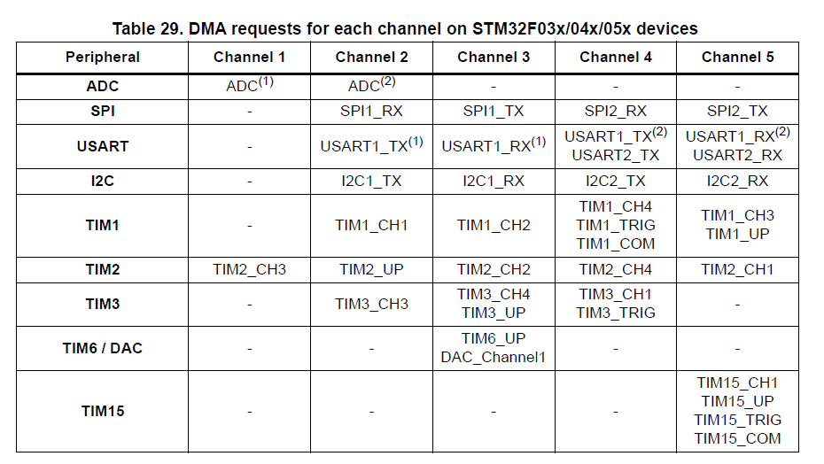

Она указывает какой из каналов DMA соединён с конкретной периферией. Возникает вопрос зачем? Можем ведь просто брать данные, например, с АЦП и кидать их в наш буфер, но….Если АЦП вырабатывает одно преобразование в ЛУЧШЕМ случае раз в 1 мкс, то DMA может успеть взять выработанные один раз данные несколько сотен раз и кинуть их в буффер. Как этого избежать? Согласовать периферию и канал DMA. Для этого и нужно пользоваться данной таблицей.

То есть, если мы используем 1 канал DMA для работы с АЦП (при этом при инициализации АЦП обязательно нужно «сказать» АЦП, что он работает с DMA, включив пару битов), то DMA не будет брать данные с АЦП, пока АЦП не пришлёт DMA request (запрос). Взяв данные с АЦП после запроса, DMA будет ждать следующего запроса.

DMA имеет очень мало регистров и примерно запомнить их не составляет проблем.

**Прерывания**

Всего 3 вида прерываний: половина передачи завершена, передача завершена и ошибка передачи. 4 прерывание (какое-то глобальное), как видим, включает в себя сразу все 3, не знаю для чего оно :D.

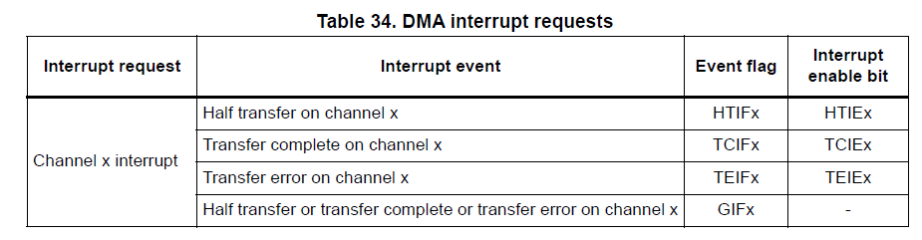

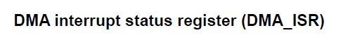

Состоит из битов описанных выше прерываний для каждого из каналов.

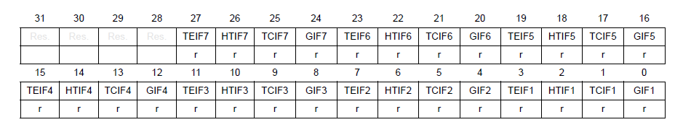

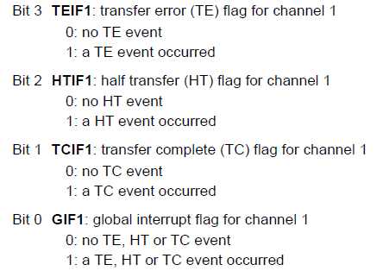



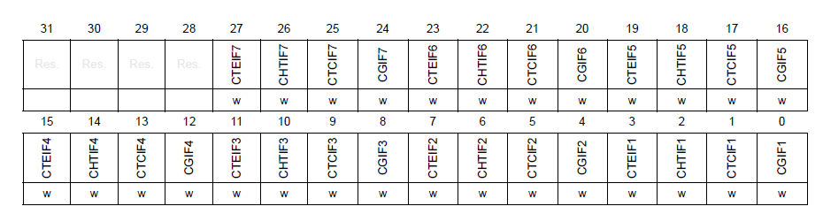

Используется для очистки флага прерывания, причём записывать нужно «1»!





В данном регистре происходит настройка канала DMA. По сути, эти 14 битов всё, что мы можем сделать с DMA.

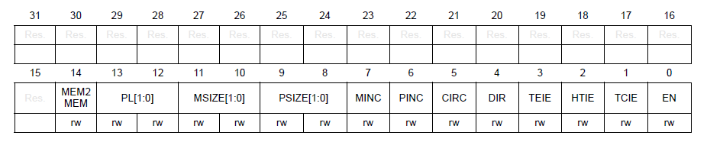

14 бит – MEM2MEM – включает режим передачи из памяти в память;

13-12 биты – ставится приоритет канала, по которому внутренний «арбитр» DMA и будет разрешать, какой канал получит доступ первее;

11-10 биты – размер памяти (8, 16 или 32 бита);

9-8 бит – размер памяти периферии (8, 16 или 32 бита);

7 бит – Memory increment mode. Допустим, мы записываем данные в массив, тогда каждую новую запись нам нужно делать в следующую ячейку. Включая этот бит, DMA сам будет сдвигать адрес памяти новых данных на MSIZE (11-10 биты).

6 бит – аналогичный 7 бит для периферии. Пока что не встречал ни одной периферии, где бы он был нужен.

5 бит – циркулярный мод. Как мы помним, DMA нужно указать откуда брать, куда кидать и сколько. Если данный бит не включен, то DMA выполнит данную передачу один раз. Если же он включен, то DMA канал будет перекидывать данные «по кругу» и ему не важно, новые они или нет, пока мы его не остановим.

4 бит – направление передачи. 0 – читаем из периферии, 1 – читаем из памяти.

3, 2 и 1 биты – включение прерываний соответственно на ошибку передачи, половину передачи и полную передачу.

0 бит – включение канала DMA.

 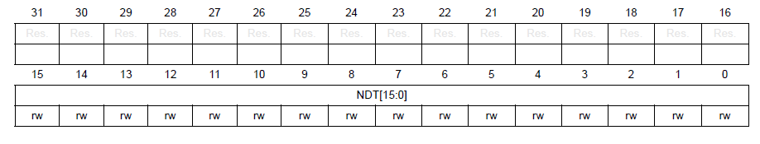

В данный регистр записывается количество данных, которое нам нужно передать. Максимальное число , то есть потенциально, если размер периферии PSIZE 32 бита, можем передать за заход, дальше придётся менять адрес памяти вручную.

Данный регистр сам декрементируется при успешной передачи «элемента» и достигнув нуля и останется нулём, если не включен циркулярный мод.



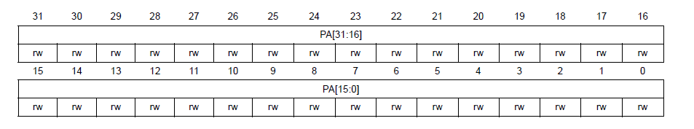

В данный регистр записывается адрес периферии.



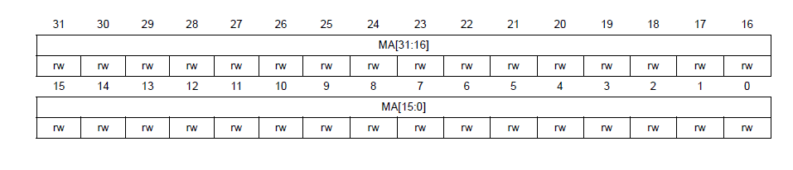

В данный регистр записывается адрес памяти.

**Пример настройки DMA для работы с USART**

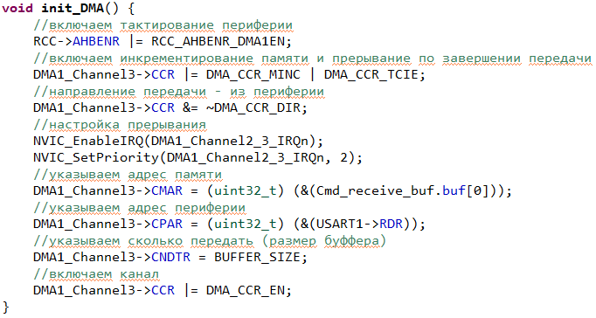

При этом не забываем при настройке USART’а указать ему, что он работает с DMA:

